|  |  |
| --- | --- |
|  | «УТВЕРЖДАЮ»:  Глава администрации муниципального образования «Лопухинское сельское поселение» Ломоносовского муниципального района Ленинградской области **___________________Абакумов Е.Н. «____»____________________2016** |

**Схема водоснабжения и водоотведения муниципального образования   
«Лопухинское сельское поселение» Ломоносовского муниципального района Ленинградской области на 2016-2034 годы**



|  |  |
| --- | --- |
|  | РАЗРАБОТАНО  Директор  ООО «АРЭН-ЭНЕРГИЯ»  **___________________З.А.Зайченко «____»___________________2016 г** |

**Содержание**

Паспорт схем водоснабжения и водоотведения 6

Глава I. Схема водоснабжения МО «Лопухинское сельское поселение» на 2016-2034 годы 12

1 Технико-экономическое состояние централизованных систем водоснабжения МО «Лопухинское сельское поселение» 12

1.1 Описание системы и структуры водоснабжения городского округа и деление территории городского округа на эксплуатационные зоны 12

1.2 Описание территорий городского округа, не охваченных централизованными системами водоснабжения 15

1.3 Описание технологических зон водоснабжения, зон централизованного и нецентрализованного водоснабжения (территорий, на которых водоснабжение осуществляется с использованием централизованных и нецентрализованных систем горячего водоснабжения, систем холодного водоснабжения соответственно) и перечень централизованных систем водоснабжения 17

1.4 Описание результатов технического обследования централизованных систем водоснабжения 22

1.5 Описание существующих технических и технологических решений по предотвращению замерзания воды применительно к территории распространения вечномерзлых грунтов 51

1.6 Перечень лиц, владеющих на праве собственности или другом законном основании объектами централизованной системы водоснабжения, с указанием принадлежащих этим лицам таких объектов (границ зон, в которых расположены такие объекты) 51

2 Направления развития централизованных систем водоснабжения 53

2.1 Основные направления, принципы, задачи и целевые показатели развития централизованной системы водоснабжения МО «Лопухинское сельское поселение» 53

2.2 Различные сценарии развития централизованных систем водоснабжения в зависимости от различных сценариев 55

3 .Баланс водоснабжения и потребления горячей, питьевой, технической воды 57

3.1 Общий баланс подачи и реализации воды, включая анализ и оценку структурных составляющих потерь горячей, питьевой, технической воды при ее производстве и транспортировке 57

3.2 Территориальный баланс подачи горячей, питьевой, технической воды по технологическим зонам водоснабжения (годовой и в сутки максимального водопотребления) 59

3.3 Структурный баланс реализации горячей, питьевой, технической воды по группам абонентов с разбивкой на хозяйственно-питьевые нужды населения, производственные нужды юридических лиц и другие нужды поселений и городских округов (пожаротушение, полив и др.). 61

3.4 Сведения о фактическом потреблении населением горячей, питьевой, технической воды исходя из статистических и расчетных данных и сведений о действующих нормативах потребления коммунальных услуг 63

3.5 Описание существующей системы коммерческого учета горячей, питьевой, технической воды и планов по установке приборов учета 65

3.6 Анализ резервов и дефицитов производственных мощностей системы водоснабжения МО «Лопухинское сельское поселение» 65

3.7 Прогнозные балансы потребления горячей, питьевой, технической воды на срок не менее 10 лет с учетом различных сценариев развития поселений, городских округов, рассчитанные на основании расхода горячей, питьевой, технической воды в соответствии со СНиП 2.04.02-84 и СНиП 2.04.01-85, а также исходя из текущего объема потребления воды населением и его динамики с учетом перспективы развития и изменения состава и структуры застройки 69

3.8 Описание централизованной системы горячего водоснабжения с использованием закрытых систем горячего водоснабжения, отражающее технологические особенности указанной системы 77

3.9 Сведения о фактическом и ожидаемом потреблении горячей, питьевой, технической воды (годовое, среднесуточное, максимальное суточное) 77

3.10 Описание территориальной структуры потребления горячей, питьевой, технической воды, которую следует определять по отчетам организаций, осуществляющих водоснабжение с разбивкой по технологическим зонам 80

3.11 Прогноз распределения расходов воды на водоснабжение по типам абонентов, в том числе на водоснабжение жилых зданий, объектов общественно-делового назначения, промышленных объектов, исходя из фактических расходов горячей, питьевой, технической воды с учетом данных о перспективном потреблении горячей, питьевой, технической воды абонентами 84

3.12 Сведения о фактических и планируемых потерях горячей, питьевой, технической воды при ее транспортировке (годовые, среднесуточные значения) 88

3.13 Перспективные балансы водоснабжения и водоотведения (общий – баланс подачи и реализации горячей, питьевой, технической воды, территориальный – баланс подачи горячей, питьевой, технической воды по технологическим зонам водоснабжения, структурный – баланс реализации горячей, питьевой, технической воды по группам абонентов) 92

3.14 Расчет требуемой мощности водозаборных и очистных сооружений исходя из данных о перспективном потреблении горячей, питьевой, технической воды и величины потерь горячей, питьевой, технической воды при ее транспортировке с указанием требуемых объемов подачи и потребления горячей, питьевой, технической воды, дефицита (резерва) мощностей по технологическим зонам с разбивкой по годам 95

3.15 Наименование организации, которая наделена статусом гарантирующей организации. 103

4 Предложения по строительству, реконструкции и модернизации объектов централизованных систем водоснабжения 104

4.1 Перечень основных мероприятий по реализации схем водоснабжения с разбивкой по годам 104

4.2 Технические обоснования основных мероприятий по реализации схем водоснабжения, в том числе гидрогеологические характеристики потенциальных источников водоснабжения, санитарные характеристики источников водоснабжения, а также возможное изменение указанных характеристик в результате реализации мероприятий, предусмотренных схемами водоснабжения и водоотведения 105

4.3 Сведения о вновь строящихся, реконструируемых и предлагаемых к выводу из эксплуатации объектах системы водоснабжения 112

4.4 Сведения о развитии систем диспетчеризации, телемеханизации и систем управления режимами водоснабжения на объектах организаций, осуществляющих водоснабжение 113

В перспективе до 2034 года внедрение систем АСУ не предвидится, поэтому данное мероприятие в перспективе не рассматривается. 113

4.5 Сведения об оснащенности зданий, строений, сооружений приборами учета воды и их применении при осуществлении расчетов за потребленную воду 113

4.6 Описание вариантов маршрутов прохождения трубопроводов (трасс) по территории поселения, городского округа и их обоснование 114

4.7 Рекомендации о месте размещения насосных станций, резервуаров, водонапорных башен 116

4.8 Границы планируемых зон размещения объектов централизованных систем горячего водоснабжения, холодного водоснабжения. 116

4.9 Карты (схемы) существующего и планируемого размещения объектов централизованных систем холодного водоснабжения приведены в приложении. 116

5 Экологические аспекты мероприятий по строительству и реконструкции объектов централизованной системы водоснабжения 117

5.1 Сведения о мерах по предотвращению вредного воздействия на водный бассейн предлагаемых к новому строительству и реконструкции объектов централизованной системы водоснабжения при сбросе (утилизации) промывных вод 117

5.2 Сведения о мерах по предотвращению вредного воздействия на окружающую среду при реализации мероприятий по снабжению и хранению химических реагентов, используемых в водоподготовке (хлор и другие) 117

6 Оценка объемов капитальных вложений в строительство, реконструкцию и модернизацию объектов централизованных систем водоснабжения 118

7 Целевые показатели развития централизованных систем водоснабжения 121

Глава 2. Схема водоотведения 122

8. Существующее положение в сфере водоотведения МО «Лопухинское сельское поселение» 122

8.1 Описание структуры системы сбора, очистки и отведения сточных вод на территории городского округа и деление территории городского округа на эксплуатационные зоны 122

8.2 Описание результатов технического обследования централизованной системы водоотведения, включая описание существующих канализационных очистных сооружений, в том числе оценку соответствия применяемой технологической схемы очистки сточных вод требованиям обеспечения нормативов качества очистки сточных вод, определение существующего дефицита (резерва) мощностей сооружений и описание локальных очистных сооружений, создаваемых абонентами 125

8.3 Описание технологических зон водоотведения, зон централизованного и нецентрализованного водоотведения (территорий, на которых водоотведение осуществляется с использованием централизованных и нецентрализованных систем водоотведения) и перечень централизованных систем водоотведения 132

8.4 Описание технической возможности утилизации осадков сточных вод на очистных сооружениях существующей централизованной системы водоотведения 134

8.5 Описание состояния и функционирования канализационных коллекторов и сетей, сооружений на них, включая оценку их износа и определение возможности обеспечения отвода и очистки сточных вод на существующих объектах централизованной системы водоотведения 134

8.6 Оценка безопасности и надежности объектов централизованной системы водоотведения и их управляемости 149

8.7 Оценка воздействия сбросов сточных вод через централизованную систему водоотведения на окружающую среду 150

8.8 Анализ территорий муниципального образования, неохваченных централизованной системой водоотведения. 150

8.9 Описание существующих технических и технологических проблем системы водоотведения поселения, городского округа 151

9 Балансы сточных вод в системе водоотведения 152

9.1 Баланс поступления сточных вод в централизованную систему водоотведения и отведения стоков по технологическим зонам водоотведения. 152

9.2 Оценка фактического притока неорганизованного стока (сточных вод, поступающих по поверхности рельефа местности) по технологическим зонам водоотведения. 154

9.3 Сведения об оснащенности зданий, строений, сооружений приборами учета принимаемых сточных вод и их применении при осуществлении коммерческих расчетов 155

9.4 Результаты ретроспективного анализа за последние 10 лет балансов поступления сточных вод в централизованную систему водоотведения по технологическим зонам водоотведения и по поселениям, городским округам с выделением зон дефицитов и резервов производственных мощностей 155

9.5 Прогнозные балансы поступления сточных вод в централизованную систему водоотведения и отведения стоков по технологическим зонам водоотведения на срок не менее 10 лет с учетом различных сценариев развития городских округов. 158

10 Прогноз объема сточных вод 160

10.1 Сведения о фактическом и ожидаемом поступлении сточных вод в централизованную систему водоотведения. 160

10.2 Описание структуры централизованной системы водоотведения (эксплуатационные и технологические зоны). 163

10.3 Расчет требуемой мощности очистных сооружений исходя из данных о расчетном расходе сточных вод, дефицита (резерва) мощностей по технологическим зонам сооружений водоотведения с разбивкой по годам. 164

10.4 Результаты анализа гидравлических режимов и режимов работы элементов централизованной системы водоотведения. 167

10.5 Анализ резервов производственных мощностей очистных сооружений системы водоотведения и возможности расширения зоны их действия. 167

11 Предложения по строительству, реконструкции и модернизации (техническому перевооружению) объектов централизованной системы водоотведения. 168

11.1 Основные направления, принципы, задачи и целевые показатели развития централизованной системы водоотведения. 168

11.2 Перечень основных мероприятий по реализации схем водоотведения с разбивкой по годам, включая технические обоснования этих мероприятий. 168

11.4 Сведения о вновь строящихся, реконструируемых и предлагаемых к выводу из эксплуатации объектах централизованной системы водоотведения 171

11.5 Сведения о развитии систем диспетчеризации, телемеханизации и об автоматизированных системах управления режимами водоотведения на объектах организаций, осуществляющих водоотведение 172

11.6 Описание вариантов маршрутов прохождения трубопроводов по территории поселения 173

11.7 Границы и характеристики охранных зон сетей и сооружений централизованной системы водоотведения 175

11.8 Границы планируемых зон размещения объектов централизованной системы водоотведения 175

12 Экологические аспекты мероприятий по строительству и реконструкции объектов централизованной системы водоотведения 176

12.1 Сведения о мероприятиях, содержащихся в планах по снижению сбросов загрязняющих веществ, иных веществ и микроорганизмов в поверхностные водные объекты, подземные водные объекты и на водозаборные площадки 176

12.2 Сведения о применении методов, безопасных для окружающей среды, при утилизации осадков сточных вод. 176

13 Оценка потребности в капитальных вложениях в строительство, реконструкцию и модернизацию объектов централизованной системы водоотведения. 177

14 Целевые показатели развития централизованной системы водоотведения 178

Заключение. 179

15 Ожидаемые результаты при реализации мероприятий схем 179

**Приложения** 180

# Паспорт схем водоснабжения и водоотведения

|  |  |
| --- | --- |
| Наименование схем | Схема водоснабжения и водоотведения МО «Лопухинское сельское поселение» Ломоносовского муниципального района Ленинградской области на 2016-2034 года. |
| Основание для разработки схемы | Федеральный закон Российской Федерации от 06.10.2003 № 131-ФЗ «Об общих принципах организации местного самоуправления в Российской Федерации»;  Федеральный закон Российской Федерации от 07.12.2011 № 416-ФЗ «О водоснабжении и водоотведении»;  Федеральный закон Российской Федерации от 23 ноября 2009г. № 261-ФЗ «Об энергосбережении и о повышении энергетической эффективности и о внесении изменений в отдельные законодательные акты Российской Федерации»;  Постановление Правительства Российской Федерации от 05.09.2013 №782 «О схемах водоснабжения водоотведения»;  Приказ Минрегиона РФ от 07.06.2010 № 273 « Об утверждении методики расчета значений целевых показателей в области энергосбережения и повышения энергетической эффективности, в том числе в сопоставимых условиях»;  Проект Генерального плана муниципального образования «Лопухинское сельское поселение». |
| Заказчики схемы | Администрация МО «Лопухинское сельское поселение» |
| Координатор схемы | Глава администрации МО «Лопухинское сельское поселение» Абакумов Е.Н. |
| Основные разработчики схемы | ООО «АРЭН-ЭНЕРГИЯ» |
| Цели схемы | * Обеспечение развития систем централизованного водоснабжения и водоотведения для существующего и нового строительства жилищного комплекса, а также объектов социально-культурного и рекреационного назначения в период до 2034 года; * Увеличение объемов производства коммунальной продукции (оказание услуг) по водоснабжению и водоотведению при повышении качества и сохранении приемлемости действующей ценовой политики; * Улучшение работы систем водоснабжения и водоотведения; * Повышение качества питьевой воды, поступающей к потребителям; * Обеспечение надежного централизованного и экологически безопасного отведения стоков и их очистки, соответствующей экологическим нормативам; * Снижение вредного воздействия на окружающую среду. |
| Сроки и этапы реализации схемы | 2016-2034 годы |
| Основные индикаторы и показатели, позволяющие оценить ход реализации мероприятий схемы и ожидаемые результаты реализации мероприятий из схемы | * Снижение потерь воды в сетях до 8,4 % от отпуска в сеть; * Повышение качества воды, подаваемой абонентам централизованных систем холодного водоснабжения; * 100% обеспеченность абонентов централизованных систем холодного водоснабжения общедомовыми приборами учета. |

**Общие сведения о муниципальном образовании «Лопухинское сельское поселение»**

Лопухинское сельское поселение расположено на территории Ломоносовского муниципального района Ленинградской области и граничит с четырьмя сельскими поселениями Ломоносовского района и одним муниципальным районом: с Лебяженским городским поселением, с Пениковским сельским поселением, с Гостилицким сельским поселением, с Копорским сельским поселением, с Волосовским муниципальным районом.

Площадь Лопухинского сельского поселения составляет 270 км².

Административным центром Лопухинского сельского поселения является д. Лопухинка.

Границы Лопухинского сельского поселения Ломоносовского муниципального района установлены в соответствии с законом Ленинградской области от 24.12.2004 года № 117-оз «Об установлении границ и наделении соответствующим статусом муниципального образования Ломоносовский муниципальный район и муниципальных образований в его составе» (в ред. Законов Ленинградской области от 06.05.2010 № 17-оз, от 15.05.2012 № 34-оз, от 27.06.2013 № 43-оз) (далее - областной закон №117-оз).

Границы территории Лопухинского сельского поселения Ломоносовского муниципального района, утверждены согласно картографическим описаниям, установленным в приложении 10 областного закона №117-оз.

В состав территории муниципального образования Лопухинского сельского поселения входят следующие населенные пункты:

Таблица 1 Населенные пункты Лопухинского сельского поселения

| **№ п/п** | **Статус населенного пункта** | **Наименование населенного пункта** | **Площадь населенного пункта по границам, га** |
| --- | --- | --- | --- |
|  | деревня | Верхние Рудицы | 64,49 |
|  | деревня | Воронино | 83,77 |
|  | деревня | Глобицы | 97,34 |
|  | деревня | Горки | 20,37 |
|  | деревня | Заостровье | 59,84 |
|  | деревня | Извара | 11,16 |
|  | деревня | Лопухинка | 196,88 |
|  | деревня | Муховицы | 44,39 |
|  | деревня | Никольское | 8,99 |
|  | деревня | Новая Буря | 54,05 |
|  | деревня | Савольщина | 30,72 |
|  | деревня | Старые Медуши | 36,58 |
|  | деревня | Флоревицы | 40,72 |

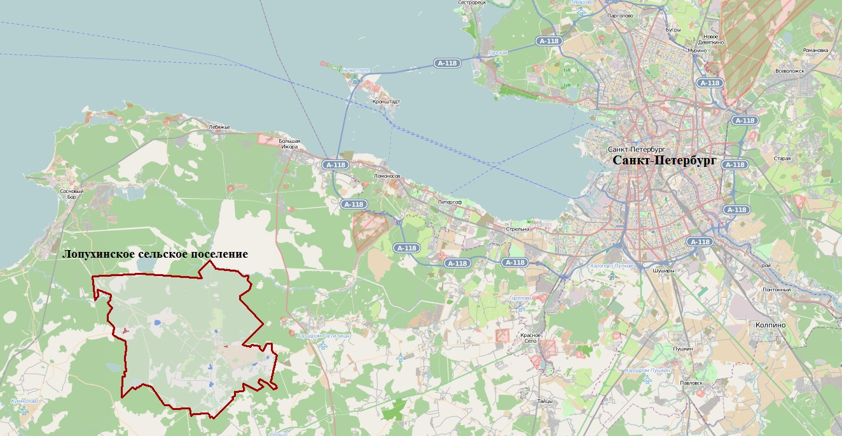

Рисунок 1 Расположение МО «Лопухинское сельское поселение».

В состав МО «Лопухинское сельское поселение» входят 13 населенных пунктов, представленных в табл. 1 . Деревня Лопухинка делится на две технологические зоны централизованного водоснабжения: д. Лопухинка и Детский дом.

Структура потребителей холодной и горячей воды на данной территории состоит из разных групп потребителей (население, промышленность, учебные и медицинские учреждения, источники теплоснабжения, объекты культуры и транспорта). Степень обустройства территории в населенных пунктах муниципального образования централизованным холодным и горячим водоснабжением составляет 88%.

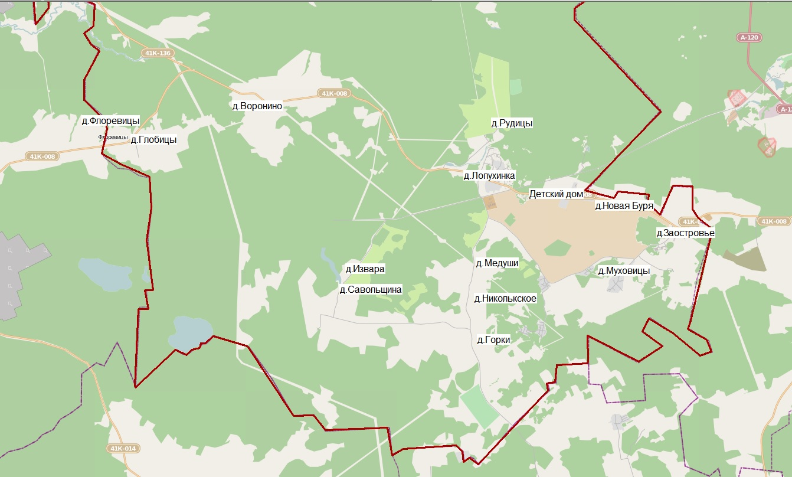

Рисунок 2 Расположение границ территории МО «Лопухинское сельское поселение».

Таблица 2 Динамика численности населения МО «Лопухинское сельское поселение»

| **№ п/п** | **Наименование населенного пункта** | 2015 | 2016 | 2017 | 2018 | 2019 | 2020 | 2025 | 2030 | 2034 |
| --- | --- | --- | --- | --- | --- | --- | --- | --- | --- | --- |
| 1 | д. Верхние Рудицы | 73 | 74 | 75 | 76 | 76 | 77 | 81 | 86 | 89 |
| 2 | д. Воронино | 34 | 35 | 35 | 36 | 37 | 37 | 40 | 43 | 46 |
| 3 | д. Глобицы | 774 | 777 | 780 | 784 | 787 | 790 | 806 | 822 | 835 |
| 4 | д. Горки | 105 | 108 | 110 | 113 | 116 | 118 | 131 | 144 | 155 |
| 5 | д. Заостровье | 109 | 111 | 112 | 114 | 115 | 117 | 125 | 133 | 139 |
| 6 | д. Извара | 4 | 4 | 4 | 5 | 5 | 5 | 6 | 7 | 8 |
| 7 | д. Лопухинка | 1648 | 1655 | 1663 | 1670 | 1667 | 1685 | 1722 | 1759 | 1789 |
| 9 | д. Муховицы | 88 | 89 | 89 | 90 | 90 | 91 | 93 | 96 | 98 |
| 10 | д. Никольское | 0 | 0 | 0 | 0 | 0 | 0 | 0 | 0 | 0 |
| 11 | д. Новая Буря | 30 | 30 | 31 | 31 | 32 | 32 | 35 | 37 | 39 |
| 12 | д. Савольщина | 30 | 30 | 31 | 31 | 32 | 32 | 34 | 36 | 38 |
| 13 | д. Старые Медуши | 215 | 216 | 218 | 219 | 220 | 221 | 228 | 234 | 239 |
| 14 | д. Флоревицы | 10 | 10 | 11 | 11 | 11 | 12 | 13 | 15 | 16 |
|  | ИТОГО | 3127 | 3140 | 3159 | 3179 | 3198 | 3218 | 3315 | 3413 | 3491 |

Согласно данным генерального плана численность населения МО «Лопухинское сельское поселение» к 2034 году должна увеличиться на 11% относительно численность населения в 2015 году.

Рисунок 3 Динамика численности населения МО «Лопухинское сельское поселение»

# Глава I. Схема водоснабжения МО «Лопухинское сельское поселение» на 2016-2034 годы

## 1 Технико-экономическое состояние централизованных систем водоснабжения МО «Лопухинское сельское поселение»

### 1.1 Описание системы и структуры водоснабжения городского округа и деление территории городского округа на эксплуатационные зоны

На сегодняшний день на территории Лопухинского сельского поселения существует десять эксплуатационных зон холодного водоснабжения, охватывающие 8 населённых пунктов, указанных в таблице ниже. Д. Лопухинка делится на три технологические зоны водоснабжения (в связи с различной системой водоснабжения) - д. Лопухинка, Детский дом и Военный городок № 9033. Во всех населенных пунктах, кроме Военного городка № 9033 ресурсоснабжающей организацией является ООО «ЛР ТЭК».

В технологической зоне Военный городок № 9033 все оборудование эксплуатирует администрация МО «Лопухинское сельское поселение»

На территории сельского поселения существует три эксплуатационные зоны горячего водоснабжения, они перечислены в табл.3. Система горячего водоснабжения осуществляется путем отбора теплоносителя из открытой системы теплоснабжения.

**Таблица 3 Наличие централизованного водоснабжения в МО «Лопухинское сельское поселение»**

| **№ п/п** | **Наименование населенного пункта** | **Наименование технологической зоны** | **Наличие централизованного ХВС** | **Наличие централизованного ГВС** |
| --- | --- | --- | --- | --- |
| 1 | д.Верхние Рудицы | д.Верхние Рудицы | + | - |
| 2 | д.Воронино | д.Воронино | + | - |
| 3 | д.Глобицы | д.Глобицы | + | + |
| 4 | д.Горки | д.Горки | + | - |
| 5 | д.Заостровье | д.Заостровье | + | - |
| 6 | д.Извара | д.Извара | - | - |
| 7 | д.Лопухинка | д.Лопухинка | + | + |
| 8 | Детский дом | + | + |
| 9 | Военный городок № 9033 | + | - |
| 10 | д.Муховицы | д.Муховицы | + | - |
| 11 | д.Никольское | д.Никольское | - | - |
| 12 | д.Новая Буря | д.Новая Буря | - | - |
| 13 | д.Савольщина | д.Савольщина | - | - |
| 14 | д.Старые Медуши | д.Старые Медуши | + | - |
| 15 | д.Флоревицы | д.Флоревицы | - | - |

В пределах каждой существующей технологической зоны осуществляется водозабор из подземных источников.

На территории д. Лопухинка имеется три технологические зоны: д. Лопухинка (потребителями являются население, мелкие предприятия, магазины), Детский дом (потребителями являются дети, проживающие там постоянно и сотрудники учреждения) и Военный городок №9033 (потребителями является население, 93 человека). Всего по муниципальному образованию холодной водой обеспечено 8 населенных пунктов – 10 технологических зон, описанных в п.1.3

Отсутствие централизованного водоснабжения в остальных населенных пунктах можно объяснить тем, что численность населения там низкая.

***Холодное водоснабжение***

Как видно из таблицы 3, в МО «Лопухинское сельское поселение» системой централизованного холодного водоснабжения обеспечено 8 населенных пунктов (д. Лопухинка делится на три технологические зоны)

Общая численность населения, проживающего на территориях, охваченных системой централизованного холодного водоснабжения, составляет в 2015г. 2750 чел (исходя из данных, предоставленных ООО «ЛР ТЭК»), что составляет 88 % от суммарной численности населения муниципального образования.

Рисунок 4 Обеспеченность населения МО «Лопухинское сельское поселение» централизованным холодным водоснабжением в 2015г.

***Горячее водоснабжение***

Централизованная система горячего водоснабжения существует в двух населенных пунктах: д. Лопухинка (2 технологические зоны – д. Лопухинка и Детский дом) и д. Глобицы. Суммарная численность населения территорий, охваченных системами централизованного горячего водоснабжения, составляет 2308 чел, что составляет 74 % от общей численности муниципального образования в 2015 г. (см. рис. 4).

Рисунок 5 Обеспеченность населения МО «Лопухинского сельского поселение» централизованным горячим водоснабжением в 2015г.

### 1.2 Описание территорий городского округа, не охваченных централизованными системами водоснабжения

На сегодняшний день в Лопухинском сельском поселении не охвачены централизованными системами водоснабжения 5 населенных пунктов, представленных в таблице 4.

Общая численность населения в данных населённых пунктах на 2015 год составила 74 человека, что составляет примерно 2 % от общей численности по Лопухинскому сельскому поселению.

Таблица 4 Описание территорий, неохваченных централизованными системами водоснабжения

| **№ п/п** | **Наименование населенного пункта** | **Наименование технологической зоны** | **Наличие централизованного ХВС** | **Наличие централизованного ГВС** | **Численность населения** |
| --- | --- | --- | --- | --- | --- |
| 1 | д.Верхние Рудицы | д.Верхние Рудицы | + | - | 73 |
| 2 | д.Воронино | д.Воронино | + | - | 34 |
| 3 | д.Глобицы | д.Глобицы | + | + | 774 |
| 4 | д.Горки | д.Горки | + | - | 105 |
| 5 | д.Заостровье | д.Заостровье | + | - | 109 |
| 6 | д.Извара | д.Извара | - | - | 4 |
| 7 | д.Лопухинка | д.Лопухинка | + | + | 1648 |
| 8 | Детский дом | + | + |
| 9 | Военный городок № 9033 | + | - | 93 |
| 10 | д.Муховицы | д.Муховицы | + | - | 88 |
| 11 | д.Никольское | д.Никольское | - | - | 0 |
| 12 | д.Новая Буря | д.Новая Буря | - | - | 30 |
| 13 | д.Савольщина | д.Савольщина | - | - | 30 |
| 14 | д.Старые Медуши | д.Старые Медуши | + | - | 215 |
| 15 | д.Флоревицы | д.Флоревицы | - | - | 10 |

В некоторых населенных пунктах осуществляется индивидуальное или коллективное водоснабжение.

Следует отметить, что на территории населенных пунктов, где имеется централизованное водоснабжение, имеются жители, не подключенные к системе ХВС.

| **№ п/п** | **Наименование населенного пункта** | **Количество потребителей ХВС** | **Численность населения на 2015 год** | **Обеспеченность централизованным водоснабжением, %** |
| --- | --- | --- | --- | --- |
| 1 | д. Верхние Рудицы | 68 | 73 | 93,1 |
| 2 | д. Воронино | 14 | 34 | 41,1 |
| 3 | д. Глобицы | 736 | 774 | 95 |
| 4 | д. Горки | 75 | 105 | 71,4 |
| 5 | д. Заостровье | 75 | 109 | 68,8 |
| 6 | д. Извара | 0 | 4 | 0 |
| 7 | д. Лопухинка | 1432 | 1515 | 94,5 |
| 8 | 140 | 140 | 100 |
| 9 | 93 | 93 | 100 |
| 10 | д. Муховицы | 60 | 88 | 68,1 |
| 11 | д. Никольское | 0 | 0 | 0 |
| 12 | д. Новая Буря | 0 | 30 | 0 |
| 13 | д. Савольщина | 0 | 30 | 0 |
| 14 | д. Старые Медуши | 150 | 215 | 69,7 |
| 15 | д. Флоревицы | 0 | 10 | 0 |
|  | ИТОГО | 2750 | 3127 | 88 |

Итого по предоставленным данным централизованными системами водоснабжения не охвачено 377 человек, что составляет примерно 12 % от общей численности Лопухинского сельского поселения

### 1.3 Описание технологических зон водоснабжения, зон централизованного и нецентрализованного водоснабжения (территорий, на которых водоснабжение осуществляется с использованием централизованных и нецентрализованных систем горячего водоснабжения, систем холодного водоснабжения соответственно) и перечень централизованных систем водоснабжения

**Централизованные системы водоснабжения**

На территории Лопухинского сельского поселения находится десять технологических зон централизованного холодного

водоснабжения:

1. Технологическая зона ВС д. Лопухинка
2. Технологическая зона ВС д. Глобицы
3. Технологическая зона ВС Детский дом
4. Технологическая зона ВС д. Воронино
5. Технологическая зона ВС д. Рудицы
6. Технологическая зона ВС д. Медуши
7. Технологическая зона ВС д. Горки
8. Технологическая зона ВС д. Заостровье
9. Технологическая зона ВС д. Муховицы
10. Технологическая зона ВС Военный городок №9033

В пределах каждой зоны осуществляется подъём, передача и потребление воды питьевого качества. В населённых пунктах централизованным водоснабжением охвачено МКД и частный сектор, организации различного рода. МКД располагаются в д. Лопухинка, д. Глобицы и тех. зоне Детский дом, в остальных населенных пунктах только частный сектор.

***Технологическая зона ВС д. Лопухинка***

*Технологическая зона ВС* охватывает основную часть деревни. Водоснабжение производится из каптажного колодца. Из каптажа вода насосами подается в водонапорную башню, которая на момент 2015 года находится в аварийном состоянии. Обеззараживание воды производится бактерицидными установками БАКТ-50 (2шт.). Все оборудование водозабора, а также водопроводные сети находятся на балансе ООО «ЛР ТЭК». Ввод в эксплуатацию каптажного колодца – 1965 год. Год постройки водонапорной башни – 1982. Протяженность водопроводных сетей – 13,4 км. В данной технологической зоне имеется 17 водозаборных колонок. Износ водопроводных сетей составляет 90%. Численность абонентов, подключенных к централизованному водоснабжению, составляет 1432 человека.

***Технологическая зона ВС д. Глобицы***

*Технологическая зона ВС д. Глобицы* охватывает основную часть посёлка. Источником водоснабжения являются 5 артезианских скважин. Вода со скважин поступает на ВНС, в накопительные металлические емкости, а затем насосами подается в водонапорную башню. Обеззараживание воды производится жидким хлором из баллонов. Количество водораздаточных колонок – 10 шт. Начало ввода оборудования в эксплуатацию – 1976 год. Износ водопроводных сетей – 99-100 %. Износ сооружений очистки воды – 80%. Все оборудование водозабора, а также водопроводные сети находятся на балансе ООО «ЛР ТЭК». Протяженность водопроводных сетей -4,5 км, из них:

* 3,3 км – магистральный водопровод;
* 1,2 – уличная водопроводная сеть;

Численность абонентов, подключенных к централизованному водоснабжению, составляет 736 человек.

***Технологическая зона ВС Детский дом***

Водоснабжение данной технологической зоны осуществляется из артезианской скважины глубиной 35 метров. Из арт. скважины вода насосом ЭЦВ-6-10-80 подается в водонапорную башню объемом 50 м3 . Водонапорная башня находится в аварийном состоянии, ее конструкция ее изношена и резервуар имеет протечи. Обеззараживание воды производится антибактериальной установкой «Блеск 100». Год ввода оборудования – 1965. Все оборудование системы водоснабжения принадлежит ООО ЛР ТЭК». Протяженность водопроводных сетей составляет 0,9 км. Износ водопроводных сетей составляет 75%.

***Технологическая зона ВС д. Воронино***

Водоснабжение данной технологической зоны осуществляется из артезианской скважины № 2323 глубиной 35 метров. Из арт. скважины вода насосом ЭЦВ-6-10-80 подается в водонапорную башню объемом 25 м3 . Водопроводные сети, пролегающие от водонапорной башни до потребителей, эксплуатируются только летом, в зимний период подача воды перекрывается. В зимний период население берет воду из водонапорной башни. Протяженность водопроводных сетей составляет 1,8 км

Обеззараживание воды производится антибактериальной установкой «Бакт 5». Год ввода оборудования – 1962. Все оборудование системы водоснабжения принадлежит ООО ЛР ТЭК».

***Технологическая зона ВС д. Рудицы***

Водоснабжение производится из каптажного колодца. Из каптажа вода двумя насосами подается в водонапорную башню объемом 25 м3, которая на момент 2015 года находится в аварийном состоянии. Обеззараживание воды не производится.

Все оборудование водозабора, а также водопроводные сети находятся на балансе ООО «ЛР ТЭК». Ввод в эксплуатацию каптажа – 1971 год. Протяженность водопроводных сетей – 2 км. В данной технологической зоне имеется 4 водозаборных колонки.

***Технологическая зона ВС д. Медуши***

Водоснабжение данной технологической зоны осуществляется из артезианской скважины № 196 глубиной 65 метров. Из арт. скважины вода насосом ЭЦВ-6-10-80 подается в напорный бак объемом 7м3. Протяженность водопроводных сетей составляет 25 м

Обеззараживание воды не производится. Год ввода оборудования – 1955. Все оборудование системы водоснабжения принадлежит ООО «ЛР ТЭК».

***Технологическая зона ВС д. Горки***

Водоснабжение данной технологической зоны осуществляется из артезианской скважины № 1378/8 глубиной 50 метров. Из арт. скважины вода насосом ЭЦВ-6-10-80 подается в водонапорную башню объемом 25 м3. Обеззараживание воды не производится.

Все оборудование водозабора, а также водопроводные сети находятся на балансе ООО «ЛР ТЭК». Имеется 6 водопроводных колодцев. Протяженность водопроводных сетей составляет 378 м. Год ввода оборудования – 1958.

***Технологическая зона ВС д. Заостровье***

Водоснабжение данной технологической зоны осуществляется из артезианской скважины № 3154 глубиной 47 метров. Из арт. скважины вода насосом ЭЦВ-5-6,5-80 подается в водопроводную сеть до колонки. Обеззараживание воды производится установкой «БАКТ-3». Все оборудование водозабора, а также водопроводные сети находятся на балансе ООО «ЛР ТЭК». Имеется 1 водозаборная колонка. Протяженность водопроводных сетей составляет 200 м. Год ввода оборудования – 1975.

***Технологическая зона ВС д. Муховицы***

Водоснабжение данной технологической зоны осуществляется из артезианской скважины № 2440 глубиной 59 метров. Из арт. скважины вода насосом ЭЦВ-6-10-75 подается в водонапорную башню, далее в водопроводную сеть. Обеззараживание воды не производится. Все оборудование водозабора, а также водопроводные сети находятся на балансе ООО «ЛР ТЭК». Имеется 2 водозаборные колонки. Протяженность водопроводных сетей составляет 250 м. Год ввода оборудования – 1965.

***Технологическая зона ВС Военный городок №9033***

Водоснабжение данной технологической зоны осуществляется из артезианской скважины. Из арт. скважины вода насосом ЭЦВ-6-10-80 подается в водонапорную башню, далее в водопроводную сеть. Обеззараживание воды не производится. Все оборудование водозабора, а также водопроводные сети находятся на балансе администрации МО «Лопухинское сельское поселение». Протяженность водопроводных сетей составляет 2800 м. Год ввода оборудования – 1964.

*Системы централизованного горячего водоснабжения присутствуют в следующих технологических зонах:*

1. *д. Лопухинка*

В технологической зоне тип системы отопления - закрытый. Система теплоснабжения выполнена в трехтрубном исполнении: подающий и обратный трубопровод на отопление, и подающий трубопровод на ГВС.

1. *Детский дом*

Тип системы отопления - закрытый. Система теплоснабжения выполнена в четырёхтрубном исполнении (подающий и обратный трубопроводы на систему отопления и ГВС).

1. *д. Глобицы*

Тип системы отопления - закрытый. Система теплоснабжения выполнена в четырёхтрубном исполнении (подающий и обратный трубопроводы на систему отопления и ГВС).

**Не централизованные системы водоснабжения**

В пределах Лопухинского сельского поселения есть 5 населенных пунктов с нецентрализованным водоснабжением:

1. д. Извара
2. д. Никольское
3. д. Новая Буря
4. д. Савольщина
5. д. Флоревицы.

Население Лопухинского сельского поселения, не охваченное централизованными системами водоснабжения, использует коллективные и индивидуальные источники. Общая численность в данных населенных пунктах составляет 74 человека.

Таблица 5 Перечень технологических зон централизованного водоснабжения

| **№ п/п** | **Наименование населенного пункта** | **Наименование технологической зоны** | **Наличие централизованного ХВС** | **Наличие централизованного ГВС** |
| --- | --- | --- | --- | --- |
| 1 | д.Верхние Рудицы | д.Верхние Рудицы | + | - |
| 2 | д.Воронино | д.Воронино | + | - |
| 3 | д.Глобицы | д.Глобицы | + | + |
| 4 | д.Горки | д.Горки | + | - |
| 5 | д.Заостровье | д.Заостровье | + | - |
| 6 | д.Извара | д.Извара | - | - |
| 7 | д.Лопухинка | д.Лопухинка | + | + |
| 8 | Детский дом | + | + |
| 9 | Военный городок № 9033 | + | - |
| 10 | д.Муховицы | д.Муховицы | + | - |
| 11 | д.Никольское | д.Никольское | - | - |
| 12 | д.Новая Буря | д.Новая Буря | - | - |
| 13 | д.Савольщина | д.Савольщина | - | - |
| 14 | д.Старые Медуши | д.Старые Медуши | + | - |
| 15 | д.Флоревицы | д.Флоревицы | - | - |

### 1.4 Описание результатов технического обследования централизованных систем водоснабжения

***Описание состояния существующих источников водоснабжения и водозаборных сооружений***

**Технологическая зона д. Лопухинка**

Водоснабжение производится из каптажного колодца. Из каптажа вода насосами подается в водонапорную башню, которая на момент 2015 года находится в аварийном состоянии. Подробное описание существующих источников водоснабжения описано ниже в таблице 6.

**Технологическая зона ВС д. Глобицы**

Технологическая зона ВС д. Глобицы охватывает основную часть посёлка. Источником водоснабжения являются 5 артезианских скважин. Вода со скважин поступает на ВНС, в накопительные металлические емкости, а затем насосами подается в водонапорную башню. Начало ввода оборудования в эксплуатацию – 1976 год. Подробное описание существующих источников водоснабжения описано ниже в таблице 6.

**Технологическая зона ВС Детский дом**

Водоснабжение данной технологической зоны осуществляется из артезианской скважины глубиной 35 метров. Из арт. скважины вода насосом ЭЦВ-6-10-80 подается в водонапорную башню объемом 50 м3 . Год ввода оборудования – 1965. Все оборудование системы водоснабжения принадлежит ООО ЛР ТЭК». Подробное описание существующих источников водоснабжения описано ниже в таблице 6.

**Технологическая зона ВС д. Воронино**

Водоснабжение данной технологической зоны осуществляется из артезианской скважины № 2323 глубиной 35 метров. Из арт. скважины вода насосом ЭЦВ-6-10-80 подается в водонапорную башню объемом 25 м3 . Водопроводные сети, пролегающие от водонапорной башни до потребителей, эксплуатируются только летом, в зимний период подача воды перекрывается. В зимний период население берет воду из водонапорной башни. Год ввода оборудования – 1962. Все оборудование системы водоснабжения принадлежит ООО «ЛР ТЭК». Подробное описание существующих источников водоснабжения описано ниже в таблице 6.

**Технологическая зона ВС д. Рудицы**

Водоснабжение производится из каптажного колодца. Из каптажа вода двумя насосами подается в водонапорную башню объемом 25 м3, которая на момент 2015 года находится в аварийном состоянии. Ввод в эксплуатацию каптажа – 1971 год. Протяженность водопроводных сетей – 2 км. В данной технологической зоне имеется 4 водозаборных колонки. Подробное описание существующих источников водоснабжения описано ниже в таблице 6.

**Технологическая зона ВС д. Медуши**

Водоснабжение данной технологической зоны осуществляется из артезианской скважины № 196 глубиной 65 метров. Из арт. скважины вода насосом ЭЦВ-6-10-80 подается в напорный бак объемом 7м3.

Год ввода оборудования – 1955. Все оборудование системы водоснабжения принадлежит ООО «ЛР ТЭК». Подробное описание существующих источников водоснабжения описано ниже в таблице 6.

**Технологическая зона ВС д. Горки**

Водоснабжение данной технологической зоны осуществляется из артезианской скважины № 1378/8 глубиной 50 метров. Из арт. скважины вода насосом ЭЦВ-6-10-80 подается в водонапорную башню объемом 25 м3. Обеззараживание воды не производится.

Все оборудование водозабора, а также водопроводные сети находятся на балансе ООО «ЛР ТЭК». Год ввода оборудования – 1958. Подробное описание существующих источников водоснабжения описано ниже в таблице 6.

**Технологическая зона ВС д. Заостровье**

Водоснабжение данной технологической зоны осуществляется из артезианской скважины № 3154 глубиной 47 метров. Из арт. скважины вода насосом ЭЦВ-5-6,5-80 подается в водопроводную сеть до колонки. Год ввода оборудования – 1975. Подробное описание существующих источников водоснабжения описано ниже в таблице 6.

**Технологическая зона ВС д. Муховицы**

Водоснабжение данной технологической зоны осуществляется из артезианской скважины № 2440 глубиной 59 метров. Из арт. скважины вода насосом ЭЦВ-6-10-75 подается в водонапорную башню, далее в водопроводную сеть. Год ввода оборудования – 1965. Подробное описание существующих источников водоснабжения описано ниже в таблице 6.

**Технологическая зона ВС Военный городок №9033**

Водоснабжение данной технологической зоны осуществляется из артезианской скважины. Из арт. скважины вода насосом ЭЦВ-6-10-80 подается в водонапорную башню, далее в водопроводную сеть. Год ввода оборудования – 1964. Подробное описание существующих источников водоснабжения описано ниже в таблице 6.

Таблица 6 Оборудование источников водоснабжения

| Место установки оборудования | Марка оборудования | Год ввода | Подача, м3/час | Напор, м | Мощность, кВт | Павильон скважины | Последняя промывка скважины | Глубина скважины, м | Примечание |
| --- | --- | --- | --- | --- | --- | --- | --- | --- | --- |
| **д.Глобицы** | | | | | | | | | |
| Скважина № 1 (№2270/2) | Насос ЭЦВ 6-16-110 | 1976 | 16 | 110 | 7,5 | В норме | 2003 | 45 |  |
| Скважина № 2 (№2270/2) | Насос ЭЦВ 6-16-140 | 2003 | 16 | 140 | 11 | Новый |  | 189 |  |
| Скважина № 3 (№2274) | Pedrollo РС-4-42 | 2003 | 16 | 110 | 7,5 | В норме | 2008 | 110 |  |
| Скважина № 4 (№204) | Насос ЭЦВ 8-16-80 | 1986 | 16 | 80 | 9 | Деревянный, в непроигодном состоянии |  | 45 |  |
| Скважина № 5 (№205) | Не функционирует |  |  |  |  |  |  |  |  |
| **д. Лопухинка** | | | | | | | | | |
| каптажный колодец | Насос К-100-80-65 | 1965 | 100 | 20 | 7,5 |  |  |  | В резерве |
|  | Насос К-100-80-65 | 1965 | 100 | 20 | 7,5 |  |  |  |  |
| Водомерный счетчик | ВХМ-80 |  |  |  |  |  |  |  |  |
| **Детский дом** | | | | | | | | | |
| Скважина | Насос ЭЦВ 6-10-80 | 1965 | 10 | 80 | 4 |  |  | 35 |  |
| **д.Воронино** | | | | | | | | | |
| Скважина № 2323/2 | Насос ЭЦВ 6-10-80 | 1962 | 10 | 80 | 4 |  |  | 35 |  |
| **д. Рудицы** | | | | | | | | | |
| каптажный колодец | ВК-14/28 | 1971 | 14,4 | 28 | 7 | Деревянный, в непроигодном состоянии |  |  |  |
|  | ВК-14/28 | 1971 | 10,08 | 28 | 4 |  |  |  | В резерве |
| **д. Медуши** | | | | | | | | | |
| Скважина №196 | Насос ЭЦВ 6-10-80 | 1955 | 10 | 80 | 4 | Деревянный, в непроигодном состоянии |  | 65 |  |
| **д. Горки** | | | | | | | | | |
| Скважина №1378/8 | Насос ЭЦВ 6-10-80 | 1958 | 10 | 80 | 4 | Деревянный, в непроигодном состоянии |  | 50 |  |
| **д.Заостровье** | | | | | | | | | |
| Скважина №3154 | Насос ЭЦВ 5-6,5-80 | 1975 | 6,5 | 80 | 3 | Деревянный, в непроигодном состоянии |  | 47 |  |
| **д.Муховицы** | | | | | | | | | |
| Скважина №2440 | Насос ЭЦВ 6-10-75 | 1965 | 10 | 80 | 4 | Деревянный, в непроигодном состоянии |  | 59 |  |
| **Военный городок №9033** | | | | | | | | | |
| Скважина | Насос ЭЦВ 6-10-80 | 1964 | 10 | 80 | 4 | н/д | н/д | н/д | н/д |

##### Описание существующих сооружений очистки и подготовки воды, включая оценку соответствия применяемой технологической схемы водоподготовки требованиям обеспечения нормативов качества воды

На сегодняшний день водоподготовительные сооружения присутствуют только в следующих технологических зонах:

* Технологическая зона ВС д. Лопухинка
* Технологическая зона ВС Детский дом
* Технологическая зона ВС д. Воронино
* Технологическая зона ВС д. Заостровье
* Технологическая зона ВС д. Глобицы

В остальных технологических зонах обеззараживание воды не производится.

*Технологическая зона ВС д. Лопухинка*

Технологическая зона ВС охватывает основную часть деревни. Водоснабжение производится из каптажного колодца. Из каптажа вода насосами подается в водонапорную башню, которая на момент 2015 года находится в аварийном состоянии. Обеззараживание воды производится бактерицидными установками БАКТ-50 (2шт.). Имеется возможность производить обеззараживание жидким хлором из баллонов.  Аппарат бактерицидный предназначен для обеззараживания пресной воды до норм СанПиН 2.1.4.-1074 "Питьевая вода.

*Технологическая зона ВС д. Глобицы*

Технологическая зона ВС д. Глобицы охватывает основную часть посёлка. Источником водоснабжения являются 5 артезианских скважин. Вода со скважин поступает на ВНС, в накопительные металлические емкости, а затем насосами подается в водонапорную башню. Обеззараживание воды производится жидким хлором из баллонов. Все оборудование водозабора, а также водопроводные сети находятся на балансе ООО «ЛР ТЭК».

*Технологическая зона ВС Детский дом*

Водоснабжение данной технологической зоны осуществляется из артезианской скважины глубиной 35 метров. Из арт. скважины вода насосом ЭЦВ-6-10-80 подается в водонапорную башню объемом 50 м3 . Водонапорная башня находится в аварийном состоянии, ее конструкция ее изношена и резервуар имеет протечи. Обеззараживание воды производится антибактериальной установкой «Блеск 100».

*Технологическая зона ВС д. Воронино*

Водоснабжение данной технологической зоны осуществляется из артезианской скважины № 2323 глубиной 35 метров. Из арт. скважины вода насосом ЭЦВ-6-10-80 подается в водонапорную башню объемом 25 м3. Обеззараживание воды производится антибактериальной установкой «Бакт 5».

*Технологическая зона ВС д. Рудицы*

Водоснабжение производится из каптажного колодца. Из каптажа вода двумя насосами подается в водонапорную башню объемом 25 м3, которая на момент 2015 года находится в аварийном состоянии. Обеззараживание воды не производится.

*Технологическая зона ВС д. Медуши*

Водоснабжение данной технологической зоны осуществляется из артезианской скважины № 196 глубиной 65 метров. Из арт. скважины вода насосом ЭЦВ-6-10-80 подается в напорный бак объемом 7м3. Обеззараживание воды не производится.

*Технологическая зона ВС д. Горки*

Водоснабжение данной технологической зоны осуществляется из артезианской скважины № 1378/8 глубиной 50 метров. Из арт. скважины вода насосом ЭЦВ-6-10-80 подается в водонапорную башню объемом 25 м3. Обеззараживание воды не производится.

*Технологическая зона ВС д. Заостровье*

Водоснабжение данной технологической зоны осуществляется из артезианской скважины № 3154 глубиной 47 метров. Из арт. скважины вода насосом ЭЦВ-5-6,5-80 подается в водопроводную сеть до колонки. Обеззараживание воды производится установкой «БАКТ-3». Все оборудование водозабора, а также водопроводные сети находятся на балансе ООО «ЛР ТЭК».

*Технологическая зона ВС д. Муховицы*

Водоснабжение данной технологической зоны осуществляется из артезианской скважины № 2440 глубиной 59 метров. Из арт. скважины вода насосом ЭЦВ-6-10-75 подается в водонапорную башню, далее в водопроводную сеть. Обеззараживание воды не производится. Все оборудование водозабора, а также водопроводные сети находятся на балансе ООО «ЛР ТЭК». Имеется 2 водозаборные колонки. Протяженность водопроводных сетей составляет 250 м. Год ввода оборудования – 1965.

*Технологическая зона ВС Военный городок №9033*

Водоснабжение данной технологической зоны осуществляется из артезианской скважины. Из арт. скважины вода насосом ЭЦВ-6-10-80 подается в водонапорную башню. Обеззараживание воды не производится.

Таблица 7 Существующие сооружения очистки воды в МО Лопухинское сельское поселение

| **Наименование технологической зоны** | **Наименование оборудования** | **Производительность, м3/час** | **Мощность, Вт** | **кол-во, шт** |
| --- | --- | --- | --- | --- |
| д. Лопухинка | Аппарат "БАКТ-50" | 50 | 700 | 2 |
| Детский дом | "Блеск 100" | 100 | 200 | 1 |
| д. Воронино | Аппарат "БАКТ-5" | 5 | 50 | 1 |
| д. Заостровье | Аппарат "БАКТ-3" | 3 | 50 | 1 |
| д. Глобицы | Жидкий хлор из баллонов |  |  |  |

**Установка для обеззараживания воды «Блеск-100»**

Установки серии "Блеск" предназначены для обеззараживания питьевой и технической воды методом воздействия на нее ультрафиолетового излучения с длиной волны 253,7 нм, имеющего наибольшее бактерицидное действие. Этот метод не приводит к изменению химического состава воды, позволяет отказаться от использования для обеззараживания реагентов (например, хлора) или существенно снизить их концентрации.

Установка состоит из двух блоков блока облучения (облучателя), в котором происходит обработка воды, и блока питания и контроля. Установка "Блеск100" может монтироваться на стене или на основании.

Установка предназначена для непрерывной работы. Не рекомендуется частое включение и выключение электропитания установки, так как это может привести к уменьшению срока службы ультрафиолетовых ламп.

Установка предназначена для использования только в закрытых помещениях, где исключено воздействие погодных факторов, в первую очередь осадков и температур ниже точки замерзания воды.

**Бактерицидные аппараты « Бакт-50», «Бакт-5» и «Бакт-3»**

Бактерицидные аппараты предназначены для обеззараживания пресной воды в системах бытового водоснабжения на судах и кораблях; также могут использоваться в коммунальном хозяйстве, пищевой промышленности, лечебных и детских учреждениях. Обеззараживание основано на бактерицидной способности ультрафиолетового излучения, благодаря чему происходит мгновенное обеззараживание воды, не требуется использование реагентов, не ухудшается вкус и цвет воды, качество обеззараженной воды соответствует СанПиН 2.1.4.1074-01. Аппараты состоят из камеры облучения, изготовленной из коррозионностойкой стали, и щита управления. Конструкция аппаратов проста и безопасна в эксплуатации, не требует вахтенного обслуживания, имеет контроль ресурса бактерицидной лампы и световую сигнализацию. Аппараты БАКТ-2М и БАКТ-1М дополнительно оснащены фильтром тонкой механической очистки обрабатываемой воды.

**Результаты лабораторных исследований воды питьевого качества**

В соответствии с результатами химических и микробиологических исследований пробы воды (таб. 6), полученных предоставленных ООО «Аква Стандарт», наблюдается соответствие **СанПиН 2.1.4.1074-01** «Питьевая вода. Гигиенические требования к качеству воды централизованных систем питьевого водоснабжения. Контроль качества» Полный перечень определяемых показателей, их допустимые уровни и методы исследования указаны в таблице ниже. Превышены допустимые нормы в водоразборных точках по показателю «окисляемость». Полный перечень определяемых показателей, их допустимые уровни и методы исследования указаны в таблицах ниже.

Таблица 8 Результаты химических исследований (испытаний) в д. Лопухинка

| №  п/п | Лабораторный номер | 385 | 386 | 452 | Единица  измерения | Нормы по  НД |
| --- | --- | --- | --- | --- | --- | --- |
| Дата исследования | 04.03.15 | 04.03.15 | 09.03.15 |
| Место изъятия пробы  Виды исследований | ВНС  ХВС  перед сетью | Дет. сад  ХВС | Школа  ХВС |
| 1 | 2 | 3 | 4 | 5 | 9 | 10 |
| 1. | Запах (20 град) | 0 | 0 | 0 | Баллы | Не более 2 |
| 2. | Запах (60 град) | 0 | 0 | 0 | Баллы | Не более 2 |
| 3. | Вкус, привкус | 0 | 0 | 0 | Баллы | Не более 2 |
| 4. | Щелочность | 6,0 |  |  | ммоль/куб дм |  |
| 5. | Хлориды | 5,3 |  |  | мг/куб дм | Не более 350,0 |
| 6. | Жесткость | 6,4 |  |  | ºЖ | Не более 7,0 |
| 7. | Окисляемость | 2,4 |  |  | мг/куб дм | Не более 5,0 |
| 8. | Мутность | ‹1,0 | ‹1,0 | ‹1,0 | ЕМ/куб дм | Не более 2,6 |
| 9. | Цветность | 3 | 3 | 5 | градусы | Не более 20 |
| 10. | РН- среды | 7,5 |  |  | Ед рН | Не более 6-9 |
| 1 | 2 | 3 | 4 | 5 | 9 | 10 |
| 11. | Аммиак | 0,21 |  |  | мг/куб дм | Не более 1,5 |
| 12. | Нитриты | 0,03 |  |  | мг/куб дм | Не более 3,3 |
| 13. | Нитраты | 17,4 |  |  | мг/куб дм | Не более 45,0 |
| 14. | Железо | ‹0,1 |  |  | мг/куб дм | Не более 0,3 |
| 15. | Сульфаты | 12,8 |  |  | мг/куб дм | Не более 500,0 |
| 16 | Сухой остаток | 350 |  |  | мг/куб дм | Не более 1000 |
| 17 | Остаточный  активный хлор |  |  |  | мг/куб дм | Не более 0,3-0,5 |
| 18. | Остаточный алюминий |  |  |  | мг/куб дм | Не более 0,5 |
| 19 | Нефтепродукты |  |  |  | мг/куб дм | Не более 0,1 |
| 20 | Фенолы |  |  |  | мг/куб дм | Не более 1,5 |
| 21. | АПАВ |  |  |  | мг/куб дм | Не более 0,5 |

Таблица 9 Результаты микробиологических исследований (испытаний) в д. Лопухинка

| №  п/п | Лабораторный номер анализа | 385 | 386 | 452 | Единица  измерения | Нормы по  НД |
| --- | --- | --- | --- | --- | --- | --- |
| Место отбора пробы | ВНС  ХВС  перед сетью | Дет. сад  ХВС | Школа  ХВС |
| Дата начала анализа | 04.03.15 | 04.03.15 | 09.03.15 |
| 1 | ТКБ | н/о | н/о | н/о | Ч. Б.в 100 мл | Отсутствие |
| 2 | ОКБ | н/о | н/о | н/о | Ч. Б.в 100 мл | Отсутствие |
| 3 | ОМЧ | 3 | 5 | 4 | КОЕ в 1 мл | Не более 50 |
| 4 | Клостридии | н/о | н/о | н/о | Ч. С. в 20 мл | Отсутствие |
| 5 | Коли-фаги |  |  |  | БОЕ в 100мл | Отсутствие |
| 6 | Дата окончания | 05.03.15 | 05.03.15 | 10.03.15 |  |  |

Таблица 10 Результаты химических исследований в д. Глобицы

| №  п/п | Лабораторный номер | 391 | 392 | 458 | Единица  измерения | Нормы по  НД |
| --- | --- | --- | --- | --- | --- | --- |
| Дата исследования | 04.03.15 | 04.03.15 | 09.03.15 |
| Место изъятия пробы  Виды исследований | ВНС  ХВС  перед сетью | школа  ХВС | котельная  ХВС |
| 1 | 2 | 3 | 4 | 5 | 9 | 10 |
| 1. | Запах (20 град) | 0 | 0 | 0 | Баллы | Не более 2 |
| 2. | Запах (60 град) | 0 | 0 | 0 | Баллы | Не более 2 |
| 3. | Вкус, привкус | 0 | 0 | 0 | Баллы | Не более 2 |
| 4. | Щелочность | 5,3 |  |  | ммоль/куб дм |  |
| 5. | Хлориды | 10,6 |  |  | мг/куб дм | Не более 350,0 |
| 6. | Жесткость | 5,2 |  |  | ºЖ | Не более 7,0 |
| 7. | Окисляемость | 4,7 | 4,9 | 4,5 | мг/куб дм | Не более 5,0 |
| 8. | Мутность | 1,4 | 1,6 | 1,2 | ЕМ/куб дм | Не более 2,6 |
| 9. | Цветность | 15 | 17 | 16 | градусы | Не более 20 |
| 10. | РН- среды | 7,5 |  |  | Ед рН | Не более 6-9 |
| 1 | 2 | 3 | 4 | 5 | 9 | 10 |
| 11. | Аммиак | 0,52 |  |  | мг/куб дм | Не более 1,5 |
| 12. | Нитриты | 0,024 |  |  | мг/куб дм | Не более 3,3 |
| 13. | Нитраты | 7,3 |  |  | мг/куб дм | Не более 45,0 |
| 14. | Железо | ‹0,1 |  |  | мг/куб дм | Не более 0,3 |
| 15. | Сульфаты | 15,8 |  |  | мг/куб дм | Не более 500,0 |
| 16 | Сухой остаток | 300 |  |  | мг/куб дм | Не более 1000 |
| 17 | Остаточный  активный хлор | 0,42 |  |  | мг/куб дм | Не более 0,3-0,5 |
| 18. | Остаточный алюминий |  |  |  | мг/куб дм | Не более 0,5 |
| 19 | Нефтепродукты |  |  |  | мг/куб дм | Не более 0,1 |
| 20 | Фенолы |  |  |  | мг/куб дм | Не более 1,5 |
| 21. | АПАВ |  |  |  | мг/куб дм | Не более 0,5 |

Таблица 11 Результаты микробиологических исследований в д.Глобицы

|  |  |  |  |  |  |  |
| --- | --- | --- | --- | --- | --- | --- |
| №  п/п | Лабораторный номер анализа | 391 | 392 | 458 | Единица  измерения | Нормы по  НД |
| Место отбора пробы | ВНС  ХВС  перед сетью | школа  ХВС | котельная  ХВС |
| Дата начала анализа | 04.03.15 | 04.03.15 | 09.03.15 |
| 1 | ТКБ | н/о | н/о | н/о | Ч. Б.в 100 мл | Отсутствие |
| 2 | ОКБ | н/о | н/о | н/о | Ч. Б.в 100 мл | Отсутствие |
| 3 | ОМЧ | 5 | 7 | 8 | КОЕ в 1 мл | Не более 50 |
| 4 | Клостридии | н/о | н/о | н/о | Ч. С. в 20 мл | Отсутствие |
| 5 | Коли-фаги |  |  |  | БОЕ в 100мл | Отсутствие |
| 6 | Дата окончания | 05.03.15 | 06.03.15 | 10.03.15 |  |  |

##### Описание состояния и функционирования существующих водонапорных башен

В таблице 12 представлено описание водонапорных башен по технологическим зонам. В д. Медуши и д. Заостровье ВНБ отсутствуют. В технологической зоне Детский дом ВНБ находится в аварийном состоянии из-за протечи бака.

Таблица 12 Описание существующих ВНБ

| Наименование технологической зоны | Объем бака ВНБ, м3 | Высота, м | Год ввода | Примечание |
| --- | --- | --- | --- | --- |
| д. Лопухинка | 150 | 26 | 1982 |  |
| Детский дом | 50 |  | 1965 | резервуар башни имеет протечь |
| д.Воронино | 25 | 10 |  |  |
| д.Рудицы | 25 | 10 | 1971 |  |
| д.Медуши | ВНБ отсутствует | | | |
| д.Горки | 25 | 10 | 1958 |  |
| д.Заостровье | ВНБ отсутствует | | | |
| д.Муховицы | 25 | 10 |  |  |
| д.Глобицы | 200 |  | 1980 |  |
| Военный городок №9033 | н/д | н/д | 1964 |  |

##### Описание состояния и функционирования существующих насосных централизованных станций

На сегодняшний день в системе водоснабжения в Лопухинском сельском поселении за исключением насосных станций на источниках (артскважинах) насосное оборудование установлено на станциях второго подъёма водоподготовительных сооружениях в д. Глобицы и Детском доме. Информация о насосной станции в Детском доме отсутствует. Состояние оборудования оценивается как удовлетворительное

Таблица 13 Оборудование ВНС

| **Место установки оборудования** | **Марка оборудования** | **Год ввода** | **Подача, м3/час** | **Напор, м** | **Мощность эл. двигателя, кВт** |
| --- | --- | --- | --- | --- | --- |
| **д. Глобицы** | | | | | |
| ВНС | К 80-50-200 | 1980 | 50 | 50 | 15 |
| К 100-65-200 | 1980 | 100 | 50 | 30 |
| **д. Лопухинка** | | | | | |
| ВНС | К 100-65-250 | н/д | 100 | 80 | 45 |
| **Детский дом** | | | | | |
| ВНС | Информация отсутствует | | | | |

Согласно данным, предоставленным ООО «ЛР ТЭК», в 2017 году планируется замена насоса на ВНС в д. Лопухинка в связи с износом оборудования, а так же реконструкция ВНС в д. Глобицы.

##### Описание состояния и функционирования водопроводных сетей систем водоснабжения

Длины сетей водоснабжения, указанные в таблицах ниже, соответствуют данным, предоставленным на 2015 год.

В таблице 14 представлен перечень водопроводов д. Лопухинка на момент 2015 года. Общая протяженность составляет 7,800 км, средний износ составляет 64%.

Таблица 14 Перечень сетей д. Лопухинка

| **Начало участка** | **Конец участка** | **Длина участка, м** | **Внутренний диаметр трубы, м** | **Материал трубопровода** | **Степень износа, %** |
| --- | --- | --- | --- | --- | --- |
| ВК1 | Д/С | 28,47 | 0,1 | Чугун | 62,5 |
| ВК1 | ВК2 | 133,83 | 0,2 | Чугун | 62,5 |
| ВК2 | ВК3 | 11,78 | 0,1 | Чугун | 62,5 |
| ВК3 | Котельная | 29,84 | 0,1 | Чугун | 62,5 |
| Р1 | БПК | 26,98 | 0,1 | Чугун | 62,5 |
| ВК3 | ВК4 | 44,55 | 0,1 | Чугун | 62,5 |
| ВК4 | д.9 | 66,64 | 0,1 | Чугун | 62,5 |
| ВК4 | Р1 | 24,32 | 0,1 | Чугун | 62,5 |
| Р1 | ВК5 | 189,23 | 0,1 | Чугун | 62,5 |
| ВК5 | ВК6 | 216,53 | 0,15 | Чугун | 62,5 |
| ВК6 | Д.7 | 20,38 | 0,1 | Чугун | 62,5 |
| ВК6 | ВК7 | 59,31 | 0,15 | Чугун | 62,5 |
| ВК7 | ВК8 | 50,54 | 0,15 | Чугун | 62,5 |
| ВК8 | ВК9 | 72,32 | 0,15 | Чугун | 62,5 |
| ВК9 | ВК10 | 93,09 | 0,1 | Чугун | 62,5 |
| ВК9 | ВК11 | 87,31 | 0,1 | Чугун | 62,5 |
| ВК11 | АОЗТ Контора | 54,05 | 0,1 | Чугун | 62,5 |
| ВК11 | Р2 | 44,27 | 0,1 | Чугун | 62,5 |
| Р2 | ДК | 81,11 | 0,1 | Чугун | 62,5 |
| Р2 | Школа | 76 | 0,1 | Чугун | 62,5 |
| ВК9 | ВК12 | 19,75 | 0,1 | Чугун | 62,5 |
| ВК12 | ВК13 | 22,75 | 0,1 | Чугун | 62,5 |
| ВК13 | ВК14 | 22,85 | 0,15 | Чугун | 62,5 |
| ВК14 | ВК1 | 14,1 | 0,15 | Чугун | 62,5 |
| ВК14 | ВК15 | 97,6 | 0,15 | Чугун | 62,5 |
| ВК15 | ВК2 | 14,03 | 0,15 | Чугун | 62,5 |
| ВК15 | ВК16 | 112,68 | 0,15 | Чугун | 62,5 |
| ВК16 | ВК17 | 27,61 | 0,15 | Чугун | 62,5 |
| ВК17 | ВК18 | 66,84 | 0,05 | Чугун | 62,5 |
| ВК13 | ВК19 | 41,51 | 0,15 | Чугун | 62,5 |
| ВК19 | ВК20 | 78,5 | 0,15 | Чугун | 62,5 |
| ВК20 |  | 92,45 | 0,1 | Чугун | 62,5 |
| ВК20 | ВК3 | 35,68 | 0,1 | Чугун | 62,5 |
| ВК3 | Р3 | 91,61 | 0,1 | Чугун | 62,5 |
| ВК10 | ВК21 | 37,11 | 0,1 | Чугун | 62,5 |
| ВК21 | ВК22 | 43,03 | 0,05 | Сталь | 100 |
| ВК22 | Р4 | 84,83 | 0,05 | Сталь | 100 |
| Р4 | потребитель 1 | 10,09 | 0,05 | Сталь | 100 |
| Р4 | Д/С | 63,01 | 0,05 | Сталь | 100 |
| ВК21 | ВК4 | 95,97 | 0,1 | Чугун | 62,5 |
| ВК4 | ВК5 | 54,65 | 0,1 | Чугун | 62,5 |
| ВК5 | Мех.Ток | 351,63 | 0,1 | Чугун | 62,5 |
| ВК2 | ВК23 | 67,06 | 0,1 | Чугун | 62,5 |
| ВК23 | д.11 | 15,96 | 0,1 | Чугун | 62,5 |
| ВК23 | ВК25 | 97,92 | 0,1 | Чугун | 62,5 |
| ВК25 | ВК26 | 44,79 | 0,1 | Чугун | 62,5 |
| ВК26 | ПГ2 | 247,84 | 0,1 | Чугун | 62,5 |
| ПГ2 | ВК27 | 88,6 | 0,1 | Чугун | 62,5 |
| ВК27 | ВК28 | 50,46 | 0,1 | Чугун | 62,5 |
| ВК28 | ВК29 | 178,73 | 0,1 | Чугун | 62,5 |
| ВК27 | ВК30 | 225,7 | 0,1 | Чугун | 62,5 |
| ВК28 | ВК31 | 208,79 | 0,1 | Чугун | 62,5 |
| ВК25 | ВК30 | 28,95 | 0,1 | Чугун | 62,5 |
| ВК30 | ВК31 | 36,72 | 0,1 | Чугун | 62,5 |
| ВК31 | ВК32 | 37,99 | 0,1 | Чугун | 62,5 |
| ВК32 | ВК29 | 79,62 | 0,1 | Чугун | 62,5 |
| ВК32 | ВК33 | 83,23 | 0,1 | Чугун | 62,5 |
| ВК33 | Молоко Цех | 133,11 | 0,1 | Чугун | 62,5 |
| ВК33 | Колбас.цех | 32,86 | 0,1 | Чугун | 62,5 |
| ВК10 | Р5 | 45,58 | 0,1 | Чугун | 62,5 |
| Р5 | Магазин | 48,11 | 0,1 | Чугун | 62,5 |
| Р5 | д.1 | 10,57 | 0,1 | Чугун | 62,5 |
| ВК7 | Р6 | 43,25 | 0,1 | Чугун | 62,5 |
| Р6 | Амбулатория | 92,75 | 0,05 | Чугун | 62,5 |
| Р6 | д.5 | 3,92 | 0,05 | Чугун | 62,5 |
| ВК8 | д.3 | 23,05 | 0,1 | Чугун | 62,5 |
| ВК16 | ВК34 | 103,14 | 0,1 | Чугун | 62,5 |
| ВК18 | ВК6 | 50,63 | 0,05 | Чугун | 62,5 |
| ВК35 | ВК7 | 48,11 | 0,05 | Чугун | 62,5 |
| ВК18 | ПГ3 | 34,46 | 0,05 | Чугун | 62,5 |
| ПГ3 | ВК35 | 56,09 | 0,1 | Чугун | 62,5 |
| ПГ4 | ВК8 | 45,57 | 0,05 | Чугун | 62,5 |
| ВК35 | ПГ4 | 87,31 | 0,1 | Чугун | 62,5 |
| ПГ4 | ВК36 | 84,13 | 0,1 | Чугун | 62,5 |
| ВК36 | ВК9 | 49,04 | 0,05 | Чугун | 62,5 |
| ВК36 | ВК37 | 60,36 | 0,1 | Чугун | 62,5 |
| ВК37 | ПГ5 | 62,25 | 0,1 | Чугун | 62,5 |
| ПГ5 | ВК38 | 17,66 | 0,1 | Чугун | 62,5 |
| ВК17 | ПГ6 | 101,43 | 0,1 | Чугун | 62,5 |
| ПГ6 | ВК10 | 116,36 | 0,1 | Чугун | 62,5 |
| ВК10 | ПГ7 | 83,11 | 0,1 | Чугун | 62,5 |
| ПГ7 | ВК39 | 59,4 | 0,1 | Чугун | 62,5 |
| ВК39 | ВК11 | 55,25 | 0,1 | Чугун | 62,5 |
| ВК11 | ПГ8 | 73,54 | 0,1 | Чугун | 62,5 |
| ПГ8 | ВК12 | 69,36 | 0,1 | Чугун | 62,5 |
| ПГ5 |  | 149,78 | 0,15 | Чугун | 62,5 |
| ВК38 | ВК40 | 91,2 | 0,05 | Чугун | 62,5 |
| ВК40 | ПГ1 | 95,17 | 0,05 | Чугун | 62,5 |
| ПГ1 | Кос | 97,47 | 0,05 | Чугун | 62,5 |
| ВК40 | потребитель 2 | 57,36 | 0,05 | Чугун | 62,5 |
| ВК5 | Мастерские | 132,61 | 0,05 | Чугун | 62,5 |
| ВК5 | ВК41 | 75,47 | 0,1 | Чугун | 62,5 |
| ВК42 | ПГ 22 | 39,73 | 0,1 | Чугун | 62,5 |
| ПГ 22 | ВК43 | 29,96 | 0,1 | Чугун | 62,5 |
| ВК43 | ВК44 | 45,37 | 0,1 | Чугун | 62,5 |
| ВК44 | ВК38 | 40,1 | 0,1 | Чугун | 62,5 |
| ВК44 | Потребитель3 | 19,89 | 0,05 | Чугун | 62,5 |
| ВК43 | Потребитель 4 | 24,69 | 0,05 | Чугун | 62,5 |
| ВК43 | Потребитель 5 | 10,15 | 0,05 | Чугун | 62,5 |
| ВК42 | Потребитель 6 | 41,46 | 0,05 | Чугун | 62,5 |
| ВК42 | р55 | 35,61 | 0,05 | Чугун | 62,5 |
| р55 | Потребитель 7 | 9,14 | 0,05 | Чугун | 62,5 |
| р55 | ВК41 | 41,12 | 0,1 | Чугун | 62,5 |
| ВК41 | Потребитель 8 | 37,85 | 0,05 | Чугун | 62,5 |
| ВК41 |  | 13,36 | 0,05 | Чугун | 62,5 |
| ВК3 | Котельная | 32,36 | 0,1 | Чугун | 62,5 |

В таблице 15 представлен перечень магистральных водопроводов д. Глобицы. Общая протяженность составляет 4,5 км. Большинство сетей прокладывались после 1976 года, из этого можно сделать вывод, что износ составляет 90,2 %. Длина сетей, нуждающаяся в замене (износ 100%) составляет 3,1 км.

Таблица 15 Перечень сетей д. Глобицы

| **Начало участка** | **Конец участка** | **Длина участка, м** | **Внутренний диаметр трубы, м** | **Материал трубопровода** | **Степень износа, %** |
| --- | --- | --- | --- | --- | --- |
| Р1 | д.8 | 11,79 | 0,1 | Чугун | 65,0 |
| Р1 | д7 | 66,84 | 0,1 | Чугун | 65,0 |
| ВК1 | д.6 | 32,09 | 0,1 | Чугун | 65,0 |
| ВК1 | д.5 | 24,54 | 0,1 | Чугун | 65,0 |
| ВК1 | ВК2 | 174,78 | 0,1 | Сталь | 100 |
| ВК2 | д.сад | 52,46 | 0,05 | Сталь | 100 |
| Р1 | ВК3 | 72,55 | 0,1 | Чугун | 65,0 |
| ВК4 | д.12 | 96,32 | 0,1 | Сталь | 100 |
| ВК4 | ВК1 | 64,02 | 0,1 | Сталь | 100 |
| ВК1 | д.10 | 37,68 | 0,1 | Сталь | 100 |
| ВК4 | Р2 | 26,89 | 0,1 | Сталь | 100 |
| ВК3 | Р2 | 19,21 | 0,1 | Сталь | 100 |
| Р2 | д.18а | 18,05 | 0,1 | Сталь | 100 |
| ВК5 | ВК6 | 103,13 | 0,1 | Сталь | 100 |
| ВК2 | ВК7 | 138,31 | 0,1 | Сталь | 100 |
| ВК7 | ВК6 | 50,36 | 0,05 | Чугун | 65,0 |
| ВК6 | Магазин | 60,39 | 0,05 | Сталь | 100 |
| ВК5 | д.20а | 32,86 | 0,05 | Чугун | 65,0 |
| ВК5 | д.20б | 25,57 | 0,05 | Чугун | 65,0 |
| ВК5 | д.18б | 37,52 | 0,05 | Чугун | 65,0 |
| ПГ1 | ДК | 72,18 | 0,1 | Чугун | 65,0 |
| ПГ1 | ВК8 | 103,83 | 0,1 | Чугун | 65,0 |
| ВК8 | ВК9 | 43,63 | 0,1 | Чугун | 65,0 |
| ВК9 | ВК10 | 13,27 | 0,1 | Чугун | 65,0 |
| ВК9 | ВК11 | 45,27 | 0,1 | Чугун | 65,0 |
| ВК11 | ВК12 | 57,55 | 0,025 | Сталь | 100 |
| ВК12 | ВК13 | 47,38 | 0,025 | Сталь | 100 |
| ВК12 | д.2 | 15,67 | 0,025 | Сталь | 100 |
| ВК13 | д.4 | 15,36 | 0,025 | Сталь | 100 |
| ВК13 | ВК14 | 55,67 | 0,025 | Сталь | 100 |
| ВК14 | Библиотека | 10,69 | 0,025 | Сталь | 100 |
| ВК8 | Р3 | 15,81 | 0,08 | Сталь | 100 |
| Р3 | Р4 | 31,27 | 0,08 | Сталь | 100 |
| Р4 | д.3 | 19,74 | 0,08 | Сталь | 100 |
| Р3 | д.13 | 19,9 | 0,08 | Сталь | 100 |
| Р4 | ВК15 | 160,95 | 0,08 | Сталь | 100 |
| ВК15 | д.6 | 39,46 | 0,08 | Сталь | 100 |
| ВК15 | ВК16 | 45,54 | 0,08 | Сталь | 100 |
| ВК16 | Школа | 49,22 | 0,08 | Сталь | 100 |
| ВК16 | Р5 | 45,31 | 0,08 | Сталь | 100 |
| Р5 | шк4 | 12,35 | 0,08 | Сталь | 100 |
| Р5 | шк5 | 44,57 | 0,08 | Сталь | 100 |
| ВК15 | Р6 | 81,13 | 0,08 | Сталь | 100 |
| Р6 | Р7 | 39,15 | 0,08 | Сталь | 100 |
| Р6 | д.7 | 23,47 | 0,08 | Сталь | 100 |
| Р7 | д.8 | 25,21 | 0,08 | Сталь | 100 |
| Р7 | Р8 | 24,07 | 0,08 | Сталь | 100 |
| ВК10 | д.15 | 16,63 | 0,01 | Чугун | 65,0 |
| ВК17 | ВК18 | 136,46 | 0,025 | Сталь | 100 |
| ВК17 | Р9 | 37,07 | 0,1 | Сталь | 100 |
| Р9 | ВК19 | 46,55 | 0,1 | Сталь | 100 |
| ВК19 | ВК20 | 42,82 | 0,1 | Сталь | 100 |
| ВК20 | ВК2 | 51,78 | 0,1 | Сталь | 100 |
| ВК2 | ВК21 | 10,57 | 0,1 | Сталь | 100 |
| ВК21 | Р10 | 97,63 | 0,05 | Чугун | 65,0 |
| Р10 | Р11 | 43,04 | 0,05 | Чугун | 65,0 |
| Р11 | Р12 | 75,76 | 0,05 | Чугун | 65,0 |
| Р12 | д.8 | 13,2 | 0,05 | Чугун | 65,0 |
| Р11 | д.6 | 20,37 | 0,05 | Чугун | 65,0 |
| Р10 | д.4 | 59,27 | 0,05 | Чугун | 65,0 |
| ВК22 | д.25 | 37,85 | 0,05 | Сталь | 100 |
| Р13 | д.32 | 23,64 | 0,05 | Сталь | 100 |
| Р13 | ВК22 | 33,14 | 0,05 | Сталь | 100 |
| ВК22 | Р14 | 13,63 | 0,1 | Сталь | 100 |
| Р14 | д.34 | 21,8 | 0,1 | Сталь | 100 |
| Р14 | Р15 | 25,64 | 0,1 | Сталь | 100 |
| Р15 | д.36 | 23,64 | 0,1 | Сталь | 100 |
| Р15 | ВК23 | 49,51 | 0,1 | Сталь | 100 |
| ВК23 | д.38 | 23,23 | 0,1 | Сталь | 100 |
| ВК23 | д.40 | 31,24 | 0,1 | Сталь | 100 |
| ВК23 | д.42 | 68,05 | 0,1 | Сталь | 100 |
| ВК23 | Р16 | 42,42 | 0,05 | Сталь | 100 |
| Р16 | Р17 | 34,64 | 0,05 | Сталь | 100 |
| Р17 | Р18 | 56,82 | 0,05 | Сталь | 100 |
| Р18 | ВК3 | 31,52 | 0,05 | Сталь | 100 |
| ВК3 | д.7 | 41,86 | 0,05 | Сталь | 100 |
| Р18 | д.4 | 27,88 | 0,05 | Сталь | 100 |
| Р17 | д.2 | 26,87 | 0,05 | Сталь | 100 |
| Р16 | д.35 | 35,5 | 0,05 | Сталь | 100 |
| ВК21 | ВК24 | 17,13 | 0,1 | Сталь | 100 |
| ВК24 | Р13 | 56,69 | 0,1 | Сталь | 100 |
| ВК24 | Р19 | 25,05 | 0,1 | Сталь | 100 |
| Р19 | ВК25 | 82,08 | 0,05 | Сталь | 100 |
| ВК25 | Пож. депо | 52,69 | 0,1 | Чугун | 65,0 |
| Р19 | д.30 | 15,18 | 0,1 | Сталь | 100 |
| ВК25 | ВК26 | 72,68 | 0,1 | Сталь | 100 |
| ВК26 | ВК27 | 25,59 | 0,1 | Сталь | 100 |
| ВК27 | Баня | 22,12 | 0,1 | Сталь | 100 |
| ВК26 | ПГ2 | 48,53 | 0,1 | Сталь | 100 |
| ПГ2 | ВК28 | 97,13 | 0,1 | Сталь | 100 |
| ВК28 | ВК29 | 65,63 | 0,1 | Сталь | 100 |
| ВК11 | ВК30 | 45,12 | 0,1 | Сталь | 100 |
| ВК30 | ВК17 | 13,75 | 0,1 | Сталь | 100 |
| ВК30 | ВК31 | 67,19 | 0,1 | Сталь | 100 |
| ВК31 | ВК32 | 9,05 | 0,1 | Сталь | 100 |
| ВК32 | Кон | 28,8 | 0,1 | Чугун | 65,0 |
| Р9 | д.26 | 30,92 | 0,1 | Сталь | 100 |
| ВК20 | ВК4 | 10,08 | 0,1 | Сталь | 100 |
| ВК4 | Магазин | 15,31 | 0,1 | Сталь | 100 |
| ВК4 | д.30 | 47,89 | 0,1 | Сталь | 100 |
| ВК32 | Котельная | 141,35 | 0,1 | Сталь | 100 |
| ВК32 | ВК33 | 75,93 | 0,1 | Сталь | 100 |
| ВК33 | ВК5 | 33,7 | 0,1 | Сталь | 100 |
| ВК5 | ВК7 | 40,78 | 0,1 | Сталь | 100 |
| ВК5 | газ кот | 32,14 | 0,1 | Сталь | 100 |
| ВК33 | ВК34 | 16,3 | 0,1 | Сталь | 100 |
| ВК34 | ПГ3 | 39,31 | 0,1 | Сталь | 100 |
| ПГ3 | Скважина №1 | 42,91 | 0,1 | Сталь | 100 |
| ВК34 | ВК35 | 80,51 | 0,15 | Чугун | 65,0 |
| ВК35 |  | 61,5 | 0,15 | Сталь | 100 |
| Скважина №1 | ВК36 | 40,07 | 0,1 | Сталь | 100 |
| ВК36 | Скважина №2 | 21,12 | 0,1 | Сталь | 100 |
| ВК36 | ВК37 | 101,2 | 0,1 | Чугун | 65,0 |
| ВК35 | Р20 | 288,12 | 0,1 | Чугун | 65,0 |
| ВК37 | Р21 | 139,58 | 0,1 | Чугун | 65,0 |
| Р21 | Р22 | 4,37 | 0,1 | Сталь | 100 |
| Р22 | Р20 | 4 | 0,1 | Сталь | 100 |
| Р22 | ВК38 | 16,47 | 0,1 | Сталь | 100 |
| ВК38 | ВК66 | 61,25 | 0,1 | Сталь | 100 |
| ВК66 | Скважина №3 | 36,44 | 0,1 | Сталь | 100 |
| ВК66 | Скважина №4 | 46,61 | 0,1 | Сталь | 100 |
| Р12 | ВК6 | 53,41 | 0,05 | Сталь | 100 |
| ПГ1 | вк39 | 81,14 | 0,1 | Чугун | 65,0 |
| вк39 | ВК7 | 70,21 | 0,15 | Чугун | 65,0 |
| ВК7 | ВК40 | 19,67 | 0,15 | Чугун | 65,0 |
| ВК40 | Р77 | 30,39 | 0,15 | Чугун | 65,0 |
| Р77 | ВК41 | 47,02 | 0,15 | Чугун | 65,0 |
| ВК41 | сх | 79,44 | 0,15 | Чугун | 65,0 |
| ВК41 | ж.ДОМ | 30,13 | 0,15 | Чугун | 65,0 |
| Р77 | Д.4 | 14,76 | 0,15 | Чугун | 65,0 |
| ВК40 | Д.3 | 19,68 | 0,15 | Чугун | 65,0 |
| ВК1 |  | 46,78 | 0,1 | Чугун | 65,0 |
|  |  | 72,11 | 0 | Сталь | 100 |

В таблице 16 представлен перечень сетей технологической д.Рудицы. Общая протяженность составляет 1147 п.м. Средний износ водопроводных сетей составляет 66 %. В данном населенном пункте сети были проложены в 1971 году.

Таблица 16 Перечень сетей д. Рудицы

| **Начало участка** | **Конец участка** | **Длина участка, м** | **Внутренний диаметр трубы, м** | **Материал трубопровода** | **Степень износа, %** |
| --- | --- | --- | --- | --- | --- |
| Каптаж | ВНБ | 40 | 0,1 | Сталь | 100 |
| ВНБ | К1 | 24 | 0,1 | Чугун | 62,86 |
| К1 | К5 | 85 | 0,1 | Чугун | 62,86 |
| К1 | К2 | 100 | 0,1 | Чугун | 62,86 |
| К2 | ВК3 | 200 | 0,025 | Чугун | 62,86 |
| К5 | ВК4 | 110 | 0,1 | Чугун | 62,86 |
| К2 | ВК2 | 280 | 0,1 | Чугун | 62,86 |
| ВК2 | ВК1 | 180 | 0,1 | Чугун | 62,86 |
| К7 | ВК5 | 48 | 0,1 | Чугун | 62,86 |
| ВК5 | К5 | 80 | 0,1 | Чугун | 62,86 |

В таблице 17 представлен перечень сетей д.Воронино. Общая протяженность составляет 1,8 км. Средний износ водопроводных сетей составляет 90%.

Таблица 17 Перечень сетей д.Воронино

| **Начало участка** | **Конец участка** | **Длина участка, м** | **Внутренний диаметр трубы, м** | **Материал** | **Степень износа, %** |
| --- | --- | --- | --- | --- | --- |
| ВНБ | Водораздаточная колонка 1 | 500 | 0,05 | Чугун | 90 |
| ВНБ | Водораздаточная колонка 2 | 350 | 0,05 | Чугун | 90 |
| Скважина | ВНБ | 6 | 0,05 | Чугун | 90 |
| ВНБ | К1 | 300 | 0,025 | Чугун | 90 |

В таблице 18 представлен перечень сетей д.Горки. Общая протяженность составляет 980 м. Средний износ водопроводных сетей составляет 100%. Сети прокладывались в 1958 году.

Таблица 18 Перечень сетей д.Горки

| **Начало участка** | **Конец участка** | **Длина участка, м** | **Внутренний диаметр трубы, м** | **Материал трубопровода** | **Степень износа, %** |
| --- | --- | --- | --- | --- | --- |
| Скважина | ВНБ | 6 | 0,1 | Чугун | 100 |
| ВНБ | ВК1 | 180 | 0,1 | Чугун | 100 |
| ВК1 | ВК2 | 30 | 0,1 | Чугун | 100 |
| ВК2 | ВК3 | 140 | 0,04 | Сталь | 100 |
| ВК3 | Водораздаточная колонка 1 | 324 | 0,04 | Сталь | 100 |
| ВК2 | Водораздаточная колонка 2 | 300 | 0,1 | Чугун | 100 |

В таблице 19 представлен перечень сетей д.Заостровье. Общая протяженность составляет 215 м. Средний износ водопроводных сетей составляет 95%. Сети прокладывались в 1958 году.

Таблица 19 Перечень сетей д.Заостровье

| **Начало участка** | **Конец участка** | **Длина участка, м** | **Внутренний диаметр трубы, м** | **Материал трубопровода** | **Степень износа, %** |
| --- | --- | --- | --- | --- | --- |
| Скважина | Развевл. | 200 | 0,1 | Чугун | 95 |
| Развевл. | Водраздаточная колонка 2 | 7,5 | 0,1 | Чугун | 95 |
| Развевл. | Водраздаточная колонка 1 | 7,5 | 0,1 | Чугун | 95 |

В таблице 20 представлен перечень сетей технологической зоны Детский дом. Общая протяженность составляет 900 м. Средний износ водопроводных сетей составляет 95%. Сети прокладывались в 1965 году.

**Таблица 20 Перечень сетей Детский дом**

| **Начало участка** | **Конец участка** | **Длина участка, м** | **Материал трубопровода** | **Степень износа, %** |
| --- | --- | --- | --- | --- |
| СКВАЖИНА | ВНС | 6,83 | н/д | 75 |
| ВНС | ВНБ | 54,21 | н/д | 75 |
| ВК4 | Спальный корпус | 32,65 | н/д | 75 |
| ВК4 | Котельная | 41,86 | н/д | 75 |
| ВК4 | ВК3 | 87,04 | н/д | 75 |
| ВК3 | Спортзал | 20,25 | н/д | 75 |
| ВК3 | ВК2 | 81,28 | н/д | 75 |
| ВК2 | Столовая | 25,93 | н/д | 75 |
| ВК2 | ВК1 | 115,81 | н/д | 75 |
| ВК1 | Мастерские | 20,69 | н/д | 75 |
| ВК1 | ВНБ | 70,28 | н/д | 75 |
| ВК8 | ВК7 | 32,23 | н/д | 75 |
| ВК7 | КЖ2 | 36,21 | н/д | 75 |
| ВК8 | КЖ1 | 13,18 | н/д | 75 |
| ВК7 | ВК6 | 29,21 | н/д | 75 |
| ВК6 | ВК5 | 13,26 | н/д | 75 |
| ВК5 | Школа | 23,18 | н/д | 75 |
| ВК5 | ВК4 | 45,77 | н/д | 75 |
| ВК4 | КЖ3 | 42,29 | н/д | 75 |
| ВК1 | ВК9 | 17,93 | н/д | 75 |
| ВК9 | ВК8 | 26,33 | н/д | 75 |
| ВК9 | ВК10 | 36,51 | н/д | 75 |
| ВК10 | ВК11 | 17,83 | н/д | 75 |
| ВК11 | Ж1 | 51,04 | н/д | 75 |
| ВК11 | Ж2 | 38,33 | н/д | 75 |
| ВК10 | Ж3 | 21,5 | н/д | 75 |

В таблице 21 представлен перечень сетей технологической зоны д.Муховицы. Общая протяженность составляет 680 м. Средний износ водопроводных сетей составляет 100%. Сети прокладывались в 1965 году.

Таблица 21 Перечень сетей д.Муховицы

| **Начало участка** | **Конец участка** | **Длина участка, м** | **Внутренний диаметр трубы, м** | **Материал трубопровода** | **Степень износа, %** |
| --- | --- | --- | --- | --- | --- |
| Скважина | Разветвл | 150 | 0,05 | Сталь | 100 |
| Разветвл | ВНБ | 50 | 0,05 | Сталь | 100 |
| Разветвл | ВК1 | 300 | 0,032 | Сталь | 100 |
| ВК1 | ВК2 | 80 | 0,032 | Сталь | 100 |
| ВК2 | ВК3 | 100 | 0,032 | Сталь | 100 |

В таблице 22 представлен перечень сетей технологической зоны д.Медуши. Общая протяженность составляет 108 м. Средний износ водопроводных сетей составляет 100%. Сети прокладывались в 1955 году.

Таблица 22 Перечень сетей д.Медуши

|  |  |  |  |  |  |
| --- | --- | --- | --- | --- | --- |
| **Начало участка** | **Конец участка** | **Длина участка, м** | **Внутренний диаметр трубы, м** | **Материал трубопровода** | **Степень износа, %** |
| Скважина | ВНБ | 38 | 0,025 | Чугун | 100 |
| ВНБ | Водораздаточная колонка | 70 | 0,025 | Чугун | 100 |

Таблица 23 Перечень сетей технологической зоны Военный городок

| **Начало участка** | **Конец участка** | **Длина участка, м** | **Материал трубопровода** | **Год прокладки** | **Износ, %** |
| --- | --- | --- | --- | --- | --- |
| ВНБ | 7 | 28,31 | Сталь | 1964 | 100 |
| 7 | 8 | 30 | Сталь | 1964 | 100 |
| 8 | Арт. скважина | 45,8 | Сталь | 1964 | 100 |
| 1 | ЖК1 | 56,01 | Сталь | 1964 | 100 |
| 1 | 2 | 54,81 | Сталь | 1964 | 100 |
| 2 | Р-4 | 60,85 | Сталь | 1964 | 100 |
| Р-4 | ЖК3 | 14,15 | Сталь | 1964 | 100 |
| Р-4 | ЖК2 | 27,12 | Сталь | 1964 | 100 |
| 2 | Р-3 | 61,74 | Сталь | 1964 | 100 |
| 2 | 3 | 44,38 | Сталь | 1964 | 100 |
| 3 | 4 | 222,94 | Сталь | 1964 | 100 |
| 4 | 6 | 24,27 | Сталь | 1964 | 100 |
| 6 | 7 | 124,7 | Сталь | 1964 | 100 |
| 4 | 5 | 95,99 | Сталь | 1964 | 100 |
| 5 | Р-1 | 113,57 | Сталь | 1964 | 100 |
| 5 | Р-2 | 50,17 | Сталь | 1964 | 100 |
| Арт. скважина | Старая скважина (недейств.) | 1745,26 | Сталь | 1964 | 100 |
| Итого | | 2800,07 |  |  | 100 |

##### Описание существующих технических и технологических проблем в водоснабжении муниципального образования «Лопухинское сельское поселение»

В ходе анализа текущего состояния систем водоснабжения были выявлены следующие технические и технологические проблемы:

Некоторые участки сетей водоснабжения находятся в критическом состоянии и требуют замены.

Давний срок прокладки сетей водоснабжения приводит к большому количеству аварий в сетях. Помимо этого наблюдается повышенная окисляемость воды питьевого качества из водоразборных устройств некоторых потребителей. Данная проблема связана с неудовлетворительным состоянием внутриквартальных сетей водоснабжения.

* Согласно данным, предоставленным ООО «ЛР ТЭК» на 2015 год оснащенность коллективными приборами учета составляет примерно 0%.

Количество объектов, которое необходимо оборудовать коллективными общедомовыми приборами учета:

* д. Лопухинка – 21 шт.
* д. Глобицы – 12 шт.

ИТОГО: - 33 шт.

##### Описание централизованной системы горячего водоснабжения с использованием закрытых систем горячего водоснабжения, отражающее технологические особенности указанной системы.

*д. Лопухинка*

В технологической зоне тип системы отопления - закрытый. Система теплоснабжения выполнена в трехтрубном исполнении: подающий и обратный трубопровод на отопление, и подающий трубопровод на ГВС.

*Детский дом*

Тип системы отопления - закрытый. Система теплоснабжения выполнена в четырёхтрубном исполнении (подающий и обратный трубопроводы на систему отопления и ГВС).

*д. Глобицы*

Тип системы отопления - закрытый. Система теплоснабжения выполнена в четырёхтрубном исполнении (подающий и обратный трубопроводы на систему отопления и ГВС).

### 1.5 Описание существующих технических и технологических решений по предотвращению замерзания воды применительно к территории распространения вечномерзлых грунтов

На территории муниципального образования «Лопухинское сельское поселение» отсутствуют территории с вечномерзлыми грунтами. Это объясняется географическим месторасположением муниципального образования.

### 1.6 Перечень лиц, владеющих на праве собственности или другом законном основании объектами централизованной системы водоснабжения, с указанием принадлежащих этим лицам таких объектов (границ зон, в которых расположены такие объекты)

Все оборудование системы водоснабжения девяти технологических зон, находящихся на территории МО «Лопухинское сельское поселение» на момент 2015 года находилось в собственности ООО «ЛР ТЭК». В связи с прекращением деятельности ООО «ЛР ТЭК» по поставке коммунальных ресурсов с 01 декабря 2015 года (на основании Решения Совета депутатов муниципального образования Ломоносовский муниципальный район Ленинградской области №51 от 28.10.2015 и Приказов Комитета по тарифам и ценовой политике Ленинградской области от 19 ноября 2015 года №211-п и №218-п) обязательства ООО «ЛР ТЭК» по договорам ресурсоснабжения прекращаются связи с невозможностью исполнения с 01 декабря 2015 года.

С 01 декабря 2015 года поставка коммунальных ресурсов на объекты Абонентов ООО «ЛР ТЭК» осуществляется силами и за счет средств общества с ограниченной ответственностью «**Инженерно-энергетический комплекс**».

Оборудование десятой технологической зоны д. Лопухинка -2 находится в казне МО «Лопухинское сельское поселение». Администрация муниципального образования занимается эксплуатацией данного оборудования. До 2007 года все оборудование принадлежало Министерству обороны. С 2007 года является собственностью МО.

## 2 Направления развития централизованных систем водоснабжения

### 2.1 Основные направления, принципы, задачи и целевые показатели развития централизованной системы водоснабжения МО «Лопухинское сельское поселение»

Планирование развитие систем водоснабжения представляет собой комплексную проблему, от правильного решения которой во многом зависят масштабы необходимых капитальных вложений в эти системы. Не маловажной показателем для оценки возможного развития является прогноз спроса на услуги по водоснабжению, основанным на прогнозировании развития муниципального образования, его демографических и градостроительных перспективах, которые должны быть определёны в первую очередь генеральным планом.

Рассмотрение проблемы начинается на стадии разработки генеральных планов в самом общем виде совместно с другими вопросами коммунальной инфраструктуры, и такие решения носят предварительный характер. Даётся обоснование необходимости сооружения новых или расширение существующих элементов комплекса водопроводных очистных сооружений (КВОС) для покрытия имеющегося дефицита мощности и возрастающих нагрузок по водоснабжению на расчётный срок. При этом рассмотрение вопросов выбора основного оборудования для КВОС, насосных станций, а также трасс водопроводных сетей от них производится только после технико-экономического обоснования принимаемых решений. В качестве основного предпроектного документа по развитию водопроводного хозяйства принята практика составления перспективных схем водоснабжения для муниципальных образования.

Схемы разрабатываются на основе анализа фактических нагрузок потребителей по водоснабжению и водоотведению с учётом перспективного развития сроком не менее чем на 10 лет, структуры баланса водопотребления и водоотведения региона, оценки существующего состояния головных сооружений водопровода и канализации, насосных станций, а также водопроводных и канализационных сетей и возможности их дальнейшего использования, рассмотрения вопросов надёжности, экономичности.

Обоснование решений (рекомендаций) при разработке схемы водоснабжения и водоотведения осуществляется на основе технико-экономического сопоставления вариантов развития систем водоснабжения и водоотведения в целом и отдельных их частей.

Основой для разработки и реализации схемы водоснабжения и водоотведения муниципального образования является Федеральный закон от 7 декабря 2011 г. № 416-ФЗ «О водоснабжении и водоотведении», регулирующий всю систему взаимоотношений в водоснабжении и водоотведении и направленный на обеспечение устойчивого и надёжного водоснабжения и водоотведения.

Технической базой разработки являются:

* федеральный закон Российской Федерации от 23 ноября 2009 года № 261-ФЗ «Об энергосбережении и повышении энергетической эффективности и о внесении изменений в отдельные законодательные акты Российской Федерации»
* приказ министерства регионального развития Российской Федерации от 07 июня 2010 года № 273 «Об утверждении методики расчета значений целевых показателей в области энергосбережения и повышения энергетической эффективности, в том числе в сопоставимых условиях»
* результаты проведенного энергетического обследования и программы энергосбережения, разработанной для организаций коммунальной структуры;
* проектная и исполнительная документация, а так же другая информация запрашиваемая согласно опросным формам.

**Аспекты развития централизованного водоснабжения**

Необходимость развития, модернизация или замена объектов централизованной системы водоснабжения в Лопухинском сельском поселении в первую очередь обусловлено физическим и моральным износом систем коммунальной инфраструктуры, а так же планируемым демографическим ростом численности населения и развитием социально-бытовой и производственной инфраструктуры.

Согласно Генеральному плану Лопухинского сельского поселения существует 2 варианта развития сельского поселения.

Согласно первому предполагаемому сценарию развития численность населения (естественный прирост) составит:

2015г. – 3127 чел., 2025г. – 3315 чел., в 2034 – 3491 чел.

Предполагается, что нового строительства не будет, а рост численность населения будет происходить за счет естественного прироста.

Согласно второму сценарию развития помимо естественного прироста численности населения, будет прирост численности за счет строительства новых жилых кварталов. Помимо этого в перспективе необходимо учесть строительство социальных и производственных объектов, которые в большей мере могут повлиять на рост объёма потребления воды в дальнейшем.

### 2.2 Различные сценарии развития централизованных систем водоснабжения в зависимости от различных сценариев

В данной Схеме водоснабжения и водоотведения предлагается два сценария развития муниципального образования.

Согласно первому предполагаемому сценарию развития численность населения (естественный прирост) составит:

2015г. – 3127 чел., 2025г. – 3315 чел., в 2034 – 3491 чел.

Предполагается, что нового строительства не будет, а рост численность населения будет происходить за счет естественного прироста.

Согласно второму сценарию развития помимо естественного прироста численности населения, будет прирост численности за счет строительства новых жилых кварталов. Помимо этого в перспективе необходимо учесть строительство социальных и производственных объектов, которые в большей мере могут повлиять на рост объёма потребления воды в дальнейшем.

**Планируется строительство коттеджного поселка в восточной части д. Лопухинка. Начало строительства планируется на 2020 год. Необходимо так же предусмотреть строительство детского сада и школы.**

**При строительстве данного поселка, согласно плотности застройки, численность населения увеличится на 505 человек**

**Строительство планируется проводить с 2020 года по 2025 год.**

**С учетом перспективного строительства коттеджного поселка численность населения будет выглядеть следующим образом (табл. 23):**

Таблица 24 Численность населения с учетом различных сценариев развития

| Наименование населенного пункта | Вариант развития | 2015 | 2020 | 2025 | 2030 | 2034 |
| --- | --- | --- | --- | --- | --- | --- |
| д. Лопухинка | Естественный прирост без учета нового строительства, чел | 1515 | 1545 | 1582 | 1619 | 1649 |
| Естественный прирост с учетом нового строительства, чел | 1515 | 1636 | 2091 | 2126 | 2154 |

**2020-2025г.**

* **строительство детского сада в д. Лопухинка на 100 мест – 40 л/сут при продолжительности водозабора 10 часов на одного ребенка, в том числе на нужды ГВС 20 л/сут.**
* **строительство школы в д. Лопухинка на 150 мест – 40 л/сут при продолжительности водозабора 10 часов на одного ребенка, в том числе на нужды ГВС 20 л/сут.**

Приведённые объёмы потребления взяты согласно [СНиП 2.04.02-84](consultantplus://offline/ref=6AC8326C5AF087BA38A3AE61B50AC5586CA0E6CAC24E29D4BE7634M4d9H) и [СНиП 2.04.01-85](consultantplus://offline/ref=6AC8326C5AF087BA38A3AE61B50AC55860A3EAC29F44218DB274M3d3H), и будут скорректированы после возможных проектных работ. В таблице ниже приведены значения возможного годового роста потребления воды питьевого качества, в том числе горячей в соответствии со сроками ввода указанных объектов социальной инфраструктуры.

Таблица 25 Возможный прирост потребления воды за счет ввода новых объектов социальной инфраструктуры

|  |  |  |  |  |  |  |  |  |  |  |  |  |  |
| --- | --- | --- | --- | --- | --- | --- | --- | --- | --- | --- | --- | --- | --- |
| Наименование показателя | ед. изм | 2015 | 2016 | 2017 | 2018 | 2019 | 2020 | 2021 | 2022 | 2023 | 2024 | 2025 | 2026 |
| **д. Лопухинка** | тыс. м3 |  |  |  |  |  | 9,82 | 18,12 | 26,42 | 34,72 | 43,02 | 51,32 |  |
| в том числе на ГВС | тыс. м3 |  |  |  |  |  | 4,08 | 7,40 | 10,72 | 14,04 | 17,36 | 20,68 |  |

Согласно второму сценарию развития муниципального образования планируется строительство новых жилых кварталов. Для этого необходимо предусмотреть варианты прокладки новых сетей до потребителей. В связи с тем, что на данный момент не известны конкретные данные о месторасположении жилого квартала, невозможно рассчитать протяженность сетей до потребителей. Затраты на реализацию данного мероприятия будут известны после разработки проекта на строительство данного жилого квартала.

# 3 .Баланс водоснабжения и потребления горячей, питьевой, технической воды

### 3.1 Общий баланс подачи и реализации воды, включая анализ и оценку структурных составляющих потерь горячей, питьевой, технической воды при ее производстве и транспортировке

Согласно данным, предоставленным ООО  «ЛР ТЭК» и администрации МО «Лопухинское сельское поселение», на территории МО «Лопухинское сельское поселение» количество поднятой воды в 2015 году составило 167,91 тыс. м3. Из них было затрачено:

Таблица 26 Общий баланс подачи воды на территории МО "Лопухинское сельское поселение"

|  |  |  |  |
| --- | --- | --- | --- |
| **№ п/п** | **Наименование показателей** | **Ед. изм.** | **2015** |
| **1** | **Поднято воды** | тыс.м3/год | 167,91 |
| **2** | **Расход воды на собственные нужды** | тыс.м3/год | 43,79 |
| **3** | **Потери в сети водоснабжения** | тыс.м3/год | 28,64 |
| **4** | **Полезный отпуск** |  | 95,47 |
| 4.1 | Население | тыс.м3/год | 85,31 |
| 4.2 | Бюджетно-финансируемые организации | тыс.м3/год | 7,61 |
| 4.3 | Прочие потребители | тыс.м3/год | 2,55 |
| **5** | **Объёмы реализации воды, в том числе:** | тыс.м3/год | 156,17 |
| 5.1 | Питьевая вода | 95,47 |
| 5.2 | Техническая вода | - |
| 5.3 | Горячая вода | 60,7 |
|
|

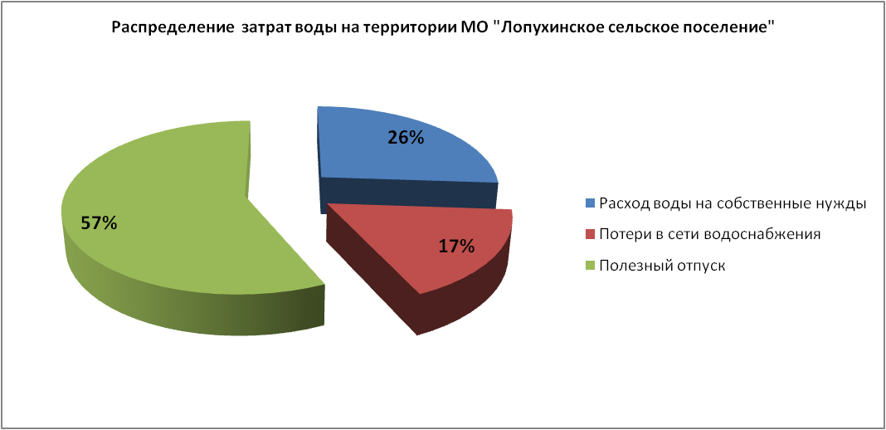

Рисунок 6 Структура затрат поднятой воды

Из рисунка 6 видно, что более 15 % поднятой воды уходит на потерю в сетях. Согласно приказа Минпромэнерго РФ от 20 декабря 2004 года № 172 «Об утверждении Методики определения неучтенных расходов и потерь воды в системах коммунального водоснабжения», неучтенные расходы и потери воды – разность между объемами подаваемой воды в водопроводную сеть и потребляемой (получаемой) абонентами. Технологические потери относятся к неучтенным полезным расходам воды. Остальные же потери – это утечки воды из сети и емкостных сооружений и потери воды за счет естественной убыли. Отсюда видно, что потери по сравнению с отпущенной водой достаточно большие. Для их уменьшения необходимо выполнять мероприятия по замене старых сетей и запорной арматуры в системе холодного водоснабжения МО «Лопухинское сельское поселение».

### 3.2 Территориальный баланс подачи горячей, питьевой, технической воды по технологическим зонам водоснабжения (годовой и в сутки максимального водопотребления)

На территории Лопухинского сельского поселения распределение затрат воды происходит следующим образом:

Таблица 27 Распределение затрат воды питьевого качества за 2015 год

|  |  |  |  |  |
| --- | --- | --- | --- | --- |
| Наименование технологической зоны централизованного горячего водоснабжения | ед.измер | 2015 год | Минимальное потребление в сутки за 2015 г | Максимальное потребление в сутки за 2015 г |
| д.Лопухинка | тыс.м3 | 52,79 | 0,1012 | 0,1923 |
| Детский дом | тыс.м3 | 3,99 | 0,0077 | 0,0145 |
| Д.Глобицы | тыс.м3 | 19,46 | 0,0373 | 0,0709 |
| д.Верхние Рудицы | тыс.м3 | 3,00 | 0,0058 | 0,0109 |
| д.Воронино | тыс.м3 | 0,84 | 0,0016 | 0,0031 |
| д.Горки | тыс.м3 | 3,29 | 0,0063 | 0,0120 |
| д.Заостровье | тыс.м3 | 2,38 | 0,0046 | 0,0087 |
| д.Муховицы | тыс.м3 | 2,40 | 0,0046 | 0,0088 |
| д.Старые Медуши | тыс.м3 | 4,77 | 0,0091 | 0,0174 |
| Военный городок №9033 | тыс.м3 | 2,54 | 0,0049 | 0,0093 |

На территории МО «Лопухинское сельское поселение» существует 10 технологических зон системы холодного водоснабжения и 3 технологические зоны горячего водоснабжения. В соответствии с СП 31.13330.201 «Водоснабжение. Наружные сети и сооружения» и фактическим данным распределение затрат (подъём) воды питьевого качества представлено в таблице ниже.

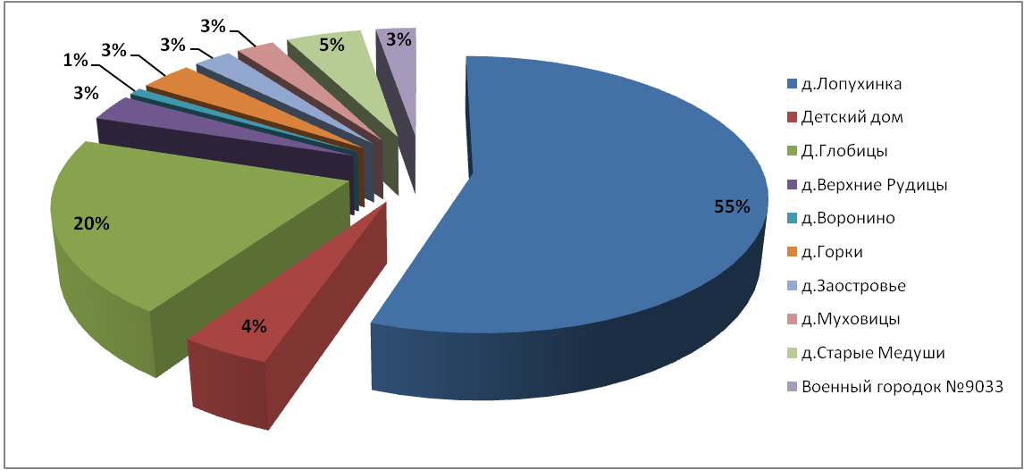

Рисунок 7 Распределение затрат холодной воды по населенным пунктам

Из рисунка 7 видно, что 55% затрат воды МО Лопухинское сельское поселение уходит на технологическую зону д. Лопухинка.

Таблица 28 Распределение затрат горячей воды за 2015 год

|  |  |  |  |  |
| --- | --- | --- | --- | --- |
| Наименование технологической зоны централизованного горячего водоснабжения | ед.измер | 2015 год | Минимальное потребление в сутки за 2015 г | Максимальное потребление в сутки за 2015 г |
| д. Лопухинка | тыс. м3 | 43,0443 | 0,083 | 0,157 |
| Детский дом | тыс. м3 | 2,38272 | 0,005 | 0,009 |
| Д. Глобицы | тыс. м3 | 15,3008 | 0,029 | 0,056 |

### 3.3 Структурный баланс реализации горячей, питьевой, технической воды по группам абонентов с разбивкой на хозяйственно-питьевые нужды населения, производственные нужды юридических лиц и другие нужды поселений и городских округов (пожаротушение, полив и др.).

Распределение затрат общего полезного отпуска воды питьевого качества в Лопухинском сельском поселении происходит следующим образом:

Таблица 29 Баланс водопотребления по группам потребителей за 2015 год

| **Наименование показателей** | **Ед. изм.** | **2015** |
| --- | --- | --- |
| Население | тыс.м3/год | 85,31 |
| Бюджетно-финансируемые организации | тыс.м3/год | 7,61 |
| Прочие потребители | тыс.м3/год | 2,55 |
| **ИТОГО** | тыс.м3/год | 95,47 |
|

Рисунок 8 Структура водопотребления по группам потребителей

По данным рисунка 8 видно, что большая часть затрат воды от полезного отпуска приходится на потребителей. Это порядка 89% от общего количества потребленной воды.

Таблица 30 Баланс водопотребления ГВС по группам потребителей за 2015 год

|  |  |  |
| --- | --- | --- |
| **Наименование показателей** | **Ед. изм.** | **2015** |
| Население | тыс.м3/год | 52,82 |
| Бюджетно-финансируемые организации | тыс.м3/год | 5,79 |
| Прочие потребители | тыс.м3/год | 2,11 |
| **ИТОГО** | тыс.м3/год | 60,72 |
|

Рисунок 9 Распределение затрат горячей воды по типам потребителей за 2015 год.

Согласно расчетным значениям, полученным на основе СП 31.13330.2012 затраты холодной воды на полив территорий в год составляет 41,45 тыс. м3 за год. В среднем за год затраты на пожаротушение составляют 154 м3.

### 3.4 Сведения о фактическом потреблении населением горячей, питьевой, технической воды исходя из статистических и расчетных данных и сведений о действующих нормативах потребления коммунальных услуг

Согласно Постановлению Правительства Ленинградской области от 11.02.13 №25 (ред. от 28.06.2013) "Об утверждении нормативов потребления коммунальных услуг по электроснабжению, холодному и горячему водоснабжению, водоотведению гражданами, проживающими в многоквартирных домах или жилых домах на территории Ленинградской области, при отсутствии приборов учета" и в соответствии с изменениями, внесенными постановлением Правительства Российской Федерации от 16 апреля 2013 года № 344 в Правила установления и определения нормативов потребления коммунальных услуг, утверждены следующие нормативы потребления коммунальных услуг по холодному и горячему водоснабжению для многоквартирных жилых домов, 4-6 этажей, с горячим и холодным водоснабжением, водоотведением, оборудованных раковинами, мойками, ваннами длинной 1500-1550 мм с душем:

– горячее водоснабжение 4,61 м3 на 1 человека в месяц

– холодное водоснабжение 4,9 м3 на 1 человека в месяц

Таблица 31 Нормативы потребления по холодному и горячему водоснабжению

| N  п/п | Степень благоустройства многоквартирного дома или жилого дома | Норматив потребления, куб. м/чел. в месяц | | |
| --- | --- | --- | --- | --- |
| холодная  вода | горячая  вода | водоотведение |
| 1 | Дома с централизованным горячим водоснабжением, оборудованные: |  |  |  |
| 1.1 | ваннами от 1650 до 1700 мм, умывальниками, душами, мойками | 4,90 | 4,61 | 9,51 |
| 1.2 | ваннами от 1500 до 1550 мм, умывальниками, душами, мойками | 4,83 | 4,53 | 9,36 |
| 1.3 | сидячими ваннами (1200 мм), душами, умывальниками, мойками | 4,77 | 4,45 | 9,22 |
| 1.4 | умывальниками, душами, мойками, без ванны | 4,11 | 3,64 | 7,75 |
| 1.5 | умывальниками, мойками, имеющими ванну без душа | 2,58 | 1,76 | 4,33 |
| 1.6 | умывальниками, мойками, без централизованной канализации | 2,05 | 1,11 |  |
| 2 | Дома с водонагревателями, оборудованные: |  |  |  |
| 2.1 | ваннами от 1650 до 1700 мм, умывальниками, душами, мойками | 9,51 |  | 9,51 |
| 2.2 | ваннами от 1500 до 1550 мм, умывальниками, душами, мойками | 9,36 |  | 9,36 |
| 2.3 | сидячими ваннами (1200 мм), душами, умывальниками, мойками | 9,22 |  | 9,22 |
| 2.4 | умывальниками, душами, мойками, без ванны | 7,75 |  | 7,75 |
| 3 | Дома, оборудованные ваннами, водопроводом,  канализацией и водонагревателями на твердом топливе | 6,18 |  | 6,18 |
| 4 | Дома без ванн, с водопроводом, канализацией и газоснабжением | 5,23 |  | 5,23 |
| 5 | Дома без ванн, с водопроводом и канализацией | 4,28 |  | 4,28 |
| 6 | Дома без ванн, с водопроводом, газоснабжением, без централизованной канализации | 5,23 |  |  |
| 7 | Дома без ванн, с водопроводом, без централизованной канализации | 4,28 |  |  |
| 8 | Дома с водопользованием из уличных водоразборных колонок | 1,30 |  |  |
| 9 | Общежития с общими душевыми | 1,89 | 1,75 | 3,64 |
| 10 | Общежития с душами при всех жилых комнатах | 2,22 | 2,06 | 4,28 |

Из этого следует, что действующий норматив для жителей Ленинградской области на 2015 год составляет 317 литров (горячая и холодная вода) на 1 человека в сутки. На холодную воду норматив составил 163 л/сут×ч, а на горячую воду 154 л/сут×ч. Фактический расход холодной воды жителей Лопухинского сельского поселения составил:

2015 год – 82,46 литра/сут.*чел.

Норматив потребления воды на общедомовые нужды составляет:

– горячее водоснабжение 0,09 м3 на человека в месяц

– холодное водоснабжение 0,09 м3 на человека в месяц

Это составляет 3 литра воды на человека в сутки.

Оценка удельного водопотребления выполнена на основании фактического потребления.

### 3.5 Описание существующей системы коммерческого учета горячей, питьевой, технической воды и планов по установке приборов учета

По состоянию 2015 года количество абонентов, оборудованных общедомовыми приборами учета холодной воды питьевого качества, составило 0 % от общего числа потребителей. Общедомовые приборы учета горячей воды на территории Лопухинского сельского поселения также отсутствуют. Из 888 квартир приборами учета горячей воды оборудовано только 693 квартиры (78%). Необходимо оборудовать общедомовыми приборами учета 33 дома и индивидуальными приборами учета 195 квартир.

Согласно Федеральному закону от 23 ноября 2009 года № 261-ФЗ «Об энергосбережении и о повышении энергетической эффективности и внесении изменений в отдельные законодательные акты Российской Федерации» с 1 января 2013 года все квартиры, жилые дома, дачные дома должны быть оборудованы индивидуальными приборами учета горячей и холодной воды.

### 3.6 Анализ резервов и дефицитов производственных мощностей системы водоснабжения МО «Лопухинское сельское поселение»

В таблице представлены значения максимальной производительности водозаборных сооружения а так же водоочистных сооружений согласно данным, предоставленным ООО «ЛР ТЭК» и администрацией МО «Лопухинское сельское поселение».

**Таблица 32 Анализ резервов и дефицитов производительности оборудования на 2015 год**

| Наименование показателя | ед измер. | **Наименование технологической зоны** | | | | | | | | | |
| --- | --- | --- | --- | --- | --- | --- | --- | --- | --- | --- | --- |
| д.Лопухинка | Детский дом | д.Глобицы | д.Воронино | д.Рудицы | д.Медуши | д.Горки | д.Заостровье | д.Муховицы | Военный городок |
| Фактическое потребление за 2015 год | м3/час | 6,03 | 0,45 | 2,22 | 0,10 | 0,34 | 0,54 | 0,38 | 0,27 | 0,27 | 0,39 |
| тыс м3/год | 52,79 | 3,98 | 19,48 | 0,84 | 3,00 | 4,77 | 3,29 | 2,38 | 2,40 | 2,54 |
| **Средний расход в соответствии со СНиП 2.04.02-84 и СНиП 2.04.01-85 с учётом возможного максимального спроса, в том числе:** | м3/сут | 291,94 | 21,00 | 152,17 | 2,86 | 10,93 | 18,99 | 14,27 | 9,49 | 8,98 | 13,95 |
| Полив территории | 56,96 | 0,00 | 36,80 | 0,56 | 2,72 | 5,93 | 5,25 | 2,96 | 2,39 | 3,72 |
| Удельное среднесуточное (за год) водопотребление на хозяйственно-питьевые нужды населения | 213,62 | 21,00 | 104,88 | 2,09 | 7,47 | 11,87 | 8,20 | 5,93 | 5,98 | 9,30 |
| Количество воды на нужды промышленности, обеспечивающей население продуктами, и неучтенные расходы и полив территории | 21,36 | 0,00 | 10,49 | 0,21 | 0,75 | 1,19 | 0,82 | 0,59 | 0,60 | 0,93 |
| **Расход в соответствии со СНиП 2.04.02-84 и СНиП 2.04.01-85 с учётом возможного максимального спроса** | м3/час | 14,60 | 1,05 | 7,61 | 0,14 | 0,55 | 0,95 | 0,71 | 0,47 | 0,45 | 0,70 |
| Максимальная производительность водозабора | 200,00 | 10,00 | 64,00 | 10,00 | 24,48 | 10,00 | 10,00 | 6,50 | 10,00 | 10,00 |
| Резерв (дефицит «-») производительности источников | 185,40 | 8,95 | 56,39 | 9,86 | 23,93 | 9,05 | 9,29 | 6,03 | 9,55 | 9,30 |
| % | 92,70 | 89,50 | 88,11 | 98,57 | 97,77 | 90,51 | 92,86 | 92,70 | 95,51 | 93,03 |
| Максимальная производительность водопроводных очистных сооружений | м3/час | 100 | 100 |  | 5 | Водоочистные сооружения отсутствуют | | | 3 | Водоочистные сооружения отсутствуют | Водоочистные сооружения отсутствуют |
| Резерв (дефицит «-») производительности очистных сооружений | 85,4 | 99,0 | 4,857115 | 2,53 |

Исходя из данной таблицы, можно сказать, что на состояние 2015 года дефицит производительности оборудования не наблюдается. В среднем по Лопухинскому сельскому поселению резерв производительности источников водоснабжения составляет 93 %. Но в связи с большим износом оборудования положительную оценку дать невозможно. Мероприятий по реконструкции или модернизации водозаборных сооружение не предвидится.

Более подробный анализ резервов и дефицитов представлен в пункте 3.14 данной схемы.

### 3.7 Прогнозные балансы потребления горячей, питьевой, технической воды на срок не менее 10 лет с учетом различных сценариев развития поселений, городских округов, рассчитанные на основании расхода горячей, питьевой, технической воды в соответствии со [СНиП 2.04.02-84](consultantplus://offline/ref=6AC8326C5AF087BA38A3AE61B50AC5586CA0E6CAC24E29D4BE7634M4d9H) и [СНиП 2.04.01-85](consultantplus://offline/ref=6AC8326C5AF087BA38A3AE61B50AC55860A3EAC29F44218DB274M3d3H), а также исходя из текущего объема потребления воды населением и его динамики с учетом перспективы развития и изменения состава и структуры застройки

Прогнозные балансы потребления воды Лопухинского сельского поселения представлены в виде двух сценариев развития муниципального образования.

Согласно первому предполагаемому сценарию развития численность населения составит:

2015г. – 3127 чел., 2025г. – 3315 чел., в 2034 – 3491 чел.

Предполагается, что нового строительства не будет, а рост численность населения будет происходить за счет естественного прироста.

Согласно второму сценарию развития кроме естественного прироста численности населения, будет прирост численности за счет строительства новых жилых кварталов. Помимо этого в перспективе необходимо учесть строительство социальных и производственных объектов, которые в большой мере могут повлиять на рост объёма потребления воды в дальнейшем.

На основании первого варианта развития изменение численности населения по населённым пунктам, охваченных централизованными системами, в перспективе может составить:

Таблица 33 Прогноз численности населения МО "Лопухинское сельское поселение"

| **№ п/п** | **Наименование населенного пункта** | **Название технологической зоны** | 2015 | 2020 | 2025 | 2030 | 2034 |
| --- | --- | --- | --- | --- | --- | --- | --- |
| 1 | д. Верхние Рудицы | д. Верхние Рудицы | 73 | 77 | 81 | 86 | 89 |
| 2 | д. Воронино | д. Воронино | 34 | 37 | 40 | 43 | 46 |
| 3 | д. Глобицы | д. Глобицы | 774 | 790 | 806 | 822 | 835 |
| 4 | д. Горки | д. Горки | 105 | 118 | 131 | 144 | 155 |
| 5 | д. Заостровье | д. Заостровье | 109 | 117 | 125 | 133 | 139 |
| 6 | д. Лопухинка | Деревня Лопухинка | 1515 | 1545 | 1582 | 1619 | 1649 |
| 7 | детский дом | 140 | 140 | 140 | 140 | 140 |
| 8 | д. Муховицы | д. Муховицы | 88 | 91 | 93 | 96 | 98 |
| 9 | д. Старые Медуши | д. Старые Медуши | 215 | 221 | 228 | 234 | 239 |
|  | ИТОГО |  | 3127 | 3218 | 3315 | 3413 | 3491 |

На основании описанного предполагаемого варианта (первый вариант развития с естественным приростом численности населения) и в соответствии со СНиП 2.04.02-84 и СНиП 2.04.01-85 спрогнозировано потребление (полезный отпуск) воды питьевого качества на перспективу до 2034 года:

Таблица 34 Перспективные балансы потребления холодной воды согласно СНиП 2.04.01-85

| **Расход воды в м3/сут.** | | | | | | | | | | |
| --- | --- | --- | --- | --- | --- | --- | --- | --- | --- | --- |
| Наименование технологической зоны | **Тип затрат** | **2015** | **2016** | **2017** | **2018** | **2019** | **2020** | **2025** | **2030** | **2034** |
| д. Глобицы | На хоз. Бытовые нужды населения | 104,9 | 110,3 | 110,8 | 111,2 | 111,7 | 112,1 | 114,4 | 116,7 | 118,5 |
| Полив территории (предусмотрен полив территории 130 дней в году) | 36,8 | 38,7 | 38,9 | 39,0 | 39,2 | 39,3 | 40,1 | 40,9 | 41,6 |
| Промышленность и неучтенные расходы | 10,5 | 11,0 | 11,1 | 11,1 | 11,2 | 11,2 | 11,4 | 11,7 | 11,9 |
| Среднесуточные расходы | 152,2 | 160,0 | 160,7 | 161,4 | 162,0 | 162,7 | 166,0 | 169,3 | 172,0 |
| В сутки наибольшего потребления | 182,6 | 192,0 | 192,8 | 193,6 | 194,4 | 195,2 | 199,2 | 203,2 | 206,4 |
| д.Воронино | На хоз. Бытовые нужды населения | 2,1 | 2,1 | 2,2 | 2,2 | 2,2 | 2,3 | 2,5 | 2,7 | 2,8 |
| Полив территории | 0,6 | 0,6 | 0,6 | 0,6 | 0,6 | 0,6 | 0,7 | 0,7 | 0,8 |
| Промышленность и неучтенные расходы | 0,2 | 0,2 | 0,2 | 0,2 | 0,2 | 0,2 | 0,2 | 0,3 | 0,3 |
| Среднесуточные расходы | 2,9 | 2,9 | 3,0 | 3,0 | 3,1 | 3,1 | 3,4 | 3,7 | 3,9 |
| В сутки наибольшего потребления | 3,4 | 3,5 | 3,6 | 3,6 | 3,7 | 3,7 | 4,1 | 4,4 | 4,6 |
| д.Верхние Рудицы | На хоз. Бытовые нужды населения | 7,5 | 7,6 | 7,6 | 7,7 | 7,8 | 7,9 | 8,3 | 8,8 | 9,1 |
| Полив территории | 2,7 | 2,7 | 2,8 | 2,8 | 2,8 | 2,9 | 3,0 | 3,2 | 3,3 |
| Промышленность и неучтенные расходы | 0,7 | 0,8 | 0,8 | 0,8 | 0,8 | 0,8 | 0,8 | 0,9 | 0,9 |
| Среднесуточные расходы | 10,9 | 11,1 | 11,2 | 11,3 | 11,4 | 11,6 | 12,2 | 12,8 | 13,3 |
| В сутки наибольшего потребления | 13,1 | 13,3 | 13,4 | 13,6 | 13,7 | 13,9 | 14,6 | 15,4 | 16,0 |
| д.Горки | На хоз. Бытовые нужды населения | 8,2 | 8,4 | 8,6 | 8,8 | 9,0 | 9,2 | 10,3 | 11,3 | 12,1 |
| Полив территории | 5,3 | 5,4 | 5,5 | 5,6 | 5,8 | 5,9 | 6,6 | 7,2 | 7,8 |
| Промышленность и неучтенные расходы | 0,8 | 0,8 | 0,9 | 0,9 | 0,9 | 0,9 | 1,0 | 1,1 | 1,2 |
| Среднесуточные расходы | 14,3 | 14,6 | 15,0 | 15,3 | 15,7 | 16,1 | 17,8 | 19,6 | 21,1 |
| В сутки наибольшего потребления | 17,1 | 17,6 | 18,0 | 18,4 | 18,8 | 19,3 | 21,4 | 23,6 | 25,3 |
| д.Лопухинка | На хоз. Бытовые нужды населения | 213,6 | 213,7 | 214,7 | 215,8 | 216,8 | 217,9 | 223,1 | 228,3 | 232,5 |
| Полив территории | 57,0 | 57,0 | 57,3 | 57,5 | 57,8 | 58,1 | 59,5 | 60,9 | 62,0 |
| Промышленность и неучтенные расходы | 21,4 | 21,4 | 21,5 | 21,6 | 21,7 | 21,8 | 22,3 | 22,8 | 23,3 |
| Среднесуточные расходы | 291,9 | 292,0 | 293,5 | 294,9 | 296,3 | 297,7 | 304,9 | 312,0 | 317,8 |
| В сутки наибольшего потребления | 350,3 | 350,4 | 352,1 | 353,9 | 355,6 | 357,3 | 365,9 | 374,5 | 381,3 |
| Детский дом | На хоз. Бытовые нужды населения | 21 | 21 | 21 | 21 | 21 | 21 | 21 | 21 | 21 |
| Среднесуточные расходы | 21 | 21 | 21 | 21 | 21 | 21 | 21 | 21 | 21 |
| В сутки наибольшего потребления | 25,2 | 25,2 | 25,2 | 25,2 | 25,2 | 25,2 | 25,2 | 25,2 | 25,2 |
| д.Медуши | На хоз. Бытовые нужды населения | 11,9 | 11,9 | 12,0 | 12,1 | 12,1 | 12,2 | 12,6 | 12,9 | 13,2 |
| Полив территории | 5,9 | 6,0 | 6,0 | 6,0 | 6,1 | 6,1 | 6,3 | 6,5 | 6,6 |
| Промышленность и неучтенные расходы | 1,2 | 1,2 | 1,2 | 1,2 | 1,2 | 1,2 | 1,3 | 1,3 | 1,3 |
| Среднесуточные расходы | 19,0 | 19,1 | 19,2 | 19,3 | 19,4 | 19,5 | 20,1 | 20,7 | 21,1 |
| В сутки наибольшего потребления | 22,8 | 22,9 | 23,1 | 23,2 | 23,3 | 23,5 | 24,1 | 24,8 | 25,3 |
| д.Заостровье | На хоз. Бытовые нужды населения | 5,9 | 6,0 | 6,1 | 6,2 | 6,3 | 6,4 | 6,8 | 7,2 | 7,6 |
| Полив территории | 3,0 | 3,0 | 3,1 | 3,1 | 3,1 | 3,2 | 3,4 | 3,6 | 3,8 |
| Промышленность и неучтенные расходы | 0,6 | 0,6 | 0,6 | 0,6 | 0,6 | 0,6 | 0,7 | 0,7 | 0,8 |
| Среднесуточные расходы | 9,5 | 9,6 | 9,8 | 9,9 | 10,0 | 10,2 | 10,9 | 11,5 | 12,1 |
| В сутки наибольшего потребления | 11,4 | 11,5 | 11,7 | 11,9 | 12,0 | 12,2 | 13,0 | 13,9 | 14,5 |
| д.Муховицы | На хоз. Бытовые нужды населения | 6,0 | 6,0 | 6,1 | 6,1 | 6,1 | 6,2 | 6,3 | 6,5 | 6,7 |
| Полив территории | 2,4 | 2,4 | 2,4 | 2,4 | 2,5 | 2,5 | 2,5 | 2,6 | 2,7 |
| Промышленность и неучтенные расходы | 0,6 | 0,6 | 0,6 | 0,6 | 0,6 | 0,6 | 0,6 | 0,7 | 0,7 |
| Среднесуточные расходы | 9,0 | 9,0 | 9,1 | 9,1 | 9,2 | 9,2 | 9,5 | 9,8 | 10,0 |
| В сутки наибольшего потребления | 10,8 | 10,8 | 10,9 | 11,0 | 11,0 | 11,1 | 11,4 | 11,7 | 12,0 |
| Военный городок | На хоз. Бытовые нужды населения | 9,3 | 9,3 | 9,4 | 9,4 | 9,4 | 9,5 | 9,7 | 9,8 | 10,0 |
| Полив территории | 3,7 | 3,7 | 3,7 | 3,8 | 3,8 | 3,8 | 3,9 | 3,9 | 4,0 |
| Промышленность и неучтенные расходы | 0,9 | 0,9 | 0,9 | 0,9 | 0,9 | 0,9 | 1,0 | 1,0 | 1,0 |
| Среднесуточные расходы | 14,0 | 14,0 | 14,1 | 14,1 | 14,2 | 14,2 | 14,5 | 14,7 | 14,9 |
| В сутки наибольшего потребления | 16,7 | 16,8 | 16,9 | 16,9 | 17,0 | 17,1 | 17,4 | 17,7 | 17,9 |
| **Итого по МО** | **Среднесуточные расходы** | 523,6 | 532,4 | 535,4 | 538,4 | 541,4 | 544,3 | 559,3 | 574,2 | 586,1 |
| **В сутки наибольшего потребления** | 653,5 | 664,1 | 667,7 | 671,2 | 674,8 | 678,4 | 696,3 | 714,2 | 728,6 |

Согласно первому сценарию развития потребление горячей воды представлено в таблице 34.

Таблица 35 Перспективные балансы потребления горячей воды согласно СНиП 2.04.01-85

| **Расход воды в м3/сут.** | | | | | | | |
| --- | --- | --- | --- | --- | --- | --- | --- |
| Наименование технологической зоны | **Тип затрат** | **2015** | **2020** | **2025** | **2030** | **2031** | **2034** |
| д. Глобицы | На хоз. Бытовые нужды населения | 73,5 | 75,1 | 76,6 | 78,1 | 78,4 | 79,3 |
| Промышленность и неучтенные расходы | 7,4 | 7,5 | 7,7 | 7,8 | 7,8 | 7,9 |
| Среднесуточные расходы | 80,9 | 82,6 | 84,2 | 85,9 | 86,3 | 87,3 |
| В сутки наибольшего потребления | 97,1 | 99,1 | 101,1 | 103,1 | 103,5 | 104,7 |
| д.Лопухинка | На хоз. Бытовые нужды населения | 142,4 | 145,2 | 148,7 | 152,2 | 152,9 | 155,0 |
| Промышленность и неучтенные расходы | 14,2 | 14,5 | 14,9 | 15,2 | 15,3 | 15,5 |
| Среднесуточные расходы | 156,7 | 159,8 | 163,6 | 167,4 | 168,2 | 170,5 |
| В сутки наибольшего потребления | 188,0 | 191,7 | 196,3 | 200,9 | 201,8 | 204,6 |
| Детский дом | На хоз. Бытовые нужды населения | 14 | 14 | 14 | 14 | 14 | 14 |
| Среднесуточные расходы | 14 | 14 | 14 | 14 | 14 | 14 |
| В сутки наибольшего потребления | 16,8 | 16,8 | 16,8 | 16,8 | 16,8 | 16,8 |
| **Итого по МО** | **Среднесуточные расходы** | 251,5 | 256,3 | 261,8 | 267,4 | 268,5 | 271,8 |
| **В сутки наибольшего потребления** | 301,8 | 307,6 | 314,2 | 320,8 | 322,1 | 326,1 |

На основании второго варианта развития д. Лопухинка (с учетом перспективного строительства коттеджного поселка и объектов соц. сферы) объемы потребления холодной воды будут выглядеть следующим образом (табл 35). В остальных технологических зонах не предусмотрено строительство новых объектов, которые могли бы повлиять на изменение объемов потребления воды, поэтому объемы потребления воды сохраняются по первому варианту развития.

Таблица 36 Перспективные балансы потребления холодной воды согласно СНиП 2.04.01-85

| **Расход воды в м3/сут.** | | | | | | | | | | |
| --- | --- | --- | --- | --- | --- | --- | --- | --- | --- | --- |
| Наименование технологической зоны | **Тип затрат** | **2015** | **2016** | **2017** | **2018** | **2019** | **2020** | **2025** | **2030** | **2034** |
| д.Лопухинка | На хоз. Бытовые нужды населения | 213,6 | 213,7 | 214,7 | 215,8 | 216,8 | 230,7 | 294,8 | 299,8 | 303,7 |
| Полив территории | 57,0 | 57,0 | 57,3 | 57,5 | 57,8 | 61,5 | 78,6 | 79,9 | 81,0 |
| Промышленность и неучтенные расходы | 21,4 | 21,4 | 21,5 | 21,6 | 21,7 | 23,1 | 29,5 | 30,0 | 30,4 |
| Среднесуточные расходы | 291,9 | 292,0 | 293,5 | 294,9 | 296,3 | 315,3 | 403,0 | 409,7 | 415,1 |
| В сутки наибольшего потребления | 350,3 | 350,4 | 352,1 | 353,9 | 355,6 | 378,3 | 483,5 | 491,6 | 498,1 |

Таблица 37 Перспективные балансы потребления горячей воды согласно СНиП 2.04.01-85

| **Расход воды в м3/сут.** | | | | | | | | | | |
| --- | --- | --- | --- | --- | --- | --- | --- | --- | --- | --- |
| Наименование технологической зоны | **Тип затрат** | **2015** | **2016** | **2017** | **2018** | **2019** | **2020** | **2025** | **2030** | **2034** |
| д.Лопухинка | На хоз. Бытовые нужды населения | 142,4 | 142,4 | 143,1 | 143,8 | 144,5 | 153,8 | 196,6 | 199,9 | 202,5 |
| Промышленность и неучтенные расходы | 14,2 | 14,2 | 14,3 | 14,4 | 14,5 | 15,4 | 19,7 | 20,0 | 20,2 |
| Среднесуточные расходы | 156,7 | 156,7 | 157,5 | 158,2 | 159,0 | 169,2 | 216,2 | 219,8 | 222,7 |
| В сутки наибольшего потребления | 188,0 | 188,0 | 189,0 | 189,9 | 190,8 | 203,0 | 259,5 | 263,8 | 267,3 |

При анализе фактического потребления и нормативного видно, что в населённых пунктах наблюдается не соответствие фактических показателей полезного отпуска и показателей рассчитанных по расчётно-нормативной документации. Фактическое потребление (полезный отпуск) по населённым пунктам ниже расчётного в пределах 25 и более %, что на практике является свойственным отклонением.

### 3.8 Описание централизованной системы горячего водоснабжения с использованием закрытых систем горячего водоснабжения, отражающее технологические особенности указанной системы

Согласно Федеральному закону № 190-ФЗ от 27 июля 2010 года "О теплоснабжении" (в ред. Федеральных законов от 04.06.2011 N 123-ФЗ, от 18.07.2011 N 242-ФЗ, от 07.12.2011 N 417-ФЗ (ред. 30.12.2012), от 25.06.2012 N 93-ФЗ, от 30.12.2012 N 291-ФЗ, от 30.12.2012 N 318-ФЗ, от 07.05.2013 N 103-ФЗ, от 02.07.2013 N 185-ФЗ) с 1 января 2022 года использование централизованных открытых систем теплоснабжения (горячего водоснабжения) для нужд горячего водоснабжения, осуществляемого путем отбора теплоносителя на нужды горячего водоснабжения, не допускается.

*д. Лопухинка*

В технологической зоне тип системы отопления - закрытый. Система теплоснабжения выполнена в трехтрубном исполнении: подающий и обратный трубопровод на отопление и подающий трубопровод на ГВС.

*Детский дом*

Тип системы отопления - закрытый. Система теплоснабжения выполнена в четырёхтрубном исполнении (подающий и обратный трубопроводы на систему отопления и ГВС).

*д. Глобицы*

Тип системы отопления - закрытый. Система теплоснабжения выполнена в четырёхтрубном исполнении (подающий и обратный трубопроводы на систему отопления и ГВС).

### 3.9 Сведения о фактическом и ожидаемом потреблении горячей, питьевой, технической воды (годовое, среднесуточное, максимальное суточное)

Согласно первому варианту развития Лопухинского сельского поселения годовое, среднесуточное, максимальное суточное потребление холодной воды, рассчитанные на основе фактического потребления, выглядит следующим образом (табл. 37)

Таблица 38 Фактическое и ожидаемое потребление холодной воды

| **Расход воды в м3/сут.** | | | | | | | | | | |
| --- | --- | --- | --- | --- | --- | --- | --- | --- | --- | --- |
| Наименование технологической зоны | **Тип затрат** | **2015** | **2016** | **2017** | **2018** | **2019** | **2020** | **2025** | **2030** | **2034** |
| **Итого по МО** | На хоз. Бытовые нужды населения | 233,7 | 227,5 | 228,8 | 230,2 | 231,5 | 232,9 | 239,5 | 246,2 | 251,6 |
| Бюджетно-финансируемые организации | 20,8 | 20,9 | 21,0 | 21,1 | 21,2 | 21,3 | 21,8 | 22,3 | 22,7 |
| Прочие потребители | 7,0 | 7,0 | 7,1 | 7,2 | 7,2 | 7,3 | 7,6 | 7,9 | 8,2 |
| **Среднесуточные расходы** | 250,5 | 244,5 | 246,0 | 247,5 | 249,0 | 250,5 | 258,0 | 265,5 | 271,5 |
| **В сутки наибольшего потребления** | 313,7 | 306,5 | 308,3 | 310,1 | 311,9 | 313,7 | 322,7 | 331,7 | 339,0 |

В таблице 38 представлено фактическое потребление горячей воды на основании первого сценария развития муниципального образования.

Таблица 39 Фактическое и ожидаемое потребление горячей воды

|  |  |  |  |  |  |  |  |  |  |  |
| --- | --- | --- | --- | --- | --- | --- | --- | --- | --- | --- |
| **Расход воды в м3/сут.** | | | | | | | | | | |
|  | **Тип затрат** | **2015** | **2016** | **2017** | **2018** | **2019** | **2020** | **2025** | **2030** | **2034** |
| **Итого по МО** | На хоз. Бытовые нужды населения | 55,4 | 55,5 | 55,7 | 56,0 | 56,2 | 56,5 | 57,7 | 59,0 | 60,0 |
| Прочие потребители | 5,3 | 5,3 | 5,3 | 5,4 | 5,4 | 5,4 | 5,5 | 5,7 | 5,8 |
| **Среднесуточные расходы** | 60,7 | 60,8 | 61,1 | 61,3 | 61,6 | 61,9 | 63,3 | 64,6 | 65,7 |
| **В сутки наибольшего потребления** | 72,9 | 73,0 | 73,3 | 73,6 | 73,9 | 74,3 | 75,9 | 77,6 | 78,9 |

На основании второго варианта развития Лопухинского сельского поселения, в частности д. Лопухинка, среднесуточный расход холодной воды увеличится на 24%. Это связано с приростом численности населения за счет строительства новых жилых объектов и объектов соц. сферы.

Таблица 40 Фактическое и ожидаемое потребление холодной воды

|  |  |  |  |  |  |  |  |  |  |  |  |  |  |  |  |  |  |
| --- | --- | --- | --- | --- | --- | --- | --- | --- | --- | --- | --- | --- | --- | --- | --- | --- | --- |
| **Расход воды в м3/сут.** | | | | | | | | | | | | | | | | | |
| Наименование технологической зоны | **Тип затрат** | **2015** | **2016** | **2017** | **2018** | **2019** | **2020** | **2025** | **2026** | **2027** | **2028** | **2029** | **2030** | **2031** | **2032** | **2033** | **2034** |
| **Итого по МО** | На хоз. Бытовые нужды населения | 233,7 | 234,5 | 235,9 | 237,2 | 238,6 | 244,9 | 276,6 | 278,0 | 279,4 | 280,8 | 282,1 | 283,5 | 284,8 | 286,2 | 287,6 | 288,9 |
| Бюджетно-финансируемые организации | 20,8 | 20,9 | 21,0 | 21,1 | 21,2 | 22,0 | 22,5 | 22,6 | 22,7 | 22,8 | 22,9 | 23,0 | 23,1 | 23,2 | 23,3 | 23,4 |
| Прочие потребители | 7,0 | 7,0 | 7,1 | 7,2 | 7,2 | 7,4 | 8,1 | 8,2 | 8,3 | 8,3 | 8,4 | 8,5 | 8,5 | 8,6 | 8,7 | 8,7 |
| **Среднесуточные расходы** | 250,5 | 251,3 | 252,8 | 254,3 | 255,8 | 263,2 | 296,0 | 297,5 | 299,0 | 300,5 | 302,0 | 303,5 | 305,0 | 306,5 | 308,0 | 309,5 |
| **В сутки наибольшего потребления** | 313,7 | 314,7 | 316,5 | 318,3 | 320,1 | 328,9 | 368,3 | 370,1 | 371,9 | 373,7 | 375,6 | 377,4 | 379,2 | 381,0 | 382,8 | 384,6 |

В таблице 40 представлено фактическое потребление горячей воды на основании второго сценария развития муниципального образования.

Таблица 41 Фактическое и ожидаемое потребление горячей воды

|  |  |  |  |  |  |  |  |  |  |  |
| --- | --- | --- | --- | --- | --- | --- | --- | --- | --- | --- |
| **Расход воды в м3/сут.** | | | | | | | | | | |
|  | **Тип затрат** | **2015** | **2016** | **2017** | **2018** | **2019** | **2020** | **2025** | **2030** | **2034** |
| **Итого по МО** | На хоз. Бытовые нужды населения | 55,4 | 55,5 | 55,7 | 56,0 | 56,2 | 59,8 | 77,7 | 78,9 | 79,9 |
| Промышленность и неучтенные расходы | 5,3 | 5,3 | 5,3 | 5,4 | 5,4 | 5,7 | 7,5 | 7,7 | 7,7 |
| **Среднесуточные расходы** | 60,7 | 60,8 | 61,1 | 61,3 | 61,6 | 65,6 | 85,2 | 86,5 | 87,6 |
| **В сутки наибольшего потребления** | 72,9 | 73,0 | 73,3 | 73,6 | 73,9 | 78,7 | 102,2 | 103,8 | 105,2 |

При анализе разделов 3.7 и 3.9 данной схемы можно заметить, что в данных населённых пунктах наблюдается не соответствие фактических показателей полезного отпуска и показателей рассчитанных по расчётно-нормативной документации. Фактическое потребление (полезный отпуск) по населённым пунктам ниже расчётного в пределах 25 и более %, что на практике является свойственным отклонением.

### 

### 3.10 Описание территориальной структуры потребления горячей, питьевой, технической воды, которую следует определять по отчетам организаций, осуществляющих водоснабжение с разбивкой по технологическим зонам

На территории Лопухинского сельского поселения в 2015 году потребление холодной воды питьевого качества выглядело следующим образом:

Таблица 42 Территориальная структура потребления воды

| **Наименование показателей** | **Ед. изм.** | **2015** | **Долевое распределение затрат воды** |
| --- | --- | --- | --- |
| **д. Лопухинка** | | | |
| Население | тыс.м3/год | 44,75 |  |
| Бюджетно-финансируемые организации | тыс.м3/год | 7,28 |
| Прочие потребители | тыс.м3/год | 0,76 |
| **д. Глобицы** | | | |
| Население | тыс.м3/год | 18,88 |  |
| Бюджетно-финансируемые организации | тыс.м3/год | 0,33 |
| Прочие потребители | тыс.м3/год | 0,27 |

Из представленной выше таблицы видно, что большая часть затраченной воды потребителями приходится на нужды населения.

Централизованное горячее водоснабжение осуществляется только на территории трех технологических зон: д. Лопухинка, деревни Глобицы и Детский дом. Поскольку система горячего водоснабжения открытая, учет по объему затраченной воды по группам потребителей не ведется. Расчет потребителей ведется согласно нормативным значениям на человека в сутки.

В связи с тем, в остальных населенных пунктах информация по разделению затрат на бюджетные организации отсутствует, все затраты воды за исключением хозяйственно бытовых нужд населения были причислены к группе прочих потребителей.

Таблица 43 Территориальная структура потребления воды питьевого качества

| **Наименование показателей** | **Ед. изм.** | **2015** |
| --- | --- | --- |
| **д. Воронино** | | |
| Население | тыс.м3/год | 0,76 |
| Бюджетно-финансируемые организации | тыс.м3/год | - |
| Прочие потребители | тыс.м3/год | 0,08 |
| **д. Верхние Рудицы** | | |
| Население | тыс.м3/год | 2,73 |
| Бюджетно-финансируемые организации | тыс.м3/год | - |
| Прочие потребители | тыс.м3/год | 0,27 |
| **д. Горки** | | |
| Население | тыс.м3/год | 2,99 |
| Бюджетно-финансируемые организации | тыс.м3/год |  |
| Прочие потребители | тыс.м3/год | 0,30 |
| **д. Медуши** | | |
| Население | тыс.м3/год | 4,33 |
| Бюджетно-финансируемые организации | тыс.м3/год | - |
| Прочие потребители | тыс.м3/год | 0,43 |
| **д. Заостровье** | | |
| Население | тыс.м3/год | 2,16 |
| Бюджетно-финансируемые организации | тыс.м3/год | - |
| Прочие потребители | тыс.м3/год | 0,22 |
| **д. Муховицы** | | |
| Население | тыс.м3/год | 2,18 |
| Бюджетно-финансируемые организации | тыс.м3/год | - |
| Прочие потребители | тыс.м3/год | 0,22 |
| **Детский дом** | | |
| Население | тыс.м3/год | 3,98 |
| Бюджетно-финансируемые организации | тыс.м3/год | - |
| Прочие потребители | тыс.м3/год |  |
| **Военный городок** | | |
| Население | тыс.м3/год | 2,5 |
| Бюджетно-финансируемые организации | тыс.м3/год | 0 |
| Прочие потребители | тыс.м3/год | 0 |

Описание территориальной структуры потребления горячей воды представлено в табл.43. Наибольшее потребление горячей воды приходится на д. Лопухинка (71%). Это связано с меньшей численностью населения в остальных населенных пунктах.

Таблица 44 Территориальная структура потребления горячей воды

|  |  |  |
| --- | --- | --- |
| Наименование технологической зоны централизованного горячего водоснабжения | ед.измер | 2015 год |
| д. Лопухинка | тыс. м3 | 43,0443 |
| Детский дом | тыс. м3 | 2,38272 |
| Д. Глобицы | тыс. м3 | 15,3008 |

Рисунок 10 Территориальная структура потребления горячей воды

### 3.11 Прогноз распределения расходов воды на водоснабжение по типам абонентов, в том числе на водоснабжение жилых зданий, объектов общественно-делового назначения, промышленных объектов, исходя из фактических расходов горячей, питьевой, технической воды с учетом данных о перспективном потреблении горячей, питьевой, технической воды абонентами

Исходя из сведений о распределении расходов воды питьевого качества и прогноза развития Лопухинского сельского поселения произведена оценка изменения объёмов полезно отпущенной воды на соответствующие нужды согласно первому сценарию развития МО «Лопухинское сельское поселение».

Таблица 45 Прогноз распределения расходов холодной воды в перспективе до 2034 года

| **Расход воды в тыс.м3 в год** | | | | | | | | | | | | | | |
| --- | --- | --- | --- | --- | --- | --- | --- | --- | --- | --- | --- | --- | --- | --- |
|  | **Тип потребителя** | **2015** | **2016** | **2017** | **2018** | **2019** | **2020** | **2021** | **2022** | **2023** | **2024** | **2025** | **2030** | **2034** |
| **Лопухинское сельское поселение** | На хоз. Бытовые нужды населения | 85,3 | 83,0 | 83,5 | 84,0 | 84,5 | 85,0 | 85,5 | 86,0 | 86,5 | 86,9 | 87,4 | 89,9 | 91,8 |
| Бюджетно-финансируемые организации | 7,6 | 7,6 | 7,7 | 7,7 | 7,7 | 7,8 | 7,8 | 7,8 | 7,9 | 7,9 | 7,9 | 8,1 | 8,3 |
| Прочие потребители | 2,5 | 2,6 | 2,6 | 2,6 | 2,6 | 2,7 | 2,7 | 2,7 | 2,7 | 2,8 | 2,8 | 2,9 | 3,0 |
| ИТОГО | 95,5 | 93,2 | 93,8 | 94,3 | 94,9 | 95,4 | 96,0 | 96,5 | 97,1 | 97,6 | 98,2 | 100,9 | 103,1 |

Согласно первому сценарию развития Лопухинского сельского поселения ежегодный расход горячей воды по типам абонентов представлен в таблице 45

Таблица 46 Фактическое и ожидаемое потребление горячей воды

|  |  |  |  |  |  |  |  |  |  |  |
| --- | --- | --- | --- | --- | --- | --- | --- | --- | --- | --- |
| **Расход воды в м3/сут.** | | | | | | | | | | |
|  | **Тип затрат** | **2015** | **2016** | **2017** | **2018** | **2019** | **2020** | **2025** | **2030** | **2034** |
| **Итого по МО** | На хоз. Бытовые нужды населения | 55,4 | 55,5 | 55,7 | 56,0 | 56,2 | 56,5 | 57,7 | 59,0 | 60,0 |
| Прочие потребители | 5,3 | 5,3 | 5,3 | 5,4 | 5,4 | 5,4 | 5,5 | 5,7 | 5,8 |
| **Среднесуточные расходы** | 60,7 | 60,8 | 61,1 | 61,3 | 61,6 | 61,9 | 63,3 | 64,6 | 65,7 |
| **В сутки наибольшего потребления** | 72,9 | 73,0 | 73,3 | 73,6 | 73,9 | 74,3 | 75,9 | 77,6 | 78,9 |

Согласно второму сценарию развития Лопухинского сельского поселения ежегодный расход воды по типам абонентов представлен в таблице 47

Таблица 47 Прогноз распределения расходов холодной воды в перспективе до 2034 года

| **Расход воды в тыс. м3/ в год** | | | | | | | | | | | | | | |
| --- | --- | --- | --- | --- | --- | --- | --- | --- | --- | --- | --- | --- | --- | --- |
| Наименование технологической зоны | **Тип затрат** | **2015** | **2016** | **2017** | **2018** | **2019** | **2020** | **2021** | **2022** | **2023** | **2024** | **2025** | **2030** | **2034** |
| **Лопухинское сельское поселение** | На хоз. Бытовые нужды населения | 85,3 | 85,6 | 86,1 | 86,6 | 87,1 | 89,4 | 91,7 | 94,0 | 96,3 | 98,7 | 101,0 | 103,5 | 105,5 |
| Бюджетно-финансируемые организации | 7,6 | 7,6 | 7,7 | 7,7 | 7,7 | 8,0 | 8,1 | 8,1 | 8,2 | 8,2 | 8,2 | 8,4 | 8,6 |
| Прочие потребители | 2,5 | 2,6 | 2,6 | 2,6 | 2,6 | 2,7 | 2,7 | 2,8 | 2,9 | 2,9 | 3,0 | 3,1 | 3,2 |
| **ИТОГО** | 95,5 | 95,8 | 96,3 | 96,9 | 97,4 | 100,1 | 102,5 | 104,9 | 107,4 | 109,8 | 112,2 | 115,0 | 117,2 |

Согласно второму сценарию развития Лопухинского сельского поселения ежегодный расход горячей воды по типам абонентов представлен в таблице 48

Таблица 48 Фактическое и ожидаемое потребление горячей воды

|  |  |  |  |  |  |  |  |  |  |  |
| --- | --- | --- | --- | --- | --- | --- | --- | --- | --- | --- |
| **Расход воды в м3/сут.** | | | | | | | | | | |
|  | **Тип затрат** | **2015** | **2016** | **2017** | **2018** | **2019** | **2020** | **2025** | **2030** | **2034** |
| **Итого по МО** | На хоз. Бытовые нужды населения | 55,4 | 55,5 | 55,7 | 56,0 | 56,2 | 59,8 | 77,7 | 78,9 | 79,9 |
| Промышленность и неучтенные расходы | 5,3 | 5,3 | 5,3 | 5,4 | 5,4 | 5,7 | 7,5 | 7,7 | 7,7 |
| **Среднесуточные расходы** | 60,7 | 60,8 | 61,1 | 61,3 | 61,6 | 65,6 | 85,2 | 86,5 | 87,6 |
| **В сутки наибольшего потребления** | 72,9 | 73,0 | 73,3 | 73,6 | 73,9 | 78,7 | 102,2 | 103,8 | 105,2 |

Рисунок 11 Распределение расходов холодной воды согласно 1 сценарию развития

Рисунок 12 Распределение расходов холодной воды согласно 2 сценарию развития

Исходя из таблицы и диаграмм видно, что к 2034 году можно ожидать увеличение доли потребления холодной воды на хоз-бытовые нужды населения при условии строительства коттеджного поселка на территории д.Лопухинка. Изменение незначительное и составит 1%.

### 3.12 Сведения о фактических и планируемых потерях горячей, питьевой, технической воды при ее транспортировке (годовые, среднесуточные значения)

По состоянию на 2015 год потери холодной воды в сетях составили 17,06 % от отпуска в сеть. На перспективу развития систем водоснабжения Лопухинского сельского поселения был составлен прогноз динамики потерь до 2034 года. Данный прогноз был составлен без учета вводимых по годам мероприятий, указанных в разделе 4.1 данной схемы. Исходя из полученных данных была сформирована следующая таблица:

Таблица 49 Сведения о фактических и планируемых потерях холодной воды

| **Наименование показателя** | **ед.изм.** | **2015** | **2016** | **2017** | **2018** | **2019** | **2020** | **2025** | **2030** | **2034** |
| --- | --- | --- | --- | --- | --- | --- | --- | --- | --- | --- |
| **1** | **2** | **4** | **5** | **6** | **7** | **8** | **9** | **14** | **19** | **23** |
| **д.Лопухинка** | | | | | | | | | | |
| Поднято воды | тыс.м3/год | 93,99 | 94,00 | 94,26 | 94,79 | 95,18 | 95,43 | 98,33 | 101,22 | 103,53 |
| Собственные нужды | 27,24 | 27,24 | 27,24 | 27,24 | 27,24 | 27,24 | 27,24 | 27,24 | 27,24 |
| Общий полезный отпуск | 52,79 | 52,80 | 53,06 | 53,32 | 53,58 | 53,83 | 55,13 | 56,42 | 57,45 |
| Потери в сетях | тыс.м3/год | 13,96 | 13,96 | 13,96 | 14,23 | 14,36 | 14,36 | 15,96 | 17,56 | 18,84 |
| % | 14,86 | 14,85 | 14,81 | 15,01 | 15,09 | 15,05 | 16,23 | 17,35 | 18,20 |
| м3/сут | 38,26 | 38,25 | 38,25 | 38,99 | 39,34 | 39,34 | 43,73 | 48,11 | 51,62 |
| **д.Глобицы** | | | | | | | | | | |
| Поднято воды | тыс.м3/год | 42,92 | 43,24 | 43,58 | 43,92 | 44,26 | 44,60 | 46,31 | 48,01 | 49,37 |
| Собственные нужды | 14,13 | 14,13 | 14,13 | 14,13 | 14,13 | 14,13 | 14,13 | 14,13 | 14,13 |
| Общий полезный отпуск | 19,48 | 19,54 | 19,62 | 19,70 | 19,78 | 19,86 | 20,27 | 20,67 | 20,99 |
| Потери в сетях | тыс.м3/год | 9,31 | 9,57 | 9,83 | 10,09 | 10,35 | 10,61 | 11,91 | 13,21 | 14,25 |
| % | 21,7 | 22,1 | 22,6 | 23,0 | 23,4 | 23,8 | 25,7 | 27,5 | 28,9 |
| м3/сут | 25,51 | 26,22 | 26,93 | 27,64 | 28,36 | 29,07 | 32,63 | 36,19 | 39,04 |
| **Детский Дом** | | | | | | | | | | |
| Поднято воды | тыс.м3/год | 7,65 | 7,68 | 7,69 | 7,70 | 7,71 | 7,72 | 7,78 | 7,84 | 7,89 |
| Собственные нужды | 2,43 | 2,43 | 2,43 | 2,43 | 2,43 | 2,43 | 2,43 | 2,43 | 2,43 |
| Общий полезный отпуск | 3,98 | 3,99 | 3,99 | 3,99 | 3,99 | 3,99 | 3,99 | 3,99 | 3,99 |
| Потери в сетях | тыс.м3/год | 1,24 | 1,26 | 1,27 | 1,28 | 1,29 | 1,30 | 1,36 | 1,42 | 1,47 |
| % | 16,25 | 16,36 | 16,49 | 16,62 | 16,75 | 16,88 | 17,52 | 18,15 | 18,65 |
| м3/сут | 3,41 | 3,44 | 3,47 | 3,51 | 3,54 | 3,57 | 3,74 | 3,90 | 4,03 |
| **д.Воронино** | | | | | | | | | | |
| Поднято воды | тыс.м3/год | 1,00 | 1,02 | 1,04 | 1,07 | 1,09 | 1,12 | 1,24 | 1,36 | 1,46 |
| Собственные нужды |  |  |  |  |  |  |  |  |  |
| Общий полезный отпуск | 0,84 | 0,86 | 0,87 | 0,89 | 0,90 | 0,92 | 1,00 | 1,07 | 1,14 |
| Потери в сетях | тыс.м3/год | 0,16 | 0,17 | 0,17 | 0,18 | 0,19 | 0,20 | 0,25 | 0,29 | 0,33 |
| % | 15,67 | 16,17 | 16,66 | 17,11 | 17,55 | 17,97 | 19,81 | 21,33 | 22,35 |
| м3/сут | 0,43 | 0,45 | 0,48 | 0,50 | 0,53 | 0,55 | 0,67 | 0,80 | 0,90 |
| **д.Верхние Рудицы** | | | | | | | | | | |
| Поднято воды | тыс.м3/год | 3,56 | 3,63 | 3,70 | 3,77 | 3,84 | 3,91 | 4,27 | 4,62 | 4,90 |
| Собственные нужды |  |  |  |  |  |  |  |  |  |
| Общий полезный отпуск | 3,00 | 3,03 | 3,07 | 3,10 | 3,14 | 3,17 | 3,34 | 3,52 | 3,66 |
| Потери в сетях | тыс.м3/год | 0,56 | 0,60 | 0,64 | 0,67 | 0,71 | 0,74 | 0,92 | 1,10 | 1,25 |
| % | 15,81 | 16,49 | 17,15 | 17,78 | 18,39 | 18,98 | 21,63 | 23,87 | 25,44 |
| м3/сут | 0,15 | 0,16 | 0,17 | 0,18 | 0,19 | 0,20 | 0,25 | 0,30 | 0,34 |
| **д.Горки** | | | | | | | | | | |
| Поднято воды | тыс.м3/год | 4,13 | 4,24 | 4,34 | 4,45 | 4,55 | 4,66 | 5,19 | 5,72 | 6,14 |
| Собственные нужды |  |  |  |  |  |  |  |  |  |
| Общий полезный отпуск | 3,29 | 3,38 | 3,46 | 3,54 | 3,62 | 3,71 | 4,12 | 4,53 | 4,86 |
| Потери в сетях | тыс.м3/год | 0,84 | 0,86 | 0,89 | 0,91 | 0,93 | 0,96 | 1,07 | 1,19 | 1,28 |
| % | 20,33 | 20,36 | 20,40 | 20,43 | 20,46 | 20,49 | 20,63 | 20,73 | 20,81 |
| м3/сут | 2,30 | 2,36 | 2,43 | 2,49 | 2,55 | 2,62 | 2,93 | 3,25 | 3,50 |
| **д.Медуши** | | | | | | | | | | |
| Поднято воды | тыс.м3/год | 5,35 | 5,45 | 5,55 | 5,64 | 5,74 | 5,84 | 6,32 | 6,81 | 7,20 |
| Собственные нужды |  |  |  |  |  |  |  |  |  |
| Общий полезный отпуск | 4,77 | 4,79 | 4,82 | 4,85 | 4,88 | 4,90 | 5,04 | 5,18 | 5,30 |
| Потери в сетях | тыс.м3/год | 0,59 | 0,66 | 0,73 | 0,80 | 0,87 | 0,93 | 1,28 | 1,62 | 1,90 |
| % | 11,00 | 12,07 | 13,10 | 14,10 | 15,06 | 16,00 | 20,22 | 23,85 | 26,40 |
| м3/сут | 1,61 | 1,80 | 1,99 | 2,18 | 2,37 | 2,56 | 3,50 | 4,45 | 5,21 |
| **д.Заостровье** | | | | | | | | | | |
| Поднято воды | тыс.м3/год | 2,85 | 2,93 | 3,00 | 3,07 | 3,14 | 3,22 | 3,58 | 3,94 | 4,23 |
| Собственные нужды |  |  |  |  |  |  |  |  |  |
| Общий полезный отпуск | 2,38 | 2,42 | 2,45 | 2,48 | 2,52 | 2,55 | 2,73 | 2,90 | 3,04 |
| Потери в сетях | тыс.м3/год | 0,47 | 0,51 | 0,55 | 0,59 | 0,62 | 0,66 | 0,85 | 1,04 | 1,19 |
| % | 16,55 | 17,43 | 18,28 | 19,09 | 19,86 | 20,59 | 23,81 | 26,45 | 28,23 |
| м3/сут | 1,29 | 1,40 | 1,50 | 1,61 | 1,71 | 1,81 | 2,33 | 2,85 | 3,27 |
| **д.Муховицы** | | | | | | | | | | |
| Поднято воды | тыс.м3/год | 3,05 | 3,10 | 3,14 | 3,18 | 3,22 | 3,27 | 3,48 | 3,69 | 3,86 |
| Собственные нужды |  |  |  |  |  |  |  |  |  |
| Общий полезный отпуск | 2,40 | 2,42 | 2,43 | 2,45 | 2,46 | 2,47 | 2,55 | 2,62 | 2,68 |
| Потери в сетях | тыс.м3/год | 0,65 | 0,68 | 0,71 | 0,74 | 0,76 | 0,79 | 0,93 | 1,07 | 1,18 |
| % | 21,35 | 21,96 | 22,55 | 23,13 | 23,70 | 24,25 | 26,79 | 29,05 | 30,68 |
| м3/сут | 1,79 | 1,86 | 1,94 | 2,02 | 2,09 | 2,17 | 2,55 | 2,94 | 3,24 |
| **Военный городок** | | | | | | | | | | |
| Поднято воды | тыс.м3/год | 3,39 | 3,41 | 3,43 | 3,44 | 3,46 | 3,48 | 3,56 | 3,65 | 3,71 |
| Собственные нужды |  |  |  |  |  |  |  |  |  |
| Общий полезный отпуск | 2,54 | 2,55 | 2,56 | 2,57 | 2,58 | 2,59 | 2,64 | 2,69 | 2,72 |
| Потери в сетях | тыс.м3/год | 0,85 | 0,86 | 0,86 | 0,87 | 0,88 | 0,89 | 0,92 | 0,96 | 0,99 |
| % | 25,04 | 25,15 | 25,24 | 25,33 | 25,41 | 25,50 | 25,92 | 26,32 | 26,66 |
| м3/сут | 2,33 | 2,35 | 2,37 | 2,39 | 2,41 | 2,43 | 2,53 | 2,63 | 2,71 |
| **ИТОГО по МО** | | | | | | | | | | |
| Поднято воды | тыс.м3/год | 167,91 | 168,69 | 169,73 | 171,04 | 172,21 | 173,25 | 180,06 | 186,86 | 192,30 |
| Собственные нужды | 43,79 | 43,80 | 43,80 | 43,80 | 43,80 | 43,80 | 43,80 | 43,80 | 43,80 |
| Общий полезный отпуск | 95,47 | 95,77 | 96,33 | 96,89 | 97,45 | 98,00 | 100,80 | 103,59 | 105,82 |
| Потери в сетях | тыс.м3/год | 28,64 | 29,12 | 29,60 | 30,35 | 30,96 | 31,45 | 35,46 | 39,47 | 42,68 |
| % | 17,06 | 17,26 | 17,44 | 17,75 | 17,98 | 18,15 | 19,69 | 21,12 | 22,19 |
| м3/сут | 77,08 | 78,30 | 79,53 | 81,50 | 83,09 | 84,32 | 94,87 | 105,42 | 113,86 |

По значениям полезного отпуска в сеть можно оценить ориентировочный объем стоков, который поступит от потребителей в централизованную систему водоотведения.

Таблица 50 Прогноз объемов стоков, которые необходимо подвергнуть очистке

|  |  |  |  |  |  |  |  |  |  |  |
| --- | --- | --- | --- | --- | --- | --- | --- | --- | --- | --- |
| **Наименование технологической зоны** | **ед.измер.** | **2015** | **2016** | **2017** | **2018** | **2019** | **2020** | **2025** | **2030** | **2034** |
| д.Лопухинка | тыс. м3 | 52,8 | 52,8 | 53,1 | 53,3 | 53,6 | 53,8 | 55,1 | 56,4 | 57,5 |
| д. Глобицы | тыс. м3 | 19,5 | 19,5 | 19,6 | 19,7 | 19,8 | 19,9 | 20,3 | 20,7 | 21,0 |
| Детский дом | тыс. м3 | 4,0 | 4,0 | 4,0 | 4,0 | 4,0 | 4,0 | 4,0 | 4,0 | 4,0 |
| ИТОГО | тыс. м3 | 76,3 | 76,3 | 76,7 | 77,0 | 77,3 | 77,7 | 79,4 | 81,1 | 82,4 |

После проведения мероприятий, описанных в п. 4.1 данной схемы, потери холодной воды в сетях при транспортировке в МО «Лопухинское сельское поселение» сократятся к 2034 году до 8,3 %.

Таблица 51 Планируемые потери до 2034 года после проведения мероприятий по замене сетей

|  |  |  |  |  |  |  |  |  |  |  |
| --- | --- | --- | --- | --- | --- | --- | --- | --- | --- | --- |
| **Наименование показателя** | **ед.измер.** | **2015** | **2016** | **2017** | **2018** | **2019** | **2020** | **2025** | **2030** | **2034** |
| Поднято воды | тыс.м3/год | 165,36 | 166,14 | 159,58 | 158,64 | 159,19 | 159,74 | 156,46 | 157,84 | 160,32 |
| Собственные нужды | 43,79 | 43,80 | 43,80 | 43,80 | 43,80 | 43,80 | 43,80 | 43,80 | 43,80 |
| Общий полезный отпуск | 92,93 | 93,22 | 93,77 | 94,32 | 94,87 | 95,41 | 98,16 | 100,90 | 103,10 |
| Потери в сетях | тыс.м3/год | 28,6 | 29,1 | 22,0 | 20,5 | 20,5 | 20,5 | 14,5 | 13,14 | 13,42 |
|  | % | 17,32 | 17,53 | 13,79 | 12,94 | 12,89 | 12,85 | 9,27 | 8,32 | 8,37 |
|  | м3/сут | 78,5 | 79,8 | 60,3 | 56,2 | 56,2 | 56,2 | 39,7 | 36,0 | 36,8 |

### 3.13 Перспективные балансы водоснабжения и водоотведения (общий – баланс подачи и реализации горячей, питьевой, технической воды, территориальный – баланс подачи горячей, питьевой, технической воды по технологическим зонам водоснабжения, структурный – баланс реализации горячей, питьевой, технической воды по группам абонентов)

Общий – баланс подачи и реализации горячей, питьевой, технической воды, а также территориальный – баланс подачи горячей, питьевой, технической воды по технологическим зонам водоснабжения представлен в п.3.12 данной схемы.

Исходя из фактических значений потребления горячей, питьевой, технической воды по группам абонентов был составлен структурный баланс, представленный в табл. 52.

Таблица 52 Структурный баланс реализации воды

| **Расход воды в тыс.м3 в год** | | | | | | | | | | |
| --- | --- | --- | --- | --- | --- | --- | --- | --- | --- | --- |
| Наименование технологической зоны | **Тип затрат** | **2015** | **2016** | **2017** | **2018** | **2019** | **2020** | **2025** | **2030** | **2034** |
| д. Глобицы | На хоз. Бытовые нужды населения | 18,9 | 18,9 | 19,0 | 19,1 | 19,2 | 19,3 | 19,6 | 20,0 | 20,3 |
| Бюджетно-финансируемые организации | 0,3 | 0,3 | 0,3 | 0,3 | 0,3 | 0,3 | 0,3 | 0,4 | 0,4 |
| Прочие потребители | 0,3 | 0,3 | 0,3 | 0,3 | 0,3 | 0,3 | 0,3 | 0,3 | 0,3 |
| д.Воронино | На хоз. Бытовые нужды населения | 0,8 | 0,8 | 0,8 | 0,8 | 0,8 | 0,8 | 0,9 | 1,0 | 1,0 |
| Бюджетно-финансируемые организации |  |  |  |  |  |  |  |  |  |
| Прочие потребители | 0,1 | 0,1 | 0,1 | 0,1 | 0,1 | 0,1 | 0,1 | 0,1 | 0,1 |
| д.Верхние Рудицы | На хоз. Бытовые нужды населения | 2,7 | 2,8 | 2,8 | 2,8 | 2,9 | 2,9 | 3,0 | 3,2 | 3,3 |
| Бюджетно-финансируемые организации |  |  |  |  |  |  |  |  |  |
| Прочие потребители | 0,3 | 0,3 | 0,3 | 0,3 | 0,3 | 0,3 | 0,3 | 0,3 | 0,3 |
| д.Горки | На хоз. Бытовые нужды населения | 3,0 | 3,1 | 3,1 | 3,2 | 3,3 | 3,4 | 3,7 | 4,1 | 4,4 |
| Бюджетно-финансируемые организации |  |  |  |  |  |  |  |  |  |
| Прочие потребители | 0,3 | 0,3 | 0,3 | 0,3 | 0,3 | 0,3 | 0,4 | 0,4 | 0,4 |
| д.Лопухинка | На хоз. Бытовые нужды населения | 44,7 | 44,8 | 45,0 | 45,2 | 45,4 | 47,5 | 57,6 | 58,7 | 59,6 |
| Бюджетно-финансируемые организации | 7,3 | 7,3 | 7,3 | 7,4 | 7,4 | 7,7 | 7,9 | 8,1 | 8,2 |
| Прочие потребители | 0,8 | 0,8 | 0,8 | 0,8 | 0,8 | 0,8 | 1,0 | 1,0 | 1,0 |
| Детский дом | На хоз. Бытовые нужды населения | 4,0 | 4,0 | 4,0 | 4,0 | 4,0 | 4,0 | 4,0 | 4,0 | 4,0 |
| д.Медуши | На хоз. Бытовые нужды населения | 4,3 | 4,4 | 4,4 | 4,4 | 4,4 | 4,5 | 4,6 | 4,7 | 4,8 |
| Бюджетно-финансируемые организации |  |  |  |  |  |  |  |  |  |
| Прочие потребители | 0,4 | 0,4 | 0,4 | 0,4 | 0,4 | 0,4 | 0,5 | 0,5 | 0,5 |
| д.Заостровье | На хоз. Бытовые нужды населения | 2,2 | 2,2 | 2,2 | 2,3 | 2,3 | 2,3 | 2,5 | 2,6 | 2,8 |
| Бюджетно-финансируемые организации |  |  |  |  |  |  |  |  |  |
| Прочие потребители | 0,2 | 0,2 | 0,2 | 0,2 | 0,2 | 0,2 | 0,2 | 0,3 | 0,3 |
| д.Муховицы | На хоз. Бытовые нужды населения | 2,2 | 2,2 | 2,2 | 2,2 | 2,2 | 2,2 | 2,3 | 2,4 | 2,4 |
| Бюджетно-финансируемые организации |  |  |  |  |  |  |  |  |  |
| Прочие потребители | 0,2 | 0,2 | 0,2 | 0,2 | 0,2 | 0,2 | 0,2 | 0,2 | 0,2 |
| Военный городок | На хоз. Бытовые нужды населения | 2,5 | 2,6 | 2,6 | 2,6 | 2,6 | 2,6 | 2,6 | 2,7 | 2,7 |
| Бюджетно-финансируемые организации |  |  |  |  |  |  |  |  |  |
| Прочие потребители | 0,0 | 0,0 | 0,0 | 0,0 | 0,0 | 0,0 | 0,0 | 0,0 | 0,0 |
| **Итого по МО** | На хоз. Бытовые нужды населения | 85,3 | 85,6 | 86,1 | 86,6 | 87,1 | 89,4 | 101,0 | 103,5 | 105,5 |
| Бюджетно-финансируемые организации | 7,6 | 7,6 | 7,7 | 7,7 | 7,7 | 8,0 | 8,2 | 8,4 | 8,6 |
| Прочие потребители | 2,5 | 2,6 | 2,6 | 2,6 | 2,6 | 2,7 | 3,0 | 3,1 | 3,2 |
| **ИТОГО** | 95,5 | 95,8 | 96,3 | 96,9 | 97,4 | 100,1 | 112,2 | 115,0 | 117,2 |

### 3.14 Расчет требуемой мощности водозаборных и очистных сооружений исходя из данных о перспективном потреблении горячей, питьевой, технической воды и величины потерь горячей, питьевой, технической воды при ее транспортировке с указанием требуемых объемов подачи и потребления горячей, питьевой, технической воды, дефицита (резерва) мощностей по технологическим зонам с разбивкой по годам

Согласно методике приведенной в СП 31.13330.2012 был произведен расчет необходимых мощностей водозаборных сооружений централизованных систем Лопухинского сельского поселения. Результаты расчета приведены ниже в табл. 53.

Таблица 53 Расчет мощности водозаборных и очистных сооружений

| **Наименование показателя** | **ед.измер** | **2015** | **2016** | **2017** | **2018** | **2019** | **2020** | **2025** | **2030** | **2034** |
| --- | --- | --- | --- | --- | --- | --- | --- | --- | --- | --- |
| **д.Лопухинка** | | | | | | | | | | |
| **Расход в соответствии со СНиП 2.04.02-84 и СНиП 2.04.01-85 с учётом возможного максимального спроса** | м3/час | 14,60 | 14,60 | 14,67 | 14,74 | 14,82 | 15,76 | 20,15 | 20,49 | 20,75 |
| Максимальная производительность водозабора | 200 | 200 | 200 | 200 | 200 | 200 | 200 | 200 | 200 |
| Резерв (дефицит «-») производительности источников | 185,40 | 185,40 | 185,33 | 185,26 | 185,18 | 184,24 | 179,85 | 179,51 | 179,25 |
| Максимальная производительность водопроводных очистных сооружений | 100 | 100 | 100 | 100 | 100 | 100 | 100 | 100 | 100 |
| Резерв (дефицит «-») производительности очистных сооружений | 85,40 | 85,40 | 85,33 | 85,26 | 85,18 | 84,24 | 79,85 | 79,51 | 79,25 |
| **д.Глобицы** | | | | | | | | | | |
| **Расход в соответствии со СНиП 2.04.02-84 и СНиП 2.04.01-85 с учётом возможного максимального спроса** | м3/час | 7,6 | 8,0 | 8,0 | 8,1 | 8,1 | 8,1 | 8,3 | 8,5 | 8,6 |
| Максимальная производительность водозабора | 64,0 | 64,0 | 64,0 | 64,0 | 64,0 | 64,0 | 64,0 | 64,0 | 64,0 |
| Резерв (дефицит «-») производительности источников | 56,4 | 56,0 | 56,0 | 55,9 | 55,9 | 55,9 | 55,7 | 55,5 | 55,4 |
| Максимальная производительность водопроводных очистных сооружений | н/д | н/д | н/д | н/д | н/д | н/д | н/д | н/д | н/д |
| Резерв (дефицит «-») производительности очистных сооружений |  |  |  |  |  |  |  |  |  |
| **Детский дом** | | | | | | | | | | |
| **Расход в соответствии со СНиП 2.04.02-84 и СНиП 2.04.01-85 с учётом возможного максимального спроса** | м3/час | 1,05 | 1,05 | 1,05 | 1,05 | 1,05 | 1,05 | 1,05 | 1,05 | 1,05 |
| Максимальная производительность водозабора | 10 | 10 | 10 | 10 | 10 | 10 | 10 | 10 | 10 |
| Резерв (дефицит «-») производительности источников | 8,95 | 8,95 | 8,95 | 8,95 | 8,95 | 8,95 | 8,95 | 8,95 | 8,95 |
| Максимальная производительность водопроводных очистных сооружений | 100 | 100 | 100 | 100 | 100 | 100 | 100 | 100 | 100 |
| Резерв (дефицит «-») производительности очистных сооружений | 98,95 | 98,95 | 98,95 | 98,95 | 98,95 | 98,95 | 98,95 | 98,95 | 98,95 |
| **д.Воронино** | | | | | | | | | | |
| **Расход в соответствии со СНиП 2.04.02-84 и СНиП 2.04.01-85 с учётом возможного максимального спроса** | м3/час | 0,09 | 0,09 | 0,09 | 0,09 | 0,09 | 0,10 | 0,10 | 0,11 | 0,12 |
| Максимальная производительность водозабора | 10,00 | 10,00 | 10,00 | 10,00 | 10,00 | 10,00 | 10,00 | 10,00 | 10,00 |
| Резерв (дефицит «-») производительности источников | 9,91 | 9,91 | 9,91 | 9,91 | 9,91 | 9,90 | 9,90 | 9,89 | 9,88 |
| Максимальная производительность водопроводных очистных сооружений | 5,00 | 5,00 | 5,00 | 5,00 | 5,00 | 5,00 | 5,00 | 5,00 | 5,00 |
| Резерв (дефицит «-») производительности очистных сооружений | 4,91 | 4,91 | 4,91 | 4,91 | 4,91 | 4,90 | 4,90 | 4,89 | 4,88 |
| **д.Верхние Рудицы** | | | | | | | | | | |
| **Расход в соответствии со СНиП 2.04.02-84 и СНиП 2.04.01-85 с учётом возможного максимального спроса** | м3/час | 0,55 | 0,55 | 0,56 | 0,57 | 0,57 | 0,58 | 0,61 | 0,64 | 0,67 |
| Максимальная производительность водозабора | 24,48 | 24,48 | 24,48 | 24,48 | 24,48 | 24,48 | 24,48 | 24,48 | 24,48 |
| Резерв (дефицит «-») производительности источников | 23,93 | 23,93 | 23,92 | 23,91 | 23,91 | 23,90 | 23,87 | 23,84 | 23,81 |
| Максимальная производительность водопроводных очистных сооружений | 0,00 | 0,00 | 0,00 | 0,00 | 0,00 | 0,00 | 0,00 | 0,00 | 0,00 |
| Резерв (дефицит «-») производительности очистных сооружений | -0,55 | -0,55 | -0,56 | -0,57 | -0,57 | -0,58 | -0,61 | -0,64 | -0,67 |
| **д.Горки** | | | | | | | | | | |
| **Расход в соответствии со СНиП 2.04.02-84 и СНиП 2.04.01-85 с учётом возможного максимального спроса** | м3/час | 0,71 | 0,73 | 0,75 | 0,77 | 0,79 | 0,80 | 0,89 | 0,98 | 1,05 |
| Максимальная производительность водозабора | 10,00 | 10,00 | 10,00 | 10,00 | 10,00 | 10,00 | 10,00 | 10,00 | 10,00 |
| Резерв (дефицит «-») производительности источников | 9,29 | 9,27 | 9,25 | 9,23 | 9,21 | 9,20 | 9,11 | 9,02 | 8,95 |
| Максимальная производительность водопроводных очистных сооружений | 0,00 | 0,00 | 0,00 | 0,00 | 0,00 | 0,00 | 0,00 | 0,00 | 0,00 |
| Резерв (дефицит «-») производительности очистных сооружений | -0,71 | -0,73 | -0,75 | -0,77 | -0,79 | -0,80 | -0,89 | -0,98 | -1,05 |
| д.Медуши | | | | | | | | | | |
| **Расход в соответствии со СНиП 2.04.02-84 и СНиП 2.04.01-85 с учётом возможного максимального спроса** | м3/час | 0,95 | 0,96 | 0,96 | 0,97 | 0,97 | 0,98 | 1,01 | 1,03 | 1,06 |
| Максимальная производительность водозабора | 10,00 | 10,00 | 10,00 | 10,00 | 10,00 | 10,00 | 10,00 | 10,00 | 10,00 |
| Резерв (дефицит «-») производительности источников | 9,05 | 9,04 | 9,04 | 9,03 | 9,03 | 9,02 | 8,99 | 8,97 | 8,94 |
| Максимальная производительность водопроводных очистных сооружений | 0,00 | 0,00 | 0,00 | 0,00 | 0,00 | 0,00 | 0,00 | 0,00 | 0,00 |
| Резерв (дефицит «-») производительности очистных сооружений | -0,95 | -0,96 | -0,96 | -0,97 | -0,97 | -0,98 | -1,01 | -1,03 | -1,06 |
| д.Заостровье | | | | | | | | | | |
| **Расход в соответствии со СНиП 2.04.02-84 и СНиП 2.04.01-85 с учётом возможного максимального спроса** | м3/час | 0,47 | 0,48 | 0,49 | 0,49 | 0,50 | 0,51 | 0,54 | 0,58 | 0,60 |
| Максимальная производительность водозабора | 6,50 | 6,50 | 6,50 | 6,50 | 6,50 | 6,50 | 6,50 | 6,50 | 6,50 |
| Резерв (дефицит «-») производительности источников | 6,03 | 6,02 | 6,01 | 6,01 | 6,00 | 5,99 | 5,96 | 5,92 | 5,90 |
| Максимальная производительность водопроводных очистных сооружений | 3,00 | 3,00 | 3,00 | 3,00 | 3,00 | 3,00 | 3,00 | 3,00 | 3,00 |
| Резерв (дефицит «-») производительности очистных сооружений | 2,53 | 2,52 | 2,51 | 2,51 | 2,50 | 2,49 | 2,46 | 2,42 | 2,40 |
| д.Муховицы | | | | | | | | | | |
| **Расход в соответствии со СНиП 2.04.02-84 и СНиП 2.04.01-85 с учётом возможного максимального спроса** | м3/час | 0,45 | 0,45 | 0,45 | 0,46 | 0,46 | 0,46 | 0,48 | 0,49 | 0,50 |
| Максимальная производительность водозабора | 10,00 | 10,00 | 10,00 | 10,00 | 10,00 | 10,00 | 10,00 | 10,00 | 10,00 |
| Резерв (дефицит «-») производительности источников | 9,55 | 9,55 | 9,55 | 9,54 | 9,54 | 9,54 | 9,52 | 9,51 | 9,50 |
| Максимальная производительность водопроводных очистных сооружений | 0,00 | 0,00 | 0,00 | 0,00 | 0,00 | 0,00 | 0,00 | 0,00 | 0,00 |
| Резерв (дефицит «-») производительности очистных сооружений | -0,45 | -0,45 | -0,45 | -0,46 | -0,46 | -0,46 | -0,48 | -0,49 | -0,50 |
| Военный городок | | | | | | | | | | |
| **Расход в соответствии со СНиП 2.04.02-84 и СНиП 2.04.01-85 с учётом возможного максимального спроса** | м3/час | 0,58 | 0,58 | 0,59 | 0,59 | 0,59 | 0,59 | 0,60 | 0,61 | 0,62 |
| Максимальная производительность водозабора | 10,00 | 10,00 | 10,00 | 10,00 | 10,00 | 10,00 | 10,00 | 10,00 | 10,00 |
| Резерв (дефицит «-») производительности источников | 9,42 | 9,42 | 9,41 | 9,41 | 9,41 | 9,41 | 9,40 | 9,39 | 9,38 |
| Максимальная производительность водопроводных очистных сооружений | Водоочистные сооружения отстутствуют | | | | | | | | |
| Резерв (дефицит «-») производительности очистных сооружений |  |  |  |  |  |  |  |  |  |
| ИТОГО по МО | | | | | | | | | | |
| **Расход в соответствии со СНиП 2.04.02-84 и СНиП 2.04.01-85 с учётом возможного максимального спроса** | м3/час | 27,06 | 26,91 | 27,06 | 27,20 | 27,35 | 28,37 | 33,13 | 33,83 | 34,40 |
| Максимальная производительность водозабора | 354,98 | 344,98 | 344,98 | 344,98 | 344,98 | 344,98 | 344,98 | 344,98 | 344,98 |
| Резерв (дефицит «-») производительности источников | 318,50 | 318,07 | 317,92 | 317,78 | 317,63 | 316,61 | 311,85 | 311,15 | 310,58 |
| Максимальная производительность водопроводных очистных сооружений | 208,00 | 208,00 | 208,00 | 208,00 | 208,00 | 208,00 | 208,00 | 208,00 | 208,00 |
| Резерв (дефицит «-») производительности очистных сооружений | 180,94 | 181,09 | 180,94 | 180,80 | 180,65 | 179,63 | 174,87 | 174,17 | 173,60 |

В пяти технологических зонах водоочистные сооружения отсутствуют. Исходя из полученных значений по остальным населенным пунктам, можно сказать, что значительного прироста объемов потребляемой воды до 2030 года не предвидится. Производительности оборудования достаточно для обеспечения данных объемов холодной воды питьевого качества.

### 3.15 Наименование организации, которая наделена статусом гарантирующей организации.

Все оборудование системы водоснабжения девяти технологических зон, находящихся на территории МО «Лопухинское сельское поселение» на момент 2015 года находилось в собственности ООО «ЛР ТЭК». В связи с прекращением деятельности ООО «ЛР ТЭК» по поставке коммунальных ресурсов с 01 декабря 2015 года (на основании Решения Совета депутатов муниципального образования Ломоносовский муниципальный район Ленинградской области №51 от 28.10.2015 и Приказов Комитета по тарифам и ценовой политике Ленинградской области от 19 ноября 2015 года №211-п и №218-п) обязательства ООО «ЛР ТЭК» по договорам ресурсоснабжения прекращаются связи с невозможностью исполнения с 01 декабря 2015 года.

С 01 декабря 2015 года поставка коммунальных ресурсов на объекты Абонентов ООО «ЛР ТЭК» осуществляется силами и за счет средств общества с ограниченной ответственностью «**Инженерно-энергетический комплекс**».

Оборудование десятой технологической зоны д. Лопухинка -2 находится в казне МО «Лопухинское сельское поселение». Администрация муниципального образования занимается эксплуатацией данного оборудования. До 2007 года все оборудование принадлежало Министерству обороны. С 2007 года является собственностью МО.

## 4 Предложения по строительству, реконструкции и модернизации объектов централизованных систем водоснабжения

### 4.1 Перечень основных мероприятий по реализации схем водоснабжения с разбивкой по годам

Согласно данным Генерального плана, для повышения надежности и качества предоставляемых услуг, а так же выполнения требований существующего законодательства РФ и достижения целевых показателей развития коммунальной инфраструктуры предлагается выполнение следующих мероприятий:

1. Замена и реконструкция участков сетей водоснабжении, д. Лопухинка 2016-2017 гг.
2. Замена оборудования и реконструкция ВНС, д. Лопухинка 2017 год
3. Замена бактерицидной установки «Блеск100», Детский дом 2016 год
4. Замена и реконструкция участков сетей водоснабжения, Детский дом 2017 год
5. Строительство станции водоподготовки, д. Рудицы 2020-2021 год
6. Замена и реконструкция участков сетей водоснабжения, д. Воронино 2020-2025 год
7. Замена оборудования и реконструкция ВНС, д. Глобицы 2017 год
8. Замена и реконструкция участков сетей водоснабжения, д. Глобицы 2016 год
9. Обустройство зон санитарной охраны источников питьевого водоснабжения, в том числе проектно-изыскательные работы д. Медуши, 2017 год.
10. Обустройство зон санитарной охраны источников питьевого водоснабжения, в том числе проектно-изыскательные работы д. Горки, 2018 год
11. Обустройство зон санитарной охраны источников питьевого водоснабжения, в том числе проектно-изыскательные работы д. Заостровье, 2019 год.
12. Замена и реконструкция участков сетей водоснабжения, д. Заостровье 2023-2025 год
13. Установка коллективных общедомовых приборов учета холодной воды

### 4.2 Технические обоснования основных мероприятий по реализации схем водоснабжения, в том числе гидрогеологические характеристики потенциальных источников водоснабжения, санитарные характеристики источников водоснабжения, а также возможное изменение указанных характеристик в результате реализации мероприятий, предусмотренных схемами водоснабжения и водоотведения

По оценкам текущего состояния систем водоснабжения в соответствии с предполагаемыми вариантами развития территории Лопухинского сельского поселения рекомендуется выполнение следующих мероприятий:

***Технологическая зона д. Лопухинка***

1. *Замена и реконструкция участков сетей водоснабжения, 2016-2017 гг.*

Сети водоснабжения в технологической зоне д. Лопухинка находятся в крайне критическом состоянии, поскольку их эксплуатационный срок давно истек. Это является причиной повышенного количества аварий в сетях, большого количества потерь воды в сетях (более 14 %), изменения химического состава воды (повышенное количество металла в воде). В целях устранения этих проблем необходимо провести мероприятия по замене трубопровода.

Исходя из данных, предоставленных ООО «ЛР ТЭК», фактические потери в сетях на данный момент (2015 год) составляют 14,86% от отпуска в сеть.

| **Наименование показателя** | **ед.изм.** | **2015** | **2016** | **2017** | **2018** | **2019** | **2020** | **2025** | **2030** | **2034** |
| --- | --- | --- | --- | --- | --- | --- | --- | --- | --- | --- |
| **1** | **2** | **4** | **5** | **6** | **7** | **8** | **9** | **10** | **11** | **12** |
| **д. Лопухинка** | | | | | | | | | | |
| Поднято воды | тыс.м3/год | 93,99 | 94,00 | 94,26 | 94,79 | 95,18 | 95,43 | 98,33 | 101,22 | 103,53 |
| Собственные нужды | 27,24 | 27,24 | 27,24 | 27,24 | 27,24 | 27,24 | 27,24 | 27,24 | 27,24 |
| Общий полезный отпуск | 52,79 | 52,80 | 53,06 | 53,32 | 53,58 | 53,83 | 55,13 | 56,42 | 57,45 |
| Потери в сетях | тыс.м3/год | 13,96 | 13,96 | 13,96 | 14,23 | 14,36 | 14,36 | 15,96 | 17,56 | 18,84 |
| % | 14,86 | 14,85 | 14,81 | 15,01 | 15,09 | 15,05 | 16,23 | 17,35 | 18,20 |
| м3/сут | 38,26 | 38,25 | 38,25 | 38,99 | 39,34 | 39,34 | 43,73 | 48,11 | 51,62 |

2016-2017гг:

* Замена участка магистрального водопровода от ВНС до ВК1 250 п.м. в двухтрубном исполнении. Планируется установить трубу ПНД ду 150 мм
* Замена участка водопроводной сети по ул.Мира от д.32 до д.44 135 п.м. Планируется установить трубу ПНД ду 100 мм
* Замена участка водопроводной сети по ул.Советской от д.40 до д. 80 п.м. Планируется установить трубу ПНД ду 100 мм

Общая стоимость проведения мероприятия составит 1380 тыс.руб

Таблица 54 Планируемые потери до 2034 года после проведения мероприятий по замене сетей

|  |  |  |  |  |  |  |  |  |  |  |
| --- | --- | --- | --- | --- | --- | --- | --- | --- | --- | --- |
| **Наименование показателя** | **ед.измер.** | **2015** | **2016** | **2017** | **2018** | **2019** | **2020** | **2025** | **2030** | **2034** |
| Поднято воды | тыс.м3/год | 164,51 | 165,28 | 159,58 | 158,64 | 159,19 | 159,74 | 156,46 | 157,84 | 160,32 |
| Собственные нужды | 43,79 | 43,80 | 43,80 | 43,80 | 43,80 | 43,80 | 43,80 | 43,80 | 43,80 |
| Общий полезный отпуск | 92,93 | 93,22 | 93,77 | 94,32 | 94,87 | 95,41 | 98,16 | 100,90 | 103,10 |
| Потери в сетях | тыс.м3/год | 27,8 | 28,3 | 22,0 | 20,5 | 20,5 | 20,5 | 14,5 | 13,14 | 13,42 |
| % | 16,89 | 17,10 | 13,79 | 12,94 | 12,89 | 12,85 | 9,27 | 8,32 | 8,37 |
| м3/сут | 76,1 | 77,4 | 60,3 | 56,2 | 56,2 | 56,2 | 39,7 | 36,0 | 36,8 |

1. *Замена оборудования и реконструкция ВНС, 2017 год*

Водопроводная насосная станция (далее ВНС) построена в 1965 году и осуществляет водоснабжение д.Лопухинка. Оборудование физически и морально устарело.

Для повышения качества водоснабжения и  обеспечения энергетической эффективности водопроводных сооружений необходимо провести реконструкцию ВНС с заменой насосного оборудования.

Реализация проекта обеспечит бесперебойное водоснабжение д.Лопухинка.

* *Замена насоса К 100-65-250, 45 кВт, 3000 об/мин.*
* *Ремонт ограждения зоны санитарной охраны 35*40 м.п.*
* *Замена щитов управления и защиты эл. насосов*

Средняя стоимость насоса марки К 100-65-250 составляет 90 тыс.руб

Общая стоимость проведения мероприятия составляет 180 тыс.руб

***Технологическая зона Детский дом***

1. *Замена бактерицидной установки «Блеск100», 2016 год*

Согласно информации, предоставленной ООО «ЛР ТЭК» в 2016 году планируется замена бактерицидной установки «Блеск 100» в связи с моральным и физическим износом. Стоимость бактерицидной установки «Блеск100» составляет 95,1 тыс. руб а также комплектующие 27,6 тыс.руб. Общая стоимость проведения мероприятия составит 122,7 тыс.руб

1. *Замена и реконструкция участков сетей водоснабжения, 2017 год*

Сети холодного водоснабжения технологической зоны Детский дом находятся в критическом состоянии, поскольку их эксплуатационный срок давно истек. Это является причиной повышенного количества аварий в сетях водоснабжения, большого количества потерь воды при передаче потребителю, изменения химического состава воды (повышенное содержание железа в воде). В целях устранения этих проблем необходимо провести мероприятия по замене трубопровода. Для минимизации потерь в сетях водоснабжения была предложена следующая очередность замены участков.

Замена трубопровода ХВС от ВБ до жилых домов №1-4. Планируется установить трубу ПНД ду 50 мм – 100 м.п.

Общая стоимость проведения мероприятия составит 1380 тыс.руб

***Технологическая зона д. Верхние Рудицы***

1. *Строительство станции водоподготовки, 2020-2021 год*

На состояние 2015 г. вода, подаваемая в системы централизованного водоснабжения д. Верхние Рудицы не проходит очистку и не соответствует требованиям: СанПиН 2.1.4.1074-01 «Питьевая вода. Гигиенические требования к качеству воды централизованных систем питьевого водоснабжения. Контроль качества», ГН. 2.1.05.13.15-03 «Предельно допустимые концентрации (ПДК) химических веществ в воде водных объектов хозяйственно-питьевого и культурного водопользования» по содержанию железа.

Максимальная (проектная) производительность водозаборных сооружений в д. Верхние Рудицы составляет:

* 4 м3/ч;

По данным сайтов http://www.vo-da.ru и http://promekosystem.pulscen.ru средняя стоимость проектирования и строительства станции водоочистки производительностью до 15 м3/ч составляет 2 млн. руб.

***Технологическая зона д.Воронино***

1. *Замена и реконструкция участков сетей водоснабжения, 2020-2025 год*

Сети холодного водоснабжения технологической зоны Детский дом находятся в критическом состоянии, поскольку их эксплуатационный срок давно истек. Это является причиной повышенного количества аварий в сетях водоснабжения, большого количества потерь воды при передаче потребителю, изменения химического состава воды (повышенное содержание железа в воде). В целях устранения этих проблем необходимо провести мероприятия по замене трубопровода. Для минимизации потерь в сетях водоснабжения была предложена следующая очередность замены участков.

Замена трубопровода ХВС от ВБ водораздаточных колонок. Планируется установить трубу ду 50 мм – 1156 м.п.

Общая стоимость проведения мероприятия составит 1850 тыс.руб

***Технологическая зона д. Глобицы***

1. *Замена оборудования и реконструкция ВНС, 2017 год*

Водопроводная насосная станция (далее ВНС) построена в 1986 году и осуществляет водоснабжение д.Глобицы. Оборудование физически и морально устарело.

Для повышения качества водоснабжения и  обеспечения энергетической эффективности водопроводных сооружений необходимо провести реконструкцию ВНС с заменой пускового оборудования насосов.

Реализация проекта обеспечит бесперебойное водоснабжение д. Глобицы.

* *Ремонт днища и стен накопительных емкостей*
* *Замена пускового оборудования насосов*
* *Установка преобразователя частотного регулирования насосов для постоянного поддержания заданного давления*

Общая стоимость проведения мероприятия будет известна после разработки проекта.

1. *Замена и реконструкция участков сетей водоснабжения, 2016 год*

* Замена участка водопроводной сети на КОС от водопроводной колонки у Школы. Планируется установить трубу ПНД ду 50 мм – 20 м.п.
* Замена участка водопроводной сети от ВНС до ВБ, от ВК115 до ВК 118 по ул.Мирная, от ВК207 до ВК301 по ул.Копорская. Планируется установить трубу ПНД ду 100 мм – 450 м.п.

***Технологическая зона д. Медуши***

1. *Обустройство зон санитарной охраны источников питьевого водоснабжения, в том числе проектно-изыскательные работы*

Зоны санитарной охраны организуются в составе трех поясов: первый пояс (строгого режима) включает территорию расположения водозаборов, площадок всех водопроводных сооружений и водопроводящего канала. Его назначение - защита места водозабора и водозаборных сооружений от случайного или умышленного загрязнения и повреждения. Второй и третий пояса (пояса ограничений) включают территорию, предназначенную для предупреждения загрязнения воды источников водоснабжения.

Разработанный проект проходит экспертизу во ФГУЗ "Центр гигиены и эпидемиологии" с получением экспертного заключения. Затем на основании его Федеральная служба по надзору в сфере защиты прав потребителей и благополучия человека (Роспотребнадзор) выдает санитарно-эпидемиологического заключения на зоны (сокращение зон) санитарной охраны скважины.

Помимо расчета ЗСО в проект входит гидрогеологическое и санитарно-эпидемиологическое описание площадки, на которой находятся скважины или водозаборный узел.

По данным сайта http://rusekostroy.ru и других источников, средняя стоимость подготовки проектной документации по установлению и содержанию ЗСО в составе трех поясов, а так же мероприятия по обустройству ЗСО составляет **0,9 млн. руб**.

Мероприятие рекомендовано проводить в 2017 году.

***Технологическая зона д.Горки***

1. *Обустройство зон санитарной охраны источников питьевого водоснабжения, в том числе проектно-изыскательные работы*

Зоны санитарной охраны организуются в составе трех поясов: первый пояс (строгого режима) включает территорию расположения водозаборов, площадок всех водопроводных сооружений и водопроводящего канала. Его назначение - защита места водозабора и водозаборных сооружений от случайного или умышленного загрязнения и повреждения. Второй и третий пояса (пояса ограничений) включают территорию, предназначенную для предупреждения загрязнения воды источников водоснабжения.

Разработанный проект проходит экспертизу во ФГУЗ "Центр гигиены и эпидемиологии" с получением экспертного заключения. Затем на основании его Федеральная служба по надзору в сфере защиты прав потребителей и благополучия человека (Роспотребнадзор) выдает санитарно-эпидемиологического заключения на зоны (сокращение зон) санитарной охраны скважины.

Помимо расчета ЗСО в проект входит гидрогеологическое и санитарно-эпидемиологическое описание площадки, на которой находятся скважины или водозаборный узел.

По данным сайта http://rusekostroy.ru и других источников, средняя стоимость подготовки проектной документации по установлению и содержанию ЗСО в составе трех поясов, а так же мероприятия по обустройству ЗСО составляет **0,8 млн. руб**.

Мероприятие рекомендовано проводить в 2018 году.

***Технологическая зона д.Заостровье***

1. *Обустройство зон санитарной охраны источников питьевого водоснабжения, в том числе проектно-изыскательные работы*

Зоны санитарной охраны организуются в составе трех поясов: первый пояс (строгого режима) включает территорию расположения водозаборов, площадок всех водопроводных сооружений и водопроводящего канала. Его назначение - защита места водозабора и водозаборных сооружений от случайного или умышленного загрязнения и повреждения. Второй и третий пояса (пояса ограничений) включают территорию, предназначенную для предупреждения загрязнения воды источников водоснабжения.

Разработанный проект проходит экспертизу во ФГУЗ "Центр гигиены и эпидемиологии" с получением экспертного заключения. Затем на основании его Федеральная служба по надзору в сфере защиты прав потребителей и благополучия человека (Роспотребнадзор) выдает санитарно-эпидемиологического заключения на зоны (сокращение зон) санитарной охраны скважины.

Помимо расчета ЗСО в проект входит гидрогеологическое и санитарно-эпидемиологическое описание площадки, на которой находятся скважины или водозаборный узел.

По данным сайта http://rusekostroy.ru и других источников, средняя стоимость подготовки проектной документации по установлению и содержанию ЗСО в составе трех поясов, а так же мероприятия по обустройству ЗСО составляет **0,8 млн. руб**.

Мероприятие рекомендовано проводить в 2019 году.

1. *Замена и реконструкция участков сетей водоснабжения, 2023-2025 год*

Сети холодного водоснабжения технологической зоны д.Заостровье находятся в критическом состоянии, поскольку их эксплуатационный срок давно истек. Это является причиной повышенного количества аварий в сетях водоснабжения, большого количества потерь воды при передаче потребителю, изменения химического состава воды (повышенное содержание железа в воде). В целях устранения этих проблем необходимо провести мероприятия по замене трубопровода. Для минимизации потерь в сетях водоснабжения была предложена следующая очередность замены участков.

К замене предлагается 215 м.п. сетей. Общая стоимость замены сетей составит 480 тыс.руб

***Установка коллективных общедомовых приборов учета холодной воды***

По состоянию 2015 года количество абонентов, оборудованных общедомовыми приборами учета холодной воды питьевого качества, составило 0% от общего числа потребителей. Общедомовые приборы учета горячей воды на территории Лопухинского сельского поселения также отсутствуют. Из 888 квартир приборами учета горячей воды оборудовано только 693 квартиры (78%). Необходимо оборудовать общедомовыми приборами учета 33 дома и индивидуальными приборами учета 195 квартир.

Количество объектов, которое необходимо оборудовать коллективными общедомовыми приборами учета

1. д.Глобицы – 12 домов
2. д.Лопухинка – 21 дом.

ИТОГО: - 33 шт.

Оценочная стоимость оборудования одного ввода составляет 50 тыс.руб

***Технологическая зона Военный городок***

1. *Замена и реконструкция участков сетей водоснабжения, 2016гг.*

Сети водоснабжения в технологической зоне находятся в крайне критическом состоянии, поскольку их эксплуатационный срок давно истек. Это является причиной повышенного количества аварий в сетях, большого количества потерь воды в сетях, изменения химического состава воды (повышенное количество металла в воде). В целях устранения этих проблем необходимо провести мероприятия по замене трубопровода. Помимо этого будет проводиться ремонт водонапорной башни.

* Замена участка водопровода от арт. скважины до ВНБ. Планируется установить трубу ПНД длиной 105 метров.

Оценочная стоимость проведения мероприятия 1080 тыс.руб.

### 4.3 Сведения о вновь строящихся, реконструируемых и предлагаемых к выводу из эксплуатации объектах системы водоснабжения

В перспективе для повышения надежности и качества предоставляемых услуг, а так же выполнения требований существующего законодательства РФ и достижения целевых показателей развития коммунальной инфраструктуры предлагается выполнение следующих мероприятий:

1. Замена и реконструкция участков сетей водоснабжении, д.Лопухинка 2016-2017 гг.
2. Замена оборудования и реконструкция ВНС, д. Лопухинка 2017 год
3. Замена бактерицидной установки «Блеск100», Детский дом 2016 год
4. Замена и реконструкция участков сетей водоснабжения, Детский дом 2017 год
5. Строительство станции водоподготовки, д. Рудицы 2020-2021 год
6. Замена и реконструкция участков сетей водоснабжения, д. Воронино 2020-2025 год
7. Замена оборудования и реконструкция ВНС, д. Глобицы 2017 год
8. Замена и реконструкция участков сетей водоснабжения, Глобицы 2016 год
9. Обустройство зон санитарной охраны источников питьевого водоснабжения, в том числе проектно-изыскательные работы д. Медуши, 2017 год.
10. Обустройство зон санитарной охраны источников питьевого водоснабжения, в том числе проектно-изыскательные работы д. Горки, 2018 год
11. Обустройство зон санитарной охраны источников питьевого водоснабжения, в том числе проектно-изыскательные работы д. Заостровье, 2019 год.
12. Замена и реконструкция участков сетей водоснабжения, д. Заостровье 2023-2025 год
13. Установка коллективных общедомовых приборов учета холодной воды

### 4.4 Сведения о развитии систем диспетчеризации, телемеханизации и систем управления режимами водоснабжения на объектах организаций, осуществляющих водоснабжение

В перспективе до 2034 года внедрение систем АСУ не предвидится, поэтому данное мероприятие в перспективе не рассматривается.

### 4.5 Сведения об оснащенности зданий, строений, сооружений приборами учета воды и их применении при осуществлении расчетов за потребленную воду

По состоянию 2015 года количество абонентов, оборудованных общедомовыми приборами учета холодной воды питьевого качества, составило 0 % от общего числа потребителей. Общедомовые приборы учета горячей воды на территории Лопухинского сельского поселения также отсутствуют. Из 888 квартир приборами учета горячей воды оборудовано только 693 квартиры (78%). Необходимо оборудовать общедомовыми приборами учета 33 дома и индивидуальными приборами учета 195 квартир.

В связи с этим предлагается мероприятие по установке общедомовых приборов учета холодной воды, в зданиях подключенных к централизованной системе водоснабжения в период до 2023 года.

### 4.6 Описание вариантов маршрутов прохождения трубопроводов (трасс) по территории поселения, городского округа и их обоснование

Количество линий водоводов надлежит принимать с учетом категории системы водоснабжения и очередности строительства.

При прокладке водоводов в две или более линии необходимость устройства переключений между водоводами определяется в зависимости от количества независимых водозаборных сооружений или линий водоводов, подающих воду потребителю. При этом, в случае отключения одного водовода или его участка, общую подачу воды объекту на хозяйственно-питьевые нужды допускается снижать не более чем на 30% расчетного расхода, на производственные нужды — по аварийному графику.

При прокладке водовода в одну линию и подаче воды от одного источника должен быть предусмотрен объем воды на время ликвидации аварии на водоводе. Аварийный объем воды, обеспечивающий в течение времени ликвидации аварии на водоводе (расчетное время) расход воды на хозяйственно-питьевые нужды, в размере 70% расчетного среднечасового водопотребления и производственные нужды по аварийному графику.

Водопроводные сети должны быть кольцевыми. Тупиковые линии водопроводов допускается применять:

* для подачи воды на производственные нужды — при допустимости перерыва в водоснабжении на время ликвидации аварии;
* для подачи воды на хозяйственно-питьевые нужды — при диаметре труб не свыше 100 мм;
* для подачи воды на противопожарные или на хозяйственно-противопожарные нужды независимо от расхода воды на пожаротушение при длине линий не свыше 200 м.

Кольцевание наружных водопроводных сетей внутренними водопроводными сетями зданий и сооружений не допускается.

Соединение сетей хозяйственно-питьевых водопроводов с сетями водопроводов, подающих воду не питьевого качества, не допускается.

На водоводах и линиях водопроводной сети в необходимых случаях надлежит предусматривать установку:

* Поворотных затворов (задвижек) для выделения ремонтных участков;
* Клапанов для впуска и выпуска воздуха при опорожнении и заполнении трубопроводов;
* Клапанов для впуска и защемления воздуха;
* Вантузов для выпуска воздуха в процессе работы трубопроводов;
* Выпусков для сброса воды при опорожнении трубопроводов;
* Компенсаторов;
* Монтажных вставок;
* Обратных клапанов или других типов клапанов автоматического действия для выключения ремонтных участков;
* Регуляторов давления.

Аппаратов для предупреждения повышения давления при гидравлических ударах или при неисправности регуляторов давления.

На самотечно-напорных водоводах следует предусматривать устройство разгрузочных камер или установку аппаратуры, предохраняющих водоводы при всех возможных режимах работы от повышения давления выше предела, допустимого для принятого типа труб.

Водоводы и водопроводные сети надлежит прокладывать с уклоном не менее 0,001 по направлению к выпуску. При плоском рельефе местности уклон допускается уменьшать до 0,0005.

Согласно второму сценарию развития муниципального образования планируется строительство новых жилых кварталов. Для этого необходимо предусмотреть варианты прокладки новых сетей до потребителей. В связи с тем, что на данный момент не известны конкретные данные о месторасположении жилого квартала, невозможно рассчитать протяженность сетей до потребителей. Затраты на реализацию данного мероприятия будут известны после разработки проекта на строительство данного жилого квартала.

### 4.7 Рекомендации о месте размещения насосных станций, резервуаров, водонапорных башен

Проектом генерального плана муниципального образования «Лопухинское сельское поселение» предусмотрена реконструкция ВНС в д. Глобицы и д. Лопухинка. Место размещения насосных станций, резервуаров, водонапорных башен останется без изменения.

### 4.8 Границы планируемых зон размещения объектов централизованных систем горячего водоснабжения, холодного водоснабжения.

Все объекты систем холодного водоснабжения находятся в пределах ранее указанных населённых пунктов, охваченных централизованными системами. Увеличение зон размещения систем за пределами данных населённых пунктов планируется в соответствии с Генеральным планом Лопухинского сельского поселения Ломоносовского муниципального района Ленинградской области. В границах населённых пунктов в пределах существующих технологических зон могут произойти изменения, связанные с развитием систем водоснабжения и подключением новых потребителей.

### 4.9 Карты (схемы) существующего и планируемого размещения объектов централизованных систем холодного водоснабжения приведены в приложении.

Карты (схемы) существующего и планируемого размещения объектов централизованных систем холодного водоснабжения приведены в приложении.

## 5 Экологические аспекты мероприятий по строительству и реконструкции объектов централизованной системы водоснабжения

### 5.1 Сведения о мерах по предотвращению вредного воздействия на водный бассейн предлагаемых к новому строительству и реконструкции объектов централизованной системы водоснабжения при сбросе (утилизации) промывных вод

Все промывные воды планируется отводить через централизованную систему водоотведения.

Новое строительство и реконструкция объектов централизованного водоснабжения не предусматривает вредного воздействия на водный бассейн.

### 5.2 Сведения о мерах по предотвращению вредного воздействия на окружающую среду при реализации мероприятий по снабжению и хранению химических реагентов, используемых в водоподготовке (хлор и другие)

Для обеспечения безопасной эксплуатации хлораторных предусмотрены защитные колпаки для контейнеров, сигнализация утечки

хлора, система орошения хлораторной, вентиляция и прием стоков орошения.

## 6 Оценка объемов капитальных вложений в строительство, реконструкцию и модернизацию объектов централизованных систем водоснабжения

В связи с тем, что все оборудование 9 технологических зон находится на балансе ООО «ЛР ТЭК» финансирование мероприятий будет происходить из внебюджетных источников. Десятая технологическая зона находится в казне муниципального образования, соответственно финансирование мероприятий будет за счет бюджетных средств.

Таблица 55 Характеристика вводимых мероприятий

| Наименование мероприятия | ед.изм. | Всего | 2016 | 2017 | 2018 | 2019 | 2020 | 2021 | 2022 | 2023 | 2024 | 2025 | 2026 | 2027 | 2028 | 2029 | 2030 | 2031 | 2032 | 2033 | 2034 |
| --- | --- | --- | --- | --- | --- | --- | --- | --- | --- | --- | --- | --- | --- | --- | --- | --- | --- | --- | --- | --- | --- |
| Установка коллективных общедомовых приборов учета | Тыс.руб | 1650 | 250 | 250 | 250 | 250 | 250 | 250 | 150 |  |  |  |  |  |  |  |  |  |  |  |  |
| д. Лопухинка | | | | | | | | | | | | | | | | | | | | | |
| Замена и реконструкция участков сетей водоснабжения | Тыс.руб | 1379,95 | 1100,2 | 279,75 |  |  |  |  |  |  |  |  |  |  |  |  |  |  |  |  |  |
| Замена оборудования и реконструкция ВНС | Тыс.руб | 180 |  | 180 |  |  |  |  |  |  |  |  |  |  |  |  |  |  |  |  |  |
| Детский дом | | | | | | | | | | | | | | | | | | | | | |
| Замена бактерицидной установки «Блеск100» | Тыс.руб | 122,7 | 122,7 |  |  |  |  |  |  |  |  |  |  |  |  |  |  |  |  |  |  |
| Замена и реконструкция участков сетей водоснабжения | Тыс.руб | 180 |  | 180 |  |  |  |  |  |  |  |  |  |  |  |  |  |  |  |  |  |
| д. Глобицы | | | | | | | | | | | | | | | | | | | | | |
| Замена оборудования и реконструкция ВНС | Тыс.руб |  |  |  |  |  |  |  |  |  |  |  |  |  |  |  |  |  |  |  |  |
| Замена и реконструкция участков сетей водоснабжения | Тыс.руб | 690,55 | 690,55 |  |  |  |  |  |  |  |  |  |  |  |  |  |  |  |  |  |  |
| д.Медуши | | | | | | | | | | | | | | | | | | | | | |
| Обустройство зон санитарной охраны источников питьевого водоснабжения, в том числе проектно-изыскательные работы | Тыс.руб | 900 |  | 900 |  |  |  |  |  |  |  |  |  |  |  |  |  |  |  |  |  |
| д.Горки | | | | | | | | | | | | | | | | | | | | | |
| Обустройство зон санитарной охраны источников питьевого водоснабжения, в том числе проектно-изыскательные работы | Тыс.руб | 800 |  |  | 800 |  |  |  |  |  |  |  |  |  |  |  |  |  |  |  |  |
| д.Заостровье | | | | | | | | | | | | | | | | | | | | | |
| Обустройство зон санитарной охраны источников питьевого водоснабжения, в том числе проектно-изыскательные работы | Тыс.руб | 800 |  |  |  | 800 |  |  |  |  |  |  |  |  |  |  |  |  |  |  |  |
| Замена и реконструкция участков сетей водоснабжения | Тыс.руб | 480 |  |  |  |  |  |  |  | 160 | 160 | 160 |  |  |  |  |  |  |  |  |  |
| д.Воронино | | | | | | | | | | | | | | | | | | | | | |
| Замена и реконструкция участков сетей водоснабжения | Тыс.руб | 1850 |  |  |  |  | 309 | 309 | 309 | 309 | 309 | 305 |  |  |  |  |  |  |  |  |  |
| д.Верхние Рудицы | | | | | | | | | | | | | | | | | | | | | |
| Строительство станции водоподготовки | Тыс.руб | 2000 |  |  |  |  | 1000 | 1000 |  |  |  |  |  |  |  |  |  |  |  |  |  |
| Военный городок | | | | | | | | | | | | | | | | | | | | | |
| Замена и реконструкция участков сетей водоснабжениягг | Тыс.руб | 1080 | 1080 |  |  |  |  |  |  |  |  |  |  |  |  |  |  |  |  |  |  |
| ИТОГО | Тыс.руб | 12113,2 | 3243,45 | 1789,75 | 1050 | 1050 | 1559 | 1559 | 459 | 469 | 469 | 465 | 0 | 0 | 0 | 0 | 0 | 0 | 0 | 0 | 0 |

Финансовые потребности, необходимые для реализации схемы водоснабжения, обеспечиваются за счет средств областного бюджета, местного бюджета, внебюджетных источников и ориентировочно составят за период реализации схемы с 2014 по 2023 г.г. 11,03 млн. руб. Источники финансирования мероприятий, включенных в перспективную схему водоснабжения, определяются в инвестиционной программе организации коммунального комплекса, осуществляющей услуги в сфере водоснабжения, согласованной с органом местного самоуправления и утвержденной представительным органом Лопухинского сельского поселения.

## 7 Целевые показатели развития централизованных систем водоснабжения

Таблица 56 Целевые показатели

|  |  |  |  |  |  |  |  |  |  |  |
| --- | --- | --- | --- | --- | --- | --- | --- | --- | --- | --- |
| **Целевые показатели** | **ед. изм** | **2015** | **2016** | **2017** | **2018** | **2019** | **2020** | **2025** | **2030** | 2034 |
| **Показатель качества воды** | | | | | | | | | | |
| Доля проб питьевой воды после водоподготовки, не соответствующих санитарным нормам и правилам | % | 11 | 10,32 | 9,64 | 8,96 | 8,28 | 7,6 | 6,1 | 5,2 | 4 |
| **Показатель эффективности использования ресурсов** | | | | | | | | | | |
| Объем поднятой воды | тыс.м3 | 165,4 | 166,1 | 159,6 | 158,6 | 159,2 | 159,7 | 156,5 | 157,8 | 160,3 |
| Потери в сетях | тыс.м3 | 28,6 | 29,1 | 22,0 | 20,5 | 20,5 | 20,5 | 14,5 | 13,1 | 13,4 |
| % | 17,3 | 17,5 | 13,8 | 12,9 | 12,9 | 12,8 | 9,3 | 8,3 | 8,4 |
| Полезный отпуск | тыс.м3 | 92,9 | 93,2 | 93,8 | 94,3 | 94,9 | 95,4 | 98,2 | 100,9 | 103,1 |
| Удельный расход ЭЭ на производство 1 м3 товарной воды | кВт/м3 | 0,34 | 0,37 | 0,33 | 0,33 | 0,33 | 0,33 | 0,30 | 0,28 | 0,28 |
| **Показатель качества обслуживания абонентов** | | | | | | | | | | |
| Соответствие качества товаров и услуг | % | 80 | 80 | 80 | 85 | 85 | 85 | 100 | 100 | 100 |
| **Показатели надежности и бесперебойности водоснабжения** | | | | | | | | | | |
| Аварийность систем водоснабжения | ед/км | 0,52 | 0,51 | 0,49 | 0,49 | 0,49 | 0,47 | 0,45 | 0,45 | 0,45 |
| Обеспеченность приборами учета холодной воды в МКД и бюджетной сфере | % | 0 | 15 | 30 | 45 | 61 | 76 | 100 | 100 | 100 |

# Глава 2. Схема водоотведения

## 8. Существующее положение в сфере водоотведения МО «Лопухинское сельское поселение»

### 8.1 Описание структуры системы сбора, очистки и отведения сточных вод на территории городского округа и деление территории городского округа на эксплуатационные зоны

На сегодняшний день на территории Лопухинского сельского поселения существует четыре эксплуатационные зоны централизованного водоотведения, охватывающие 2 населённых пункта, указанных в таблице ниже. Во трех населенных пунктах централизованное водоотведение осуществляет ООО «ЛР ТЭК» ( д.Глобицы, д.Лопухинка и Детский дом). В зоне Военный городок эксплуатацией занимается администрация МО «Лопухинское сельское поселение»

Таблица 57 Технологические зоны централизованного водоотведения

| **№ п/п** | **Наименование населенного пункта** | **Наименование технологической зоны** | **Наличие централизованного водоотведения** |
| --- | --- | --- | --- |
| 1 | д.Верхние Рудицы |  | - |
| 2 | д. Воронино |  | - |
| 3 | д. Глобицы | д. Глобицы | **+** |
| 4 | д. Горки |  | - |
| 5 | д. Заостровье |  | - |
| 6 | д. Извара |  | - |
| 7 | д. Лопухинка | д. Лопухинка | **+** |
| Детский дом | **+** |
| 8 | д. Муховицы |  | - |
| 9 | д. Никольское |  | - |
| 10 | д. Новая Буря |  | - |
| 11 | д. Савольщина |  | - |
| 12 | д. Старые Медуши |  | - |
| 13 | д. Флоревицы |  | - |
| 14 | Военный городок |  | + |

Хозяйственно-бытовая канализация принимает сточные воды от населения, общественных организаций, коммунальных и частных предприятий. Количество потребителей подключённых к центральной системе водоотведения среди населения составляет 2308 человек (общей численность за 2015г. – 3127 человек), что составляет примерно 74% населения.

Протяженность сетей канализации составляет 8330 м, из них большая часть самотечные. Диаметр уложенных труб – 100-200 мм. Материал трубопроводов чугун, керамика, сталь. Средний износ сетей составляет 86 %, износ отдельных участков превышает 90%.

Схема водоотведения следующая:

**Технологическая зона ВО д. Лопухинка**

Хоз-бытовые стоки по самотечному коллектору D=300 мм поступают в приемный резервуар канализационной насосной станции, построенной рядом с КОС, откуда уже по напорному коллектору перекачивается на канализационные очистные сооружения. На канализационных очистных сооружениях происходит полная биологическая очистка на аэротенках с доочисткой на фильтрах в биопрудах.

В коллекторном колодце стоки обеззараживаются жидким хлором из баллонов и сливаются после контрольного резервуара в р. Рудица. Избыточный ил сбрасывается на иловые площадки. Техническое состояние КОС удовлетворительно. Требуется капитальный ремонт КНС, иловых площадок, укрепление бетонных конструкций (биопруды, вторичный отстойник), реконструкция выпуска.

В данной технологической зоне имеется одна КНС, где установлены 2 насоса. Год ввода в эксплуатацию – 1970.

Приборов учета сточных вод нет. Износ КОС составляет 60%. Го ввода в эксплуатацию – 1988. Износ канализационных сетей составляет 70%.

**Технологическая зона Детский дом**

Водоотведение осуществляется через КНС в колодец-гаситель перед общесплавной канализационной сетью д. Лопухинка и далее на очистные сооружения в д. Лопухинка.

Диаметр напорного коллектора – 150 мм, материал – чугун.

Протяженность напорного коллектора – 1,2 км, в двухтрубном исполнении – 2,4 км. Протяженность разводящей сети – 0,6 км.

На КНС установлен насос производительностью 75 м3/ч.

**Технологическая зона ВО д. Глобицы**

Хозяйственно-бытовые стоки от населения по самотечному коллектору D= 150 мм поступают на очистные сооружения поселка. Канализационные очистные сооружения представляют собой биологическую очистку на биофильтрах. Кос морально и физически устарели. Год ввода канализационных очистных сооружений в эксплуатацию – 1972. Материал сетей – чугун и керамика. Износ канализационных сетей данной технологической зоны составляет 90%. Количество колодцев – 72 шт.

**Технологическая зона ВО Военный городок**

Хозяйственно-бытовые стоки от населения по самотечному коллектору поступают на очистные сооружения поселка. Канализационные очистные сооружения отсутствуют. Год ввода канализационных очистных сооружений в эксплуатацию – 1962. Материал сетей – чугун и керамика. Износ канализационных сетей данной технологической зоны составляет 100%.

### 8.2 Описание результатов технического обследования централизованной системы водоотведения, включая описание существующих канализационных очистных сооружений, в том числе оценку соответствия применяемой технологической схемы очистки сточных вод требованиям обеспечения нормативов качества очистки сточных вод, определение существующего дефицита (резерва) мощностей сооружений и описание локальных очистных сооружений, создаваемых абонентами

Сбор и отведение сточных вод осуществляется по трем технологическим зонам. Общая характеристика систем хозяйственно-бытовых канализаций представлена в таблицах ниже.

Канализационная насосная станция имеется только в технологической зоне д. Лопухинка и технологической зоне Детский дом.

Таблица 58 Характеристика насосного оборудования на КНС

| № | **Наименование объекта.** | **Год ввода,  износ.** | **Производительность суммарная,** | **Марка насосного оборудования.** | **Наличие частотно-регулируемых приводов и систем диспетчеризации.** |
| --- | --- | --- | --- | --- | --- |
| **д. Лопухинка** | | | | | |
| 1 | Канализационная насосная станция КНС-1 | 1970 | **50 м³/ч. 1200 м³/сутки.** | 2-а насоса **СМ 100-65-250** | частотно-регулируемых приводов **нет.** |
| **Детский дом** | | | | | |
| 2 | Канализационная насосная станция КНС-2 |  | **75 м³/ч. 1800 м³/сутки.** | 2,5НФУ | частотно-регулируемых приводов **нет.** |

На данный момент максимальная производительность оборудования КНС составляет 3000 м3/сут. Фактически среднесуточное количество сбрасываемых стоков составляет 277,3 м3/сут. В связи с большим износом сложно оценить дефицит мощностей оборудования.

**д. Лопухинка**

В 1985 г. институтом Ленгражданинпроект выполнен проект расширения очистных сооружений (линия расширения) с доведением их мощности до 1100 м3 в сутки путем строительства сооружений полной биологической очистки в аэротенках и сооружений доочистки на песчаных фильтрах и биопрудах. Сооружения, которые находятся в эксплуатации, сданы в эксплуатацию в 1989г. Проектная производительность 700 м. куб в сутки.

Старые КОС биологической очистки на биофильтрах (1968-1970 г.), ТП 4-18-820 фактической производительностью 400 м. куб. в сутки выведены из эксплуатации.

Состав действующих КОС:

1. Аэротенк 2-х секционный, РП института «Ленгражданинпроект».

2. Приемная камера ТП 902-2-250

3. Хлораторная

4. Иловые площадки с искусственным дренажем, ТП 902-3-13 – 2 шт.

5. Фильтры доочистки, ТП 902-2-250 – 2 шт.

6. Биопруды – 2 шт. Индивидуальный проект института «Ленгражданинпроект»

7. Котактный колодец, ТП 902-2-266 – 1 шт.

8. Отстойник чистой воды, ТП 902-2-266 – 1 шт.

Технологическая схема очистки сточных вод.

Сточные воды по двум напорным коллекторам поступают в приемную камеру через лоток, в иловую камеру. Здесь при смешении сточной воды с активным илом образуется иловая смесь и при подаче воздуха от воздуходувок происходит боилогическая очистка стоков в режиме продленной аэрации с частичной минерализацией активного ила. Из аэротенков иловая смесь поступает в отстойник, где происходит осаждение активного ила.

Осветленная вода поступает в приемный резервуар установки по доочистке сточных вод и далее подается на песчаные фильтры. Отфильтрованная сточная вода поступает самотеком в биопруды, куда также подается воздух и после дополнительной очистки отводится в контактный резервуар, куда подается жидкий хлор для обеззараживания.

Очищенные и обеззараженные сточные воды по самотечному коллектору отводятся в р. Лопухинку (р. Рудицу).

Избыточный активный ил сбрасывается на иловые площадки.

Эффективность работы КОС по взвешенным веществам – 91%, по БПК полн. – 84%

Категория сточных вод: недостаточно очищенные сточные воды.

**Детский дом**

Водоотведение осуществляется через КНС в колодец-гаситель перед общесплавной канализационной сетью д. Лопухинка и далее на очистные сооружения в д. Лопухинка.

**д. Глобицы**

Старые КОС биологической очистки на биофильтрах (1972 г.), ТП 4-18-820 проектной производительностью 400 м. куб. в сутки выведены из эксплуатации.

Состав действующих КОС:

1. Аэротенк 2-х секционный, РП института «Ленгражданинпроект».

2. Приемная камера

3. Хлораторная

4. Иловые площадки с искусственным дренажем

5. Фильтры доочистки

6. Биопруды – 2 шт

7. Котактный колодец

8. Отстойник чистой воды

Технологическая схема очистки сточных вод.

Сточные воды по двум напорным коллекторам поступают в приемную камеру через лоток, в иловую камеру. Здесь при смешении сточной воды с активным илом образуется иловая смесь и при подаче воздуха от воздуходувок происходит боилогическая очистка стоков в режиме продленной аэрации с частичной минерализацией активного ила. Из аэротенков иловая смесь поступает в отстойник, где происходит осаждение активного ила.

Осветленная вода поступает в приемный резервуар установки по доочистке сточных вод и далее подается на песчаные фильтры. Отфильтрованная сточная вода поступает самотеком в биопруды, куда также подается воздух и после дополнительной очистки отводится в контактный резервуар, куда подается жидкий хлор для обеззараживания.

Очищенные и обеззараженные сточные воды по самотечному коллектору отводятся в р. Лопухинку (р. Рудицу).

В таблице ниже приведён показатели среднегодового состава веществ канализационных стоков на входе и выходе из КОС по д.Глобицы и д. Лопухинка (сточные воды технологической зоны Детский дом отводятся через технологическую зону д. Лопухинка), полученные на основании лабораторных исследований ООО «ЛР ТЭК».

Таблица 59 Среднегодовой состав веществ на входе и выходе из КОС д. Глобицы

| № п/п | Наименование показателей, по которым производится очистка | 2015 г | | Эффективность % |
| --- | --- | --- | --- | --- |
| вход на КОС | выход с КОС |
|
|
| 1 | 2 | 3 | 4 | 5 |
| 1 | БПК 5 | 60,7 | 22,4 | 63 |
| 2 | Взвеш. в-ва | 54 | 28 | 48 |
| 3 | Сухой остаток | 469 | 518 |  |
| 4 | Нефтепрод. | 1,5 | 0,11 | 93 |
| 5 | ХПК | 198 | 70,2 | 65 |
| 6 | Ионы аммония | 41 | 0,05 | 100 |
| 7 | Нитрит ионы | <0,02 | 0,11 |  |
| 8 | Нитрат ионы | <0,1 | 3,2 |  |
| 9 | Сульфаты | 19 | 28 |  |
| 10 | Хлориды | 32 | 85 |  |
| 11 | Железо общее | 0,42 | 0,25 | 40 |
| 12 | АПАВ | 0,86 | 0,72 | 16 |
| 13 | Фенолы | 0,1 | 0,036 | 64 |
| 14 | Фосфаты (ион) | 12 | 3,6 | 70 |

Таблица 60 Среднегодовой состав веществ на входе и выходе из КОС д.Лопухинка

| № п/п | Наименование показателей, по которым производится очистка | 2015 г. | | Эффективность очистки % |
| --- | --- | --- | --- | --- |
| вход на КОС | выход с КОС |
|
|
| 1 | 2 | 3 | 4 | 5 |
| 1 | БПК 5 | 134 | 8,8 | 93 |
| 2 | Взвеш. в-ва | 172 | 11 | 94 |
| 3 | Сухой остаток | 636 | 590 |  |
| 4 | Нефтепрод. | 2,8 | 0,015 | 99 |
| 5 | ХПК | 412 | 24,2 | 94 |
| 6 | Ионы аммония | 72 | 0,58 | 99 |
| 7 | Нитрит ионы | 0,07 | 0,08 |  |
| 8 | Нитрат ионы | <0,1 | 52,00 |  |
| 9 | Сульфаты | 34 | 28 |  |
| 10 | Хлориды | 39 | 64 |  |
| 11 | Железо общее | 0,96 | 0,025 | 97 |
| 12 | АПАВ | 2,9 | 0,013 | 100 |
| 13 | Фенолы | 0,058 | 0,0003 | 100 |
| 14 | Фосфаты (ион) | 26 | 0,2 | 99 |

Таблица 61 Общие требования к составу и свойствам воды водных объектов в контрольных створах и местах питьевого, хозяйственно-бытового и рекреационного водопользования

| **№** | **Показатели** | **Категории водопользования** | | |
| --- | --- | --- | --- | --- |
| **Для питьевого и хозяйственно-бы­то­во­го водоснабжения, а также для во­до­снабжения пище­вых предприятий** | | **Для рекреационного водо­поль­зования, а также в черте населенных мест** |
| 1 | Взвешенные веще­ства* | При сбросе сточных вод, производстве работ на водном объ­екте и в прибрежной зоне содержание взвешенных веществ в конт­рольном створе (пункте) не должно увеличиваться по срав­нению с естественными условиями более чем на: | | |
| 0,25 мг/дм3 | | 0,75 мг/дм3 |
| Для водных объектов, содержащих в межень более 30 мг/дм3 при­родных взвешенных веществ, допускается увеличение их со­держания в воде в пределах 5%. Взвеси со скоростью выпа­де­ния более 0,4 мм/с для проточных водоемов и более 0,2 мм/с для водохранилищ к спуску запрещаются | | |
| 2 | Плавающие примеси | На поверхности воды не должны обнаруживаться пленки неф­тепродуктов, масел, жиров и скопление других примесей | | |
| 3 | Окраска | Не должна обнаруживаться в столбике: | | |
| 20см | | 10см |
| 4 | Запахи | Вода не должна приобретать запахи интенсивностью более 2 баллов, обнаруживаемые: | | |
| непосредственно или при после­дующем хлорировании или дру­гих способах обработки | | Непосредственно |
| 5 | Температура | Летняя температура воды в результате сброса сточных вод не должна повышаться более чем на 3°С по сравнению со сред­немесячной температурой воды самого жаркого месяца года за последние 10 лет | | |
| 6 | Водородный показа­тель (pH) | Не должен выходить за пределы 6,5-8,5 | | |
| 7 | Минерализация  воды | Не более 1000 мг/дм3, в т.ч.:  хлоридов – 350; сульфатов – 500 мг/дм3 | | |
| 8 | Растворенный ки­слород | Не должен быть менее 4 мг/дм3 в любой период года, пробе, отобранной до 12 часов дня. | | |
| 9 | Биохимическое по­требление кислорода (БПК5) | Не должно превышать при температуре 20°С | | |
| 2 мг O2/дм3 | 4 мг О2/дм3 | |
| 10 | Химическое потреб­ление кислорода (би­хро­матная окис­ля­емость) ХПК | Не должно превышать: | | |
| 15 мг О2/дм3 | 30 мг О2/дм3 | |
| 11 | Химические веще­ства | Не должны содержаться в воде водных объектов в концентра­циях, превышающих ПДК или ОДУ | | |
| 12 | Возбудители кишеч­ных инфекций | Вода не должна содержать возбудителей кишечных инфекций | | |
| 13 | Жизнеспособные яйца гельминтов (ас­ка­рид, власоглав, то­ксо­кар, фасциол), он­косферы тениид и жиз­неспособные цис­ты патогенных ки­шечных простей­ших | Не должны содержаться в 25 л воды | | |
| 14 | Термотолерантные ко­лиформные бакте­рии | Не более 100 КОЕ/100 мл** | Не более 100 КОЕ/100 мл | |
| 15 | Общие колиформ­ные бактерии** | Не более: | | |
| 1000 KOE/100 мл** | 500КОЕ/100мл | |
| 16 | Колифаги** | Не более: | | |
| 10 БОЕ/100 мл** | 10 БОЕ/100 мл | |
| 17 | Суммарная объемная активность радио­нук­лидов при совмест­ном присутст­вии*** | Сумма (Ai/YBi)  1 | | |

Примечания.

* Содержание в воде взвешенных веществ неприродного происхождения (хлопья гид­ро­ксидов металлов, образующихся при обработке сточных вод, частички асбеста, стеклово­локна, базальта, капрона, лавсана и т.д.) не допускается.

** Для централизованного водоснабжения; при нецентрализованном питьевом водо­снаб­жении вода подлежит обеззараживанию.

*** В случае превышения указанных уровней радиоактивного загрязнения контроли­руе­мой воды проводится дополнительный контроль радионуклидного загрязнения в соответ­ствии с действующими нормами радиационной безопасности; Ai – удельная активность i-го радионуклида в воде; YBi – соответствующий уровень вмешательства для i-го радионуклида (приложение П-2 НРБ-99).

### 8.3 Описание технологических зон водоотведения, зон централизованного и нецентрализованного водоотведения (территорий, на которых водоотведение осуществляется с использованием централизованных и нецентрализованных систем водоотведения) и перечень централизованных систем водоотведения

**Централизованные системы водоотведения**

Централизованная система водоотведения в Лопухинском сельском поселении существует в двух населенных пунктах. В каждой технологической зоне осуществляется централизованный сбор, передача, очистка и сброс сточных вод. Численность населения охваченного технологическими зонами централизованных систем водоотведения приведена в таблице ниже.

Таблица 62 Численность населения, охваченная централизованными системами водоотведения в 2015 году.

| Населенный пункт | Наименование технологические зоны | Количество потребителей | Доля охваченного населения, % |
| --- | --- | --- | --- |
| д. Лопухинка | д. Лопухинка | 1432 | 94 |
| Детский дом" | 140 | 100 |
| д. Глобицы | д. Глобицы | 736 | 95 |
| Военный городок | Военный городок | 93 | 100 |
| ИТОГО |  | 2401 | 96 |

Численность охваченного населения составляет 2401 человек, что примерно составляет 96 % от общей численности населенных пунктов, в которых имеется централизованное водоотведение. Технологические зоны централизованного водоотведения приведены на рисунках в приложении.

Хозяйственно-бытовая канализация принимает сточные воды от населения, общественных организаций, коммунальных и частных предприятий. Количество потребителей подключённых к центральной системе водоотведения среди населения составляет 2308 человек (общей численность за 2015г. – 3127 человек), что составляет примерно 74% населения.

Протяженность сетей канализации составляет 8330 м, из них большая часть самотечные. Диаметр уложенных труб – 100-200 мм. Материал трубопроводов чугун, керамика, сталь. Средний износ сетей составляет 86 %, износ отдельных участков превышает 90%.

**Не централизованные системы водоотведения**

В пределах Лопухинского сельского поселения существует 11 населенных пунктов, где отсутствует централизованное водоотведение:

Таблица 63 Нецентрализованные зоны водоотведения

| **№ п/п** | **Наименование населенного пункта** | **Население** |
| --- | --- | --- |
| 1 | д. Верхние Рудицы | 73 |
| 2 | д. Воронино | 34 |
| 2 | д. Горки | 105 |
| 4 | д. Заостровье | 109 |
| 5 | д. Извара | 4 |
| 6 | д. Муховицы | 88 |
| 7 | д. Никольское | 0 |
| 8 | д. Новая Буря | 30 |
| 9 | д. Савольщина | 30 |
| 10 | д. Старые Медуши | 215 |
| 11 | д. Флоревицы | 10 |

В данных населенных пунктах отсутствует многоквартирный жилой фонд. В частном секторе применяется общесплавная система канализации с выгребными ямами. Общая численность в данных населенных пунктах составляет 698 человек.

### 8.4 Описание технической возможности утилизации осадков сточных вод на очистных сооружениях существующей централизованной системы водоотведения

Фактически на территории муниципального образования очистные сооружения существуют только в д. Лопухинка и д. Глобицы. Водоотведение в технологической зоне Детский дом осуществляется через систему в д. Лопухинка. В технологической зоне Военный городок КОС отсутствуют. В остальных населенных пунктах отсутствуют централизованные системы водоотведения. Из-за отсутствия многоквартирного жилого фонда, в частном секторе, применяется общесплавная система канализации с выгребными ямами.

### 8.5 Описание состояния и функционирования канализационных коллекторов и сетей, сооружений на них, включая оценку их износа и определение возможности обеспечения отвода и очистки сточных вод на существующих объектах централизованной системы водоотведения

Состояние сетей находится в удовлетворительном состоянии. Износ канализационных сетей составляет 86 %. Длины сетей водоотведения, указанные в таблицах ниже, соответствуют данным, предоставленным на 2015. Общая протяженность сетей – 8330 м.п.

На состояние 2015 года характеризующая информация по износу каждого участка сетей системы водоотведения представлена в таблицах ниже. Большое количество сетей водоотведения было проложено до 1980 года.

В целях снижения выбросов неочищенных сточных вод в окружающую среду необходимо произвести замену старых изношенных участков сети.

Протяженность канализационных сетей в технологической зоне д. Глобицы составляет 3,2 км. Средняя степень износа – 90 %. Перечень участков сетей представлен в таблице 63.

Таблица 64 Участки сетей в д. Глобицы

| **Начальный узел** | **Конечный узел** | **Длина, м** | **Материал** | **Степень износа, %** |
| --- | --- | --- | --- | --- |
| КК161 | К160 | 17,7 | Чугун | 90 |
| КК | Модуль | 15,27 | Чугун | 90 |
| К99 | Пож.депо | 9,24 | Чугун | 90 |
| К302 | К293 | 51,98 | Чугун | 90 |
| К300 | Школа | 14,93 | Чугун | 90 |
| К299 | К286 | 40,79 | Керамика | 90 |
| К299 | К300 | 8,06 | Керамика | 90 |
| К297 | К299 | 22,28 | Керамика | 90 |
| К296 | К297 | 15,99 | Керамика | 90 |
| К294 | К296 | 32,95 | Керамика | 90 |
| К293 | К294 | 29,06 | Керамика | 90 |
| К291 | Школа | 16,03 | Чугун | 90 |
| К290 | К291 | 8,73 | Чугун | 90 |
| К289 | К290 | 10,23 | Чугун | 90 |
| К288 | К289 | 31,53 | Керамика | 90 |
| К287 | К288 | 15,49 | Керамика | 90 |
| К286 | КОС | 72,58 | Керамика | 90 |
| К286 | К287 | 44,94 | Керамика | 90 |
| К280 | К279 | 45,95 | Керамика | 90 |
| К280 | Б | 17,08 | Чугун | 90 |
| К279 | К278 | 38,67 | Керамика | 90 |
| К278 |  | 29,92 | Керамика | 90 |
| К275 | К274 | 16,11 | Керамика | 90 |
| К275 | ж/д 20 а | 7,56 | Керамика | 90 |
| К274 | ж/д 20 а | 7,73 | Чугун | 90 |
| К260 | К192 | 32,15 | Чугун | 90 |
| К260 | К201 | 12,82 | Чугун | 90 |
| К258 | д.Сад | 10,9 | Чугун | 90 |
| К257 | К228 | 30,75 | Чугун | 90 |
| К257 | д.Сад | 10,93 | Чугун | 90 |
| К257 | К258 | 18,89 | Керамика | 90 |
| К256 | К251 | 11,86 | Керамика | 90 |
| К256 | ж/д 7 | 9,98 | Керамика | 90 |
| К255 | К256 | 9,85 | Керамика | 90 |
| К255 | ж/д 7 | 9,67 | Чугун | 90 |
| К254 | К255 | 9,21 | Чугун | 90 |
| К254 | ж/д 7 | 9,66 | Чугун | 90 |
| К252 | ж/д 7 | 9,74 | Чугун | 90 |
| К252 | К250 | 9,92 | Чугун | 90 |
| К251 | ж/д 7 | 9,93 | Чугун | 90 |
| К251 | К252 | 8,78 | Чугун | 90 |
| К250 | К249 | 6,22 | Чугун | 90 |
| К249 | ж/д 8 | 9,43 | Чугун | 90 |
| К249 | К248 | 7,73 | Чугун | 90 |
| К248 | ж/д 8 | 9,81 | Чугун | 90 |
| К248 | К247 | 6,36 | Чугун | 90 |
| К247 | К246 | 6,27 | Керамика | 90 |
| К247 | ж/д 8 | 9,84 | Керамика | 90 |
| К246 | ж/д 8 | 10,09 | Керамика | 90 |
| К246 | К243 | 6,16 | Керамика | 90 |
| К245 | К233 | 27,85 | Керамика | 90 |
| К244 | К245 | 13,41 | Керамика | 90 |
| К243 | ж/д 6 | 12,13 | Керамика | 90 |
| К243 |  | 9,98 | Чугун | 90 |
| К243 | К244 | 5,24 | Чугун | 90 |
| К243 | К240 | 23,21 | Чугун | 90 |
| К242 | ж/д 6 | 12,04 | Чугун | 90 |
| К242 | К243 | 34,69 | Чугун | 90 |
| К240 | К239 | 20,71 | Чугун | 90 |
| К239 | К238 | 13,22 | Чугун | 90 |
| К238 | ж/д 5 | 12,77 | Чугун | 90 |
| К238 | К237 | 19,08 | Керамика | 90 |
| К237 | К236 | 19,35 | Керамика | 90 |
| К237 | ж/д 5 | 13,04 | Керамика | 90 |
| К236 | ж/д 5 | 17,82 | Керамика | 90 |
| К233 | К209 | 53,4 | Керамика | 90 |
| К232 | К231 | 13,43 | Керамика | 90 |
| К232 | К236 | 17,46 | Керамика | 90 |
| К232 | ж/д 18а | 9,05 | Керамика | 90 |
| К231 | К | 8,71 | Чугун | 90 |
| К231 | ж/д 18а | 10,26 | Керамика | 90 |
| К230 | ж/д 18а | 10,46 | Керамика | 90 |
| К230 | К211 | 13,42 | Керамика | 90 |
| К228 | К227 | 25,72 | Керамика | 90 |
| К227 | К232 | 15,91 | Чугун | 90 |
| К224 | К275 | 25,3 | Керамика | 90 |
| К224 | ж/д 18б | 11,25 | Керамика | 90 |
| К222 | К224 | 16,3 | Чугун | 90 |
| К222 | ж/д 18б | 11,04 | Чугун | 90 |
| К219 | К222 | 13,88 | Чугун | 90 |
| К219 | ж/д 18б | 11,19 | Чугун | 90 |
| К218 | К219 | 11,87 | Керамика | 90 |
| К216 | К218 | 5,49 | Керамика | 90 |
| К216 | К166 | 22,54 | Керамика | 90 |
| К216 | К217 | 6,28 | Керамика | 90 |
| К214 | К216 | 48,94 | Керамика | 90 |
| К212 | К214 | 18,8 | Керамика | 90 |
| К211 | К214 | 31,96 | Керамика | 90 |
| К209 | К212 | 36,85 | Керамика | 90 |
| К205 | ж/д 10 | 8,5 | Керамика | 90 |
| К204 | К205 | 7,73 | Чугун | 90 |
| К204 | ж/д 10 | 8,13 | Чугун | 90 |
| К203 | ж/д 10 | 8,17 | Чугун | 90 |
| К203 | К204 | 9,13 | Чугун | 90 |
| К202 | К203 | 9,33 | Чугун | 90 |
| К201 | К202 | 9,94 | Чугун | 90 |
| К201 | ж/д 10 | 8,42 | Керамика | 90 |
| К197 | ж/д 12 | 8,53 | Керамика | 90 |
| К196 | ж/д 12 | 8,36 | Керамика | 90 |
| К196 | К195 | 14,57 | Керамика | 90 |
| К196 | К260 | 22,96 | Керамика | 90 |
| К195 | К193 | 9,16 | Чугун | 90 |
| К195 | ж/д 12 | 8,94 | Чугун | 90 |
| К193 | К197 | 9,99 | Чугун | 90 |
| К192 | К189 | 17,71 | Чугун | 90 |
| К189 | К1190 | 36,17 | Чугун | 90 |
| К189 | К164 | 39,04 | Чугун | 90 |
| К189 | К188 | 16,75 | Чугун | 90 |
| К188 | К187 | 19,51 | Чугун | 90 |
| К187 | К184 | 21,52 | Керамика | 90 |
| К186 | ДК | 22,4 | Чугун | 90 |
| К186 | ДК | 20,52 | Чугун | 90 |
| К185 | К184 | 15,82 | Чугун | 90 |
| К185 | ДК | 20,27 | Чугун | 90 |
| К184 | К183 | 38,14 | Чугун | 90 |
| К183 | К302 | 53,61 | Чугун | 90 |
| К166 | К165 | 20,11 | Чугун | 90 |
| К166 | ж/д 20 б | 13,58 | Чугун | 90 |
| К165 | ж/д 20 б | 13,28 | Керамика | 90 |
| К164 | КК161 | 50,11 | Керамика | 90 |
| К164 | К155 | 53,8 | Керамика | 90 |
| К160 | К156 | 39,15 | Керамика | 90 |
| К160 | К159 | 15,51 | Керамика | 90 |
| К159 | Магазин | 14,89 | Чугун | 90 |
| К158 | КК | 21,41 | Чугун | 90 |
| К157 | Магазин | 12,85 | Чугун | 90 |
| К157 | К158 | 22,85 | Чугун | 90 |
| К156 | К157 | 9,48 | Чугун | 90 |
| К155 | К151 | 40,64 | Чугун | 90 |
| К151 | К143 | 37,85 | Чугун | 90 |
| К148 | ж/д 2 | 13,85 | Керамика | 90 |
| К148 | К147 | 19,58 | Керамика | 90 |
| К147 | Б | 14,59 | Чугун | 90 |
| К147 | К146 | 28 | Чугун | 90 |
| К146 | ж/д 4 | 12,34 | Чугун | 90 |
| К146 | К145 | 20,31 | Чугун | 90 |
| К145 | К280 | 49,8 | Чугун | 90 |
| К145 | ж/д 4 | 11,59 | Чугун | 90 |
| К143 | К137 | 39,29 | Чугун | 90 |
| К140 | КОНТ | 12,23 | Керамика | 90 |
| К137 | К135 | 33,65 | Керамика | 90 |
| К136 | К140 | 19,18 | Керамика | 90 |
| К135 | К136 | 12,35 | Керамика | 90 |
| К135 | К127 | 44,58 | Чугун | 90 |
| К127 | К126 | 40,05 | Чугун | 90 |
| К126 | К125 | 39,92 | Чугун | 90 |
| К125 | Котельная | 8,91 | Чугун | 90 |
| К125 | К121 | 16,93 | Чугун | 90 |
| К121 | К120 | 17,01 | Чугун | 90 |
| К120 | К113 | 86,66 | Чугун | 90 |
| К1190 | К217 | 40,25 | Чугун | 90 |
| К114 | К107 | 8,42 | Чугун | 90 |
| К114 | БАНЯ | 9,57 | Чугун | 90 |
| К113 | К112 | 21,92 | Чугун | 90 |
| К113 | К114 | 9,44 | Чугун | 90 |
| К112 | К111 | 10,14 | Чугун | 90 |
| К111 | БАНЯ | 5,66 | Чугун | 90 |
| К111 | К110 | 4,96 | Керамика | 90 |
| К110 | К109 | 4,71 | Керамика | 90 |
| К110 | БАНЯ | 6,32 | Керамика | 90 |
| К109 | БАНЯ | 5,76 | Керамика | 90 |
| К108 | БАНЯ | 13,42 | Чугун | 90 |
| К107 | БАНЯ | 12,76 | Чугун | 90 |
| К107 | К108 | 17,14 | Керамика | 90 |
| К107 | К101 | 72,01 | Керамика | 90 |
| К101 | К100 | 16,06 | Чугун | 90 |
| К100 | Пож.депо | 9,9 | Чугун | 90 |
| К100 | К99 | 13,14 | Керамика | 90 |
| К | К230 | 12,77 | Керамика | 90 |
|  | К297 | 25,15 | Чугун | 90 |

Протяженность канализационных сетей в технологической зоне д. Лопухинка составляет 4,2 км. Средняя степень износа – 70 %. Перечень участков сетей представлен в таблице 64.

**Таблица 65 Участки канализационных сетей в д.Лопухинка**

| **Начальный узел** | **Конечный узел** | **Длина, м** | **Материал** | **Ду, мм** | **Степень износа, %** |
| --- | --- | --- | --- | --- | --- |
| К46 | К47 | 19,04 | Керамика | 150 | 70 |
| К47 | К48 | 18,38 | Керамика | 150 | 70 |
| К48 | К49 | 19,15 | Керамика | 150 | 70 |
| К46 | Потребиель1 | 10,68 | Керамика | 150 | 70 |
| К47 | Потребиель2 | 10,62 | Керамика | 150 | 70 |
| К48 | Потребиель3 | 10,52 | Керамика | 150 | 70 |
| К49 | Потребиель4 | 11,07 | Керамика | 150 | 70 |
| К49 | К5 | 22,26 | Керамика | 150 | 70 |
| К45 | К555 | 19,73 | Керамика | 150 | 70 |
| К555 | К556 | 10,22 | Керамика | 150 | 70 |
| К555 | К557 | 7,55 | Керамика | 150 | 70 |
| К556 | Потребиель5 | 12,67 | Керамика | 150 | 70 |
| К557 | Потребиель6 | 10,81 | Керамика | 150 | 70 |
| К45 | К40 | 44,07 | Керамика | 150 | 70 |
| К40 | К39 | 21,68 | Керамика | 150 | 70 |
| К39 | К38 | 20,19 | Керамика | 150 | 70 |
| К38 | К37 | 16,42 | Керамика | 150 | 70 |
| К37 | К36 | 16,42 | Керамика | 150 | 70 |
| К39 | Потребиель7 | 10,34 | Керамика | 150 | 70 |
| К38 | Потребиель8 | 10,03 | Керамика | 150 | 70 |
| К37 | Потребиель9 | 10,02 | Керамика | 150 | 70 |
| К36 | Потребиель10 | 9,67 | Керамика | 150 | 70 |
| К5 | К4 | 26,72 | Керамика | 150 | 70 |
| К4 | К45 | 23,59 | Керамика | 150 | 70 |
| К40 | К43 | 41,83 | Керамика | 150 | 70 |
| К43 | К42 | 28,11 | Керамика | 150 | 70 |
| К42 | К41 | 24,6 | Керамика | 150 | 70 |
| К41 | Потребиель 11 | 15,53 | Керамика | 150 | 70 |
| К43 | К44 | 24,69 | Керамика | 150 | 70 |
| К5 | К6 | 50,26 | Керамика | 150 | 70 |
| К6 | К53 | 24,13 | Керамика | 150 | 70 |
| К53 | К52 | 19,09 | Керамика | 150 | 70 |
| К52 | К51 | 18,94 | Керамика | 150 | 70 |
| К51 | К50 | 16,81 | Керамика | 150 | 70 |
| К53 | Потребиель 12 | 11,28 | Керамика | 150 | 70 |
| К52 | Потребиель 13 | 11,56 | Керамика | 150 | 70 |
| К51 | Потребиель 14 | 12,19 | Керамика | 150 | 70 |
| К50 | Потребиель 15 | 11,08 | Керамика | 150 | 70 |
| К6 | К7 | 36,56 | Керамика | 150 | 70 |
| К7 | К57 | 24,04 | Керамика | 150 | 70 |
| К57 | К56 | 18,67 | Керамика | 150 | 70 |
| К56 | К55 | 18,94 | Керамика | 150 | 70 |
| К55 | К54 | 23,43 | Керамика | 150 | 70 |
| К54 | Потребиель 16 | 11,23 | Керамика | 150 | 70 |
| К55 | Потребиель 17 | 10,96 | Керамика | 150 | 70 |
| К56 | Потребиель 18 | 11,1 | Керамика | 150 | 70 |
| К57 | Потребиель 19 | 10,96 | Керамика | 150 | 70 |
| К81 | К80 | 18,8 | Керамика | 150 | 70 |
| К80 | К79 | 22,85 | Керамика | 150 | 70 |
| К79 | К78 | 22,09 | Керамика | 150 | 70 |
| К78 | К77 | 16,89 | Керамика | 150 | 70 |
| К79 | К70 | 23,17 | Керамика | 150 | 70 |
| К70 | К82 | 38,46 | Керамика | 150 | 70 |
| К82 | К83 | 51,59 | Керамика | 150 | 70 |
| К83 | К8 | 36 | Керамика | 150 | 70 |
| К7 | К8 | 51,48 | Керамика | 150 | 70 |
| К84 | К85 | 12,19 | Керамика | 150 | 70 |
| К85 | К86 | 37,21 | Керамика | 150 | 70 |
| К86 | Потребиель 20 | 11,09 | Керамика | 150 | 70 |
| К82 | К84 | 98,32 | Керамика | 150 | 70 |
| К70 | К69 | 27,55 | Керамика | 150 | 70 |
| К69 | К68 | 31,93 | Керамика | 150 | 70 |
| К68 | К469 | 26,67 | Керамика | 150 | 70 |
| К469 | Потребиель 21 | 15,17 | Керамика | 150 | 70 |
| К68 | К67 | 33,01 | Керамика | 150 | 70 |
| К67 | К60 | 28,76 | Керамика | 150 | 70 |
| К60 | К59 | 17,05 | Керамика | 150 | 70 |
| К59 | К58 | 21,14 | Керамика | 150 | 70 |
| К58 | К57 | 24,09 | Керамика | 150 | 70 |
| К60 | Потребиель 22 | 11,63 | Керамика | 150 | 70 |
| К59 | Потребиель 23 | 10,91 | Керамика | 150 | 70 |
| К58 | Потребиель 24 | 10,62 | Керамика | 150 | 70 |
| К57 | Потребиель 25 | 11,1 | Керамика | 150 | 70 |
| К4 | К3 | 7,27 | Керамика | 150 | 70 |
| К3 | К2 | 4,92 | Керамика | 150 | 70 |
| К2 | К1 | 38,52 | Керамика | 150 | 70 |
| К2 | К86 | 51,37 | Керамика | 150 | 70 |
| К86 | К88 | 33,44 | Керамика | 150 | 70 |
| К88 | К78А | 11,34 | Керамика | 150 | 70 |
| К78А | К78 | 10,34 | Керамика | 150 | 70 |
| К78А | Потребиель 26 | 10,64 | Керамика | 150 | 70 |
| К78 | Потребиель 27 | 9,09 | Керамика | 150 | 70 |
| К3 | К92А | 33,47 | Керамика | 150 | 70 |
| К92А | К92 | 26,48 | Керамика | 150 | 70 |
| К92А | К90 | 50,46 | Керамика | 150 | 70 |
| К90 | К97 | 23,85 | Керамика | 150 | 70 |
| К97 | Потребиель 28 | 13,14 | Керамика | 150 | 70 |
| К92 | Потребиель 29 | 15,9 | Керамика | 150 | 70 |
| К129 | К128 | 28,93 | Керамика | 150 | 70 |
| К129 | К93 | 31,77 | Керамика | 150 | 70 |
| К93 | К86 | 59,53 | Керамика | 150 | 70 |
| К129 | К130 | 41,22 | Керамика | 150 | 70 |
| К130 | К131 | 29,86 | Керамика | 150 | 70 |
| К131 | К132 | 20,08 | Керамика | 150 | 70 |
| К132 | Потребиель 30 | 18,69 | Керамика | 150 | 70 |
| К128 | Потребиель 31 | 21,48 | Керамика | 150 | 70 |
| КК1 | К35 | 47,07 | Керамика | 150 | 70 |
| КК35 | К34 | 41,45 | Керамика | 150 | 70 |
| К34 | К33 | 49,54 | Керамика | 150 | 70 |
| К33 | К32 | 55,61 | Керамика | 150 | 70 |
| К32 | К31 | 25,46 | Керамика | 150 | 70 |
| К31 | К30 | 19,71 | Керамика | 150 | 70 |
| К30 | К29 | 35,18 | Керамика | 150 | 70 |
| К29 | К28 | 11,26 | Керамика | 150 | 70 |
| К28 | К27 | 14,21 | Керамика | 150 | 70 |
| К27 | К26 | 15,66 | Керамика | 150 | 70 |
| К26 | Потребиель 32 | 10,85 | Керамика | 150 | 70 |
| К33 | КГ | 37,63 | Керамика | 150 | 70 |
| КГ | Потребиель 33 | 181,62 | Керамика | 150 | 70 |
| К77 | К76 | 25,14 | Керамика | 150 | 70 |
| К76 | К73 | 57,65 | Керамика | 150 | 70 |
| К73 | К74 | 17,99 | Керамика | 150 | 70 |
| К74 | К73а | 8,28 | Керамика | 150 | 70 |
| К74 | К458 | 23,76 | Керамика | 150 | 70 |
| К458 | К73 | 18,9 | Керамика | 150 | 70 |
| К73 | К72 | 26,41 | Керамика | 150 | 70 |
| К72 | К459 | 11,23 | Керамика | 150 | 70 |
| К459 | К71 | 26,8 | Керамика | 150 | 70 |
| К71 | Потребиель 34 | 16,91 | Керамика | 150 | 70 |
| К72 | Потребиель 35 | 10,86 | Керамика | 150 | 70 |
| К73 | Потребиель 36 | 13,15 | Керамика | 150 | 70 |
| К67 | К94 | 52,15 | Керамика | 150 | 70 |
| К94 | К95 | 60,67 | Керамика | 150 | 70 |
| К95 | К96 | 21,79 | Керамика | 150 | 70 |
| К96 | К120 | 36,34 | Керамика | 150 | 70 |
| К120 | К119 | 32,67 | Керамика | 150 | 70 |
| К119 | К118 | 38,42 | Керамика | 150 | 70 |
| К118 | К117 | 55,62 | Керамика | 150 | 70 |
| К117 | К116 | 16,89 | Керамика | 150 | 70 |
| К116 | Потребиель 37 | 20,21 | Керамика | 150 | 70 |
| К118 | К113 | 18,69 | Керамика | 150 | 70 |
| К113 | К112 | 47,89 | Керамика | 150 | 70 |
| К112 | К111 | 84,31 | Керамика | 150 | 70 |
| К115 | Потребиель 38 | 23,61 | Керамика | 150 | 70 |
| К114 | К115 | 27,88 | Керамика | 150 | 70 |
| К113 | К114 | 123,52 | Керамика | 150 | 70 |
| К8 | К9 | 72,85 | Керамика | 150 | 70 |
| К134 | К133 | 58,25 | Керамика | 150 | 70 |
| К133 | К15 | 83,93 | Керамика | 150 | 70 |
| К12 | К11 | 32,84 | Керамика | 150 | 70 |
| К11 | К10 | 31,49 | Керамика | 150 | 70 |
| К10 | К9 | 79,74 | Керамика | 150 | 70 |
| К13 | К14 | 30,75 | Керамика | 150 | 70 |
| К13 | К12 | 27,22 | Керамика | 150 | 70 |
| К14 | К15 | 27,4 | Керамика | 150 | 70 |
| К15 | К16 | 39,16 | Керамика | 150 | 70 |
| К16 | К17 | 38,25 | Керамика | 150 | 70 |
| К17 | К18 | 24 | Керамика | 150 | 70 |
| К18 | К19 | 17,24 | Керамика | 150 | 70 |
| К19 | К20 | 23,41 | Керамика | 150 | 70 |
| К20 | К21 | 25,45 | Керамика | 150 | 70 |
| К21 | К22 | 49,85 | Керамика | 150 | 70 |
| К22 | К23 | 36,13 | Керамика | 150 | 70 |
| К23 | К24 | 35,52 | Керамика | 150 | 70 |
| К24 | К25 | 37,36 | Керамика | 150 | 70 |
| К25 | КНС и КОС | 31 | Керамика | 150 | 70 |
| - | Потребиель 40 | 113,63 | Керамика | 150 | 70 |
| К96 | К108 | 97,96 | Керамика | 150 | 70 |
| К108 | К107 | 40,81 | Керамика | 150 | 70 |
| К107 | К106 | 60,6 | Керамика | 150 | 70 |
| К106 | К105 | 68,32 | Керамика | 150 | 70 |
| К105 | К104 | 65,17 | Керамика | 150 | 70 |
| К105 | К110 | 16,87 | Керамика | 150 | 70 |
| К106 | К109 | 17,61 | Керамика | 150 | 70 |
| К107 | К121 | 14,56 | Керамика | 150 | 70 |
| К96 | К97 | 51,13 | Керамика | 150 | 70 |
| К97 | К122 | 17,61 | Керамика | 150 | 70 |
| К97 | К125 | 17,81 | Керамика | 150 | 70 |
| К97 | К98 | 57,36 | Керамика | 150 | 70 |
| К98 | К99 | 58,58 | Керамика | 150 | 70 |
| К99 | К100 | 47,31 | Керамика | 150 | 70 |
| К100 | К101 | 24,55 | Керамика | 150 | 70 |
| К99 | К127 | 11,96 | Керамика | 150 | 70 |
| К99 | К124 | 4,29 | Керамика | 150 | 70 |
| К98 | К123 | 21,27 | Керамика | 150 | 70 |
| К98 | К126 | 18,63 | Керамика | 150 | 70 |
| К84 | - | 10,8 | Керамика | 150 | 70 |

Протяженность канализационных сетей в технологической зоне Детский дом составляет 930 м. Средняя степень износа – 98 %. Перечень участков сетей представлен в таблице 65.

**Таблица 66 Участки канализационных сетей в технологической зоне Детский дом**

| **№ п/п** | **Участок** | **Протяженность, м** | **Ду ,мм** | **Материал** | **Степень износа, %** |
| --- | --- | --- | --- | --- | --- |
| 1 | Ж/Д-К1 | 2,5 | 100 | сталь | 100 |
| 2 | К1-К2 | 28,6 | 150 | керамика | 95 |
| 3 | К2-КЗ | 12,1 | 150 | керамика | 95 |
| 4 | Ж/Д-КЗ | 2,3 | 100 | сталь | 100 |
| 5 | К2-К4 | 22,6 | 200 | керамика | 95 |
| 6 | К4-К5 | 15,5 | 200 | керамика | 95 |
| 7 | Ж/Д-К5 | 2 | 100 | сталь | 95 |
| 8 | К4-К6 | 39,6 | 200 | керамика | 95 |
| 9 | К6-К11 | 38,4 | 200 | керамика | 95 |
| 10 | К11-К7 | 16,6 | 200 | керамика | 95 |
| 11 | Мастерские-К7 | 1,5 | 100 | сталь | 100 |
| 12 | К11-К10 | 16,7 | 200 | керамика | 95 |
| 13 | К10-К9 | 8,2 | 200 | керамика | 95 |
| 14 | КЖ-К9 | 4 | 100 | сталь | 100 |
| 15 | К10-К8 | 60,4 | 200 | керамика | 95 |
| 16 | КЖ-К8 | 7 | 100 | сталь | 100 |
| 17 | К11-К12 | 36 | 200 | керамика | 95 |
| 18 | К12-К13 | 20 | 150 | керамика | 95 |
| 19 | Мастерские -К13 | 6,1 | 100 | сталь | 100 |
| 20 | К12-К14 | 34 | 200 | керамика | 95 |
| 21 | Столовая-К14 | 9,8 | 100 | сталь | 100 |
| 22 | К14-К16 | 15,6 | 200 | керамика | 95 |
| 23 | К16-К17 | 25 | 150 | керамика | 95 |
| 24 | Столовая -К 17 | 2,6 | 100 | сталь | 100 |
| 25 | К16-К15 | 26,3 | 150 | керамика | 95 |
| 26 | Школа-К15 | 5,9 | 100 | сталь | 95 |
| 27 | К16-К22 | 43,2 | 200 | керамика | 95 |
| 28 | К22-К21 | 36,3. | 150 | керамика | 95 |
| 29 | К21-К18 | 15,5 | 150 | керамика | 95 |
| 30 | КЖ-К18 | 3,9 | 100 | сталь | 100 |
| 31 | К21-К20 | 14 | 150 | керамика | 95 |
| 32 | К20-К19 | 10,2 | 150 | керамика | 95 |
| 33 | КЖ-К19 | 3,5 | 100 | сталь | 100 |
| 34 | К22-К23 | 46,5 | 200 | керамика | 95 |
| 35 | Спортзал-К23 | 14,2 | 150 | керамика | 95 |
| 36 | К23-К24 | 56,4 | 200 | керамика | 95 |
| 37 | К24-К25 | 27,9 | 200 | керамика | 95 |
| 38 | спальный и учебный корпус-К25 | 7,8 | 100 | сталь | 100 |
| 39 | К25-К30 | 19,3 | 200 | керамика | 95 |
| 40 | К30-К29 | 46,1 | 150 | керамика | 95 |
| 41 | К29-К28 | 22,2 | 150 | керамика | 95 |
| 42 | К28К27 | 7,3 | 150 | керамика | 95 |
| 43 | К28-К26 | 17,1 | 150 | керамика | 95 |
| 44 | Прачечная-К26 | 4,2 | 100 | сталь | 100 |
| 45 | Гараж-К27 | 3,3 | 100 | сталь | 100 |
| 46 | К25-К31 | 36,5 | 250 | бетон | 100 |
| 47 | спальный и учебный корпус-К31 | 7,5 | 100 | сталь | 100 |
| 48 | К31-К32 | 28,4 | 250 | бетон | 100 |
| 49 | К32-К33 | 27,4 | 250 | бетон | 100 |
| 50 | К33-КНС | 9,1 | 250 | бетон | 100 |
| ИТОГО | | 930,8 | | |  |

### 

Таблица 67 Участки канализационных сетей в технологической зоне Военный городок

| **Начальный узел** | **Конечный узел** | **Длина, м** | **Год прокладки** | **Степень износа, %** |
| --- | --- | --- | --- | --- |
| К7 | К6 | 26,85 | 1962 | 100 |
| К6 | К4 | 15,98 | 1962 | 100 |
| К6 | Потребитель | 13,55 | 1962 | 100 |
| К7 | Потребитель | 12,05 | 1962 | 100 |
| К7 | К8 | 12,65 | 1962 | 100 |
| К8 | К9 | 32,53 | 1962 | 100 |
| К9 | К10 | 18,67 | 1962 | 100 |
| К9 | Потребитель | 11,14 | 1962 | 100 |
| К10 | Потребитель | 10,85 | 1962 | 100 |
| К4 | К2 | 31,92 | 1962 | 100 |
| К2 | К1 | 15,67 | 1962 | 100 |
| К2 | Потребитель | 22,29 | 1962 | 100 |
| К1 | Потребитель | 14,15 | 1962 | 100 |
| К3 | Потребитель | 12,64 | 1962 | 100 |
| К4 | К5 | 20,48 | 1962 | 100 |
| К5 | К11 | 20,93 | 1962 | 100 |
| К11 | К12 | 26,25 | 1962 | 100 |
| К11 | Потребитель | 12,2 | 1962 | 100 |
| К12 | Потребитель | 12,5 | 1962 | 100 |
| К8 | К13 | 43,39 | 1962 | 100 |
| К13 | К14 | 82,46 | 1962 | 100 |
| К14 | К15 | 137,47 | 1962 | 100 |
| К15 | К16 | 97,58 | 1962 | 100 |
| К16 | Выпуск | 496,39 | 1962 | 100 |
| ИТОГО | | 1200,59 |  |  |

### 8.6 Оценка безопасности и надежности объектов централизованной системы водоотведения и их управляемости

Данные о количестве аварий за 2015 год отсутствуют.

Оборудование насосных станций Лопухинского сельского поселения имеет износ более 70%. Очистные сооружения в д.Лопухинка имеют удовлетворительное состояние, в д.Глобицы КОС морально и физически устарели. Поскольку износ оборудования КНС составляет более 70%, то во время повышенных нагрузок (за счёт ливневых поверхностных стоков) на систему водоотведения и очистки стоков может привести к выводу оборудования из строя.

В связи с этим можно дать низкую оценку безопасности системы водоотведения в целом.

### 8.7 Оценка воздействия сбросов сточных вод через централизованную систему водоотведения на окружающую среду

Согласно химическим анализам сточных вод, проведенным в 2015 году можно сделать следующие выводы: исследуемая проба по санитарно-бактериологическим показателям по показателю содержание взвешенных веществ в д.Глобицы и д. Лопухинка не соответствует требуемым значениям согласно СанПиН 2.1.5.980-00. Это связано с плохим состоянием сооружений очистки. Качество очистки сточных вод от загрязнений по большинству ингредиентов крайне низкое.

Несмотря на то, что проектные мощности существующих насосных станций, магистральных коллекторов и трубопроводов обладает значительным резервом, их техническое состояние требует реконструкции. В поселении практически отсутствует централизованная дренажная система, система сбора поверхностных стоков в пределах водоохранных зон и прибрежно-защитных полос. Соответственно может происходить значительное загрязнение водоемов и почв в муниципальном образовании

### 8.8 Анализ территорий муниципального образования, неохваченных централизованной системой водоотведения.

В пределах Лопухинского сельского поселения существует 11 населенных пунктов, где отсутствует зона централизованного водоотведения:

Таблица 68 Нецентрализованные зоны водоотведения

| **№ п/п** | **Наименование населенного пункта** | **Население** |
| --- | --- | --- |
| 1 | д. Верхние Рудицы | 73 |
| 2 | д. Воронино | 34 |
| 2 | д. Горки | 105 |
| 4 | д. Заостровье | 109 |
| 5 | д. Извара | 4 |
| 6 | д. Муховицы | 88 |
| 7 | д. Никольское | 0 |
| 8 | д. Новая Буря | 30 |
| 9 | д. Савольщина | 30 |
| 10 | д. Старые Медуши | 215 |
| 11 | д. Флоревицы | 10 |

В данных населенных пунктах отсутствует многоквартирный жилой фонд. В частном секторе применяется общесплавная система канализации с выгребными ямами.

### 8.9 Описание существующих технических и технологических проблем системы водоотведения поселения, городского округа

Оборудование насосных станций Лопухинского сельского поселения имеет износ более 70%. Очистные сооружения в д. Лопухинка имеют удовлетворительное состояние, в д. Глобицы КОС морально и физически устарели. Поскольку износ оборудования КНС составляет более 70%, то во время повышенных нагрузок (за счёт ливневых поверхностных стоков) на систему водоотведения и очистки стоков может привести к выводу оборудования из строя.

В системе водоотведения имеется повышенный физический и моральный износ сетей. Большая часть сетей и оборудования изношена в среднем на 70 %. В связи с этим на перекачку стоков затрачивается большое количество электроэнергии, а так же есть риск поломки оборудования.

Существующая технология очистки сточных вод не способна полностью обеспечить сброс ресурса качества установленного требованиям, в связи с этим необходимо предусмотреть мероприятия по реконструкции или строительству новых канализационных очистных сооружений, а так же реконструкции канализационных насосных станций.

## 9 Балансы сточных вод в системе водоотведения

### 9.1 Баланс поступления сточных вод в централизованную систему водоотведения и отведения стоков по технологическим зонам водоотведения.

В 2015 году отведением сточных вод на территории МО «Лопухинское сельское поселение» занималась организация ООО «ЛР ТЭК» в технологических зонах д. Лопухинка д. Глобицы и Детский дом. Водоотведением в технологической зоне Военный городок занимается администрация МО «Лопухинское сельское поселение».

Согласно данным, предоставленным ООО «ЛР ТЭК» в 2015 году было получено следующее количество сточных вод:

Таблица 69 Водоотведение по группам потребителей в Лопухинском сельском поселении за период 2013-2015 года

|  |  |  |  |  |
| --- | --- | --- | --- | --- |
| Наименование показателей | Ед. изм. | 2013 | 2014 | 2015 |
| Объем стоков принятых (отведённых) стоков, в том числе: | тыс.м3/год | 100,3 | 92,9 | 103,5 |
| от населения | тыс.м3/год | 90,9 | 82,9 | 82,97 |
| % | 90,6 | 89,3 | 79,8 |
| от бюджетно-финансируемых организаций | тыс. м3/год | 8,6 | 9,4 | 19,6 |
| % | 8,6 | 10,1 | 19,3 |
| от прочих потребителей | тыс.м3/год | 0,8 | 0,6 | 0,9 |
| % | 0,8 | 0,6 | 0,9 |

Рисунок 13 Доли отведенных стоков от различных групп потребителей в 2015 году

Как видно из диаграммы (рисунок 13) большая часть хозяйственно-бытовых стоков приходит от населения (80 %), менее 1 % приходится на прочие организации. На бюджетно-финансируемые организации приходится около 19 % от общего объёма отведённых стоков.

### 9.2 Оценка фактического притока неорганизованного стока (сточных вод, поступающих по поверхности рельефа местности) по технологическим зонам водоотведения.

Согласно «Методике расчета объемов организованного и неорганизованного дождевого, талого и дренажного стока в системы коммунальной канализации» расчет общего количества поверхностных стоков можно произвести по следующей формуле:



где: – объем дождевого стока, м3; – усредненный коэффициент стока дождевых вод, учитывающий различные виды поверхностей в состав общей территории; – слой выпавших атмосферных осадков, мм;– общая площадь территорий, га.



где: ,



– площадь определенного вида покрытия в составе общей территории.



За год величина слоя выпавших осадков на территории поселения оценивается порядка 650 мм.

Таблица 70 Значения коэффициента ср ψ для различных видов поверхностей

| **№** | **Вид поверхности** | **Ψср** |
| --- | --- | --- |
| 1 | Кровля и асфальтобетонные покрытия | 0,6 |
| 2 | Брусчатые и булыжные мостовые | 0,4 |
| 3 | Грунты | 0,16 |
| 4 | Газоны | 0,1 |

По данным климатических справочников уровень выпавших осадков в 2013 году составил 650 мм. Из расчетов получено, что на территории Лопухинского сельского поселения отводятся ливневые стоки в объеме 126 тыс. м3 за год.

### 9.3 Сведения об оснащенности зданий, строений, сооружений приборами учета принимаемых сточных вод и их применении при осуществлении коммерческих расчетов

На территории МО «Лопухинское сельское поселение» отсутствуют приборы учета сточных вод. В настоящее время коммерческий учет принимаемых сточных вод осуществляется в соответствии с действующим законодательством, и количество принятых сточных вод рассчитывается косвенным методом на основе учета потребления воды для всех групп потребителей.

Ввод приборов учета сточных вод в перспективе до 2034 года не планируется.

### 9.4 Результаты ретроспективного анализа за последние 10 лет балансов поступления сточных вод в централизованную систему водоотведения по технологическим зонам водоотведения и по поселениям, городским округам с выделением зон дефицитов и резервов производственных мощностей

В связи с отсутствием данных у ресурсоснабжающей организации, провести ретроспективный анализ за последние 10 лет балансов

поступления сточных вод с выделением зон дефицитов и резервов производственных мощностей затруднительно. Согласно данным за последние 3 года поступление сточных вод по эксплуатационным зонам в Лопухинском сельском поселении выглядело следующим образом:

Таблица 71 Объем принимаемых сточных вод

| **№ п/п** | **Наименование показателей** | **Ед. изм.** | **2013** | **2014** | **2015** |
| --- | --- | --- | --- | --- | --- |
| **Технологическая зона д. Лопухинка** | | | | | |
|  | Объем стоков принятых (отведённых) стоков, в том числе: | тыс.м3/год | 67,3328 | 62,806 | 72,2396 |
|  | от населения | тыс.м3/год | 58,5028 | 53,406 | 52,3296 |
|  | от бюджетно-финансируемых организаций | тыс. м3/год | 8,29 | 9,07 | 19,24 |
|  | от прочих потребителей | тыс.м3/год | 0,54 | 0,33 | 0,67 |
| **Технологическая зона д. Глобицы** | | | | | |
|  | Объем стоков принятых (отведённых) стоков, в том числе: | тыс.м3/год | 27,88 | 25,46 | 24,4 |
|  | от населения | тыс.м3/год | 27,3 | 24,88 | 23,83 |
|  | от бюджетно-финансируемых организаций | тыс. м3/год | 0,33 | 0,34 | 0,33 |
|  | от прочих потребителей | тыс.м3/год | 0,25 | 0,24 | 0,24 |
| **Технологическая зона Детский дом** | | | | | |
|  | Объем стоков принятых (отведённых) стоков, в том числе: | тыс.м3/год | 5,0872 | 4,644 | 4,5504 |
|  | от населения | тыс.м3/год | 5,0872 | 4,644 | 4,5504 |
|  | от бюджетно-финансируемых организаций | тыс. м3/год | 0 | 0 | 0 |
|  | от прочих потребителей | тыс.м3/год | 0 | 0 | 0 |
| **Технологическая зона Военный городок** | | | | | |
|  | Объем стоков принятых (отведённых) стоков, в том числе: | тыс.м3/год | н/д | н/д | 2,26 |
|  | от населения | тыс.м3/год | н/д | н/д | 2,26 |
|  | от бюджетно-финансируемых организаций | тыс. м3/год | н/д | н/д | 0 |
|  | от прочих потребителей | тыс.м3/год | н/д | н/д | 0 |
| **ИТОГО по МО** | | | | | |
|  | Объем стоков принятых (отведённых) стоков, в том числе: | тыс.м3/год | 100,3 | 92,91 | 103,451 |
|  | от населения | тыс.м3/год | 90,89 | 82,93 | 82,971 |
|  | от бюджетно-финансируемых организаций | тыс. м3/год | 8,62 | 9,41 | 19,570 |
|  | от прочих потребителей | тыс.м3/год | 0,79 | 0,57 | 0,910 |

Исходя из этих данных, можно проследить динамику увеличения объемов сточных поступающих от от бюджетно-финансируемых организаций. Общий объем принимаемых стоков меняется за этот период не значительно.

Рисунок 14 Динамика поступления сточных вод в 2013- 2015 гг

На территории Лопухинского сельского поселения имеется две насосные станции максимальной производительностью 3000 м3/сут. В д. Глобицы сточные воды самотеком поступают в сооружения КОС. По данным ООО «ЛР ТЭК» максимальная производительность КОС составляет 300 м3/сут. Проектная мощность КОС составляет 1100 м3/сут. На момент 2015 года дефицит мощности КОС не наблюдается.

Канализационная насосная станция имеется только в технологической зоне д. Лопухинка и технологической зоне Детский дом.

Таблица 72 Характеристика насосного оборудования на КНС

| № | **Наименование объекта.** | **Год ввода,  износ.** | **Производительность суммарная,** | **Марка насосного оборудования.** | **Наличие частотно-регулируемых приводов и систем диспетчеризации.** |
| --- | --- | --- | --- | --- | --- |
| **д. Лопухинка** | | | | | |
| 1 | Канализационная насосная станция КНС-1 | 1970 | **50 м³/ч. 1200 м³/сутки.** | 2-а насоса **СМ 100-65-250** | частотно-регулируемых приводов **нет.** |
| **Детский дом** | | | | | |
| 2 | Канализационная насосная станция КНС-2 |  | **75 м³/ч. 1800 м³/сутки.** | 2,5НФУ | частотно-регулируемых приводов **нет.** |

### 9.5 Прогнозные балансы поступления сточных вод в централизованную систему водоотведения и отведения стоков по технологическим зонам водоотведения на срок не менее 10 лет с учетом различных сценариев развития городских округов.

Исходя, из структуры организации учёта принимаемы хозяйственно-бытовых стоков, прогнозирование балансов сточных вод возможно при совершении анализа прогноза спроса по потребителям. Исходя из данных приведенных в главе 1 разделе 3 данной схемы, была получена оценка перспективных объемов стоков, принятых от групп абонентов по каждой технологической зоне в МО «Лопухинское сельское поселение» с учетом двух сценариев развития муниципального образования.

Согласно первому варианту развития Лопухинского сельского поселения с учетом только естественного прироста населения ожидаемое поступление сточных вод представлено в табл. 72.

Таблица 73 Фактическое и ожидаемое поступление сточных вод

| **Группа абонентов** | **ед.изм** | **2015** | **2016** | **2017** | **2018** | **2019** | **2020** | **2025** | **2030** | **2034** |
| --- | --- | --- | --- | --- | --- | --- | --- | --- | --- | --- |
| **МО "Лопухинское сельское поселение"** | | | | | | | | | | |
| Объем принятых стоков в т.ч | тыс.м3 | 103,5 | 103,6 | 104,0 | 104,5 | 105,0 | 105,4 | 107,8 | 110,1 | 111,9 |
| Население | 83,0 | 83,1 | 83,5 | 83,8 | 84,2 | 84,6 | 86,4 | 88,2 | 89,7 |
| Бюджетные организации | 19,6 | 19,6 | 19,7 | 19,8 | 19,9 | 20,0 | 20,4 | 20,9 | 21,3 |
| Прочие организации | 0,9 | 0,9 | 0,9 | 0,9 | 0,9 | 0,9 | 0,9 | 1,0 | 1,0 |
| **Технологическая зона д.Лопухинка** | | | | | | | | | | |
| Объем принятых стоков в т.ч | тыс.м3 | 72,24 | 72,26 | 72,61 | 72,97 | 73,32 | 73,68 | 75,44 | 77,21 | 78,63 |
| Население | 52,33 | 52,34 | 52,60 | 52,86 | 53,11 | 53,37 | 54,65 | 55,93 | 56,96 |
| Бюджетные организации | 19,24 | 19,25 | 19,34 | 19,43 | 19,53 | 19,62 | 20,09 | 20,56 | 20,94 |
| Прочие организации | 0,67 | 0,67 | 0,67 | 0,68 | 0,68 | 0,68 | 0,70 | 0,72 | 0,73 |
| **Технологическая зона Детский дом** | | | | | | | | | | |
| Объем принятых стоков в т.ч | тыс.м3 | 4,5504 | 4,5504 | 4,5504 | 4,5504 | 4,5504 | 4,5504 | 4,5504 | 4,5504 | 4,5504 |
| Население | 4,5504 | 4,5504 | 4,5504 | 4,5504 | 4,5504 | 4,5504 | 4,5504 | 4,5504 | 4,5504 |
| **Технологическая зона д.Глобицы** | | | | | | | | | | |
| Объем принятых стоков в т.ч | тыс.м3 | 24,4 | 24,50 | 24,60 | 24,70 | 24,80 | 24,91 | 25,41 | 25,92 | 26,32 |
| Население | 23,83 | 23,93 | 24,03 | 24,13 | 24,23 | 24,32 | 24,82 | 25,31 | 25,71 |
| Бюджетные организации | 0,33 | 0,33 | 0,33 | 0,33 | 0,34 | 0,34 | 0,34 | 0,35 | 0,36 |
| Прочие организации | 0,24 | 0,24 | 0,24 | 0,24 | 0,24 | 0,24 | 0,25 | 0,25 | 0,26 |
| **Технологическая зона Военный городок** | | | | | | | | | | |
| Объем принятых стоков в т.ч | тыс.м3 | 2,26 | 2,27 | 2,28 | 2,29 | 2,30 | 2,31 | 2,35 | 2,40 | 2,44 |
| Население | 2,26 | 2,27 | 2,28 | 2,29 | 2,30 | 2,31 | 2,35 | 2,40 | 2,44 |

Согласно второму варианту развития Лопухинского сельского поселения с учетом строительства коттеджного поселка, ожидаемое поступление сточных вод представлено в табл. 73.

Таблица 74 Фактическое и ожидаемое поступление сточных вод

| **Группа абонентов** | **ед.изм** | **2015** | **2016** | **2017** | **2018** | **2019** | **2020** | **2025** | **2030** | **2034** |
| --- | --- | --- | --- | --- | --- | --- | --- | --- | --- | --- |
| **МО "Лопухинское сельское поселение"** | | | | | | | | | | |
| Объем принятых стоков | тыс.м3 | 103,5 | 103,6 | 104,0 | 104,5 | 105,0 | 109,8 | 132,0 | 134,2 | 136,0 |
| Население | 83,0 | 83,1 | 83,5 | 83,8 | 84,2 | 87,7 | 104,0 | 105,7 | 107,1 |
| Бюджетные организации | 19,6 | 19,6 | 19,7 | 19,8 | 19,9 | 21,1 | 26,9 | 27,4 | 27,7 |
| Прочие организации | 0,9 | 0,9 | 0,9 | 0,9 | 0,9 | 1,0 | 1,2 | 1,2 | 1,2 |
| **Технологическая зона д.Лопухинка** | | | | | | | | | | |
| Объем принятых стоков в т.ч | тыс.м3 | 72,24 | 72,26 | 72,61 | 72,97 | 73,32 | 78,01 | 99,71 | 101,38 | 102,71 |
| Население | 52,33 | 52,34 | 52,60 | 52,86 | 53,11 | 56,51 | 72,23 | 73,44 | 74,40 |
| Бюджетные организации | 19,24 | 19,25 | 19,34 | 19,43 | 19,53 | 20,78 | 26,56 | 27,00 | 27,36 |
| Прочие организации | 0,67 | 0,67 | 0,67 | 0,68 | 0,68 | 0,72 | 0,92 | 0,94 | 0,95 |
| **Технологическая зона Детский дом** | | | | | | | | | | |
| Объем принятых стоков в т.ч | тыс.м3 | 4,55 | 4,55 | 4,55 | 4,55 | 4,55 | 4,55 | 4,55 | 4,55 | 4,55 |
| Население | 4,55 | 4,55 | 4,55 | 4,55 | 4,55 | 4,55 | 4,55 | 4,55 | 4,55 |
| **Технологическая зона д.Глобицы** | | | | | | | | | | |
| Объем принятых стоков в т.ч | тыс.м3 | 24,40 | 24,50 | 24,60 | 24,70 | 24,80 | 24,91 | 25,41 | 25,92 | 26,32 |
| Население | 23,83 | 23,93 | 24,03 | 24,13 | 24,23 | 24,32 | 24,82 | 25,31 | 25,71 |
| Бюджетные организации | 0,33 | 0,33 | 0,33 | 0,33 | 0,34 | 0,34 | 0,34 | 0,35 | 0,36 |
| Прочие организации | 0,24 | 0,24 | 0,24 | 0,24 | 0,24 | 0,24 | 0,25 | 0,25 | 0,26 |
| **Технологическая зона Военный городок** | | | | | | | | | | |
| Объем принятых стоков в т.ч | тыс.м3 | 2,26 | 2,27 | 2,28 | 2,29 | 2,30 | 2,31 | 2,35 | 2,40 | 2,44 |
| Население | 2,26 | 2,27 | 2,28 | 2,29 | 2,30 | 2,31 | 2,35 | 2,40 | 2,44 |

Из полученных результатов видна тенденция изменения перспективных объёмов сточных вод. С 2015 года по 2034 год будет

наблюдаться увеличение отведённых стоков. К 2034 году объем принятых стоков увеличится на 24,2 %. Данная тенденция в первую очередь будет обусловлена изменением численности населения в связи с новым строительством.

## 10 Прогноз объема сточных вод

### 10.1 Сведения о фактическом и ожидаемом поступлении сточных вод в централизованную систему водоотведения.

На основе анализа фактических и перспективных объемов потребления воды, динамики сбрасываемых сточных вод были получены следующие значения объема сточных вод муниципального образования:

Таблица 75 Фактическое и ожидаемое поступление сточных вод

| **Группа абонентов** | **ед.изм** | **2015** | **2016** | **2017** | **2018** | **2019** | **2020** | **2025** | **2030** | **2034** |
| --- | --- | --- | --- | --- | --- | --- | --- | --- | --- | --- |
| **МО "Лопухинское сельское поселение"** | | | | | | | | | | |
| Объем принятых стоков | тыс.м3 | 103,5 | 103,6 | 104,0 | 104,5 | 105,0 | 109,8 | 132,0 | 134,2 | 136,0 |
| Население | 83,0 | 83,1 | 83,5 | 83,8 | 84,2 | 87,7 | 104,0 | 105,7 | 107,1 |
| Бюджетные организации | 19,6 | 19,6 | 19,7 | 19,8 | 19,9 | 21,1 | 26,9 | 27,4 | 27,7 |
| Прочие организации | 0,9 | 0,9 | 0,9 | 0,9 | 0,9 | 1,0 | 1,2 | 1,2 | 1,2 |
| **Технологическая зона д.Лопухинка** | | | | | | | | | | |
| Объем принятых стоков в т.ч | тыс.м3 | 72,24 | 72,26 | 72,61 | 72,97 | 73,32 | 78,01 | 99,71 | 101,38 | 102,71 |
| Население | 52,33 | 52,34 | 52,60 | 52,86 | 53,11 | 56,51 | 72,23 | 73,44 | 74,40 |
| Бюджетные организации | 19,24 | 19,25 | 19,34 | 19,43 | 19,53 | 20,78 | 26,56 | 27,00 | 27,36 |
| Прочие организации | 0,67 | 0,67 | 0,67 | 0,68 | 0,68 | 0,72 | 0,92 | 0,94 | 0,95 |
| **Технологическая зона Детский дом** | | | | | | | | | | |
| Объем принятых стоков в т.ч | тыс.м3 | 4,55 | 4,55 | 4,55 | 4,55 | 4,55 | 4,55 | 4,55 | 4,55 | 4,55 |
| Население | 4,55 | 4,55 | 4,55 | 4,55 | 4,55 | 4,55 | 4,55 | 4,55 | 4,55 |
| **Технологическая зона д.Глобицы** | | | | | | | | | | |
| Объем принятых стоков в т.ч | тыс.м3 | 24,40 | 24,50 | 24,60 | 24,70 | 24,80 | 24,91 | 25,41 | 25,92 | 26,32 |
| Население | 23,83 | 23,93 | 24,03 | 24,13 | 24,23 | 24,32 | 24,82 | 25,31 | 25,71 |
| Бюджетные организации | 0,33 | 0,33 | 0,33 | 0,33 | 0,34 | 0,34 | 0,34 | 0,35 | 0,36 |
| Прочие организации | 0,24 | 0,24 | 0,24 | 0,24 | 0,24 | 0,24 | 0,25 | 0,25 | 0,26 |
| **Технологическая зона Военный городок** | | | | | | | | | | |
| Объем принятых стоков в т.ч | тыс.м3 | 2,26 | 2,27 | 2,28 | 2,29 | 2,30 | 2,31 | 2,35 | 2,40 | 2,44 |
| Население | 2,26 | 2,27 | 2,28 | 2,29 | 2,30 | 2,31 | 2,35 | 2,40 | 2,44 |

Рисунок 15 Динамика прогнозируемых стоков согласно второму сценарию развития

Из полученных результатов видна тенденция изменения перспективных объёмов сточных вод. С 2015 года по 2034 год будет

наблюдаться увеличение отведённых стоков. К 2034 году объем принятых стоков увеличится на 24,2 %. Данная тенденция в первую очередь будет обусловлена изменением численности населения в связи с новым строительством.

### 10.2 Описание структуры централизованной системы водоотведения (эксплуатационные и технологические зоны).

Сбор и отведение сточных вод осуществляется по трем технологическим зонам. Общая характеристика систем хозяйственно-бытовых канализаций представлена в таблицах ниже.

Канализационная насосная станция имеется только в технологической зоне д.Лопухинка и технологической зоне Детский дом.

Хозяйственно-бытовая канализация принимает сточные воды от населения, общественных организаций, коммунальных и частных предприятий. Количество потребителей подключённых к центральной системе водоотведения среди населения составляет 2401 человек (общая численность за 2015г. – 3127 человек), что составляет примерно 74% от населения, проживающего на территории муниципального образования.

Протяженность сетей канализации составляет 9,53 км, из них большая часть самотечные. Диаметр уложенных труб – 100-200 мм. Материал трубопроводов чугун, керамика, сталь. Средний износ сетей составляет 86 %, износ отдельных участков превышает 80%.

Схема водоотведения следующая:

**Технологическая зона ВО д. Лопухинка**

Хоз-бытовые стоки по самотечному коллектору D=300 мм поступают в приемный резервуар канализационной насосной станции, построенной рядом с КОС, откуда уже по напорному коллектору перекачивается на канализационные очистные сооружения. На канализационных очистных сооружениях происходит полная биологическая очистка на аэротенках с доочисткой на фильтрах в биопрудах.

В коллекторном колодце стоки обеззараживаются жидким хлором из баллонов и сливаются после контрольного резервуара в р. Рудица. Избыточный ил сбрасывается на иловые площадки. Техническое состояние КОС удовлетворительно. Требуется капитальный ремонт КНС, иловых площадок, укрепление бетонных конструкций (биопруды, вторичный отстойник), реконструкция выпуска.

В данной технологической зоне имеется одна КНС, где установлены 2 насоса. Год ввода в эксплуатацию – 1970.

Приборов учета сточных вод нет. Износ КОС составляет 60%. Го ввода в эксплуатацию – 1988. Износ канализационных сетей составляет 70%.

**Технологическая зона Детский дом**

Водоотведение осуществляется через КНС в колодец-гаситель перед общесплавной канализационной сетью д. Лопухинка и далее на очистные сооружения в д. Лопухинка.

Диаметр напорного коллектора – 150 мм, материал – чугун.

Протяженность напорного коллектора – 1,2 км, в двухтрубном исполнении – 2,4 км. Протяженность разводящей сети – 0,6 км.

На КНС установлен насос производительностью 75 м3/ч.

**Технологическая зона ВО д. Глобицы**

Хозяйственно-бытовые стоки от населения по самотечному коллектору D= 150 мм поступают на очистные сооружения поселка. Канализационные очистные сооружения представляют собой биологическую очистку на биофильтрах. Кос морально и физически устарели. Год ввода канализационных очистных сооружений в эксплуатацию – 1972. Материал сетей – чугун и керамика. Износ канализационных сетей данной технологической зоны составляет 90%. Количество колодцев – 72 шт.

**Технологическая зона ВО Военный городок**

Хозяйственно-бытовые стоки от населения по самотечному коллектору поступают на очистные сооружения поселка. Канализационные очистные сооружения отсутствуют. Год ввода канализационных очистных сооружений в эксплуатацию – 1962. Материал сетей – чугун и керамика. Износ канализационных сетей данной технологической зоны составляет 100%. Протяженность сетей 1200 п.м.

### 10.3 Расчет требуемой мощности очистных сооружений исходя из данных о расчетном расходе сточных вод, дефицита (резерва) мощностей по технологическим зонам сооружений водоотведения с разбивкой по годам.

Оценка резервов производительности на территории муниципального образования производилась с учетом перспективных приростов абонентов (за счет перспективного строительства – 2 вариант развития) систем водоотведения в трех технологических зонах.

В связи с тем, что в технологической зоне Детский дом отсутствуют собственные очистные сооружения, стоки принимаемые от детского дома очищаются на КОС в технологической зоне д. Лопухинка. В технологической зоне Военный городок КОС отсутствуют.

Таблица 76 Оценка резервов и дефицитов производительности оборудования системы водоотведения МО «Лопухинское сельское поселение»

| Наименование показателя | ед.измер | 2015 | 2016 | 2017 | 2018 | 2019 | 2020 | 2025 | 2030 | 2034 |
| --- | --- | --- | --- | --- | --- | --- | --- | --- | --- | --- |
| **Технологические зоны д.Лопухинка и Детский дом** | | | | | | | | | | |
| Фактическая нагрузка в сутки | м3/сут | 210,38 | 210,44 | 211,41 | 212,38 | 213,35 | 226,20 | 285,64 | 290,22 | 293,88 |
| Максимальная производительность | 400,00 | 400,00 | 400,00 | 400,00 | 400,00 | 400,00 | 400,00 | 400,00 | 400,00 |
| Резерв/дефицит("-") производственных мощностей | 189,62 | 189,56 | 188,59 | 187,62 | 186,65 | 173,80 | 114,36 | 109,78 | 106,12 |
| % | 47,40 | 47,39 | 47,15 | 46,91 | 46,66 | 43,45 | 28,59 | 27,45 | 26,53 |
| **Технологическая зона д.Глобицы** | | | | | | | | | | |
| Фактическая нагрузка в сутки | м3/сут | 66,8 | 67,1 | 67,4 | 67,7 | 68,0 | 68,2 | 69,6 | 71,0 | 72,1 |
| Максимальная производительность | 400,0 | 400,0 | 400,0 | 400,0 | 400,0 | 400,0 | 400,0 | 400,0 | 400,0 |
| Резерв/дефицит("-") производственных мощностей | 333,2 | 332,9 | 332,6 | 332,3 | 332,0 | 331,8 | 330,4 | 329,0 | 327,9 |
| % | 83,29 | 83,22 | 83,15 | 83,08 | 83,01 | 82,94 | 82,59 | 82,25 | 81,97 |

Как видно из таблицы 75, на территории МО «Лопухинское сельское поселение» дефицита производительности системы не наблюдается до 2034 года.

Рисунок 16 Резерв производственных мощностей КОС в технологической зоне д.Лопухинка

Рисунок 17 Резерв производственных мощностей КОС в технологической зоне д.Глобицы

В технологический зоне д. Глобицы до 2034 года не будет наблюдаться дефицита мощностей КОС. Единственной проблемой может быть моральный износ оборудования в связи с истечением срока эксплуатации.

### 10.4 Результаты анализа гидравлических режимов и режимов работы элементов централизованной системы водоотведения.

Произвести оценку гидравлических режимов сетей невозможно в связи с отсутствием характеризующей информацией сетей водоотведения (угол наклона сетей, глубина залегания колодцев, геодезические отметки высот для каждого объекта системы водоотведения).

### 10.5 Анализ резервов производственных мощностей очистных сооружений системы водоотведения и возможности расширения зоны их действия.

Исходя из данных раздела 10.3 существующей схемы, производительность КОС сооружений в Лопухинском сельском поселении достаточна до 2034 года.

## 11 Предложения по строительству, реконструкции и модернизации (техническому перевооружению) объектов централизованной системы водоотведения.

### 11.1 Основные направления, принципы, задачи и целевые показатели развития централизованной системы водоотведения.

Основными направлениями и задачами развития централизованной системы водоотведения является: улучшение качества предоставляемых услуг, повышение надежности системы, улучшение экологической обстановки.

В перспективе решение актуальных задач по данным направлениям должно обеспечить достижение следующих показателей:

* + Объем принятых и очищенных канализационных стоков – 100%
  + Степень очистки принимаемых стоков – 100%
  + Средний износ сетей не более 50%

### 11.2 Перечень основных мероприятий по реализации схем водоотведения с разбивкой по годам, включая технические обоснования этих мероприятий.

Для повышения надежности и качества предоставляемых услуг, а так же выполнения требований существующего законодательства РФ и достижения целевых показателей развития коммунальной инфраструктуры предлагается выполнение следующих мероприятий:

**Технологическая зона д. Лопухинка**

1. Замена участков самотечного коллектора 2016-2017гг.
2. Ремонтные работы на КОС 2017 год.

**Технологическая зона д. Глобицы**

1. Ремонтные работы на КОС 2017 г.
2. Ремонт участков самотечного коллектора 2016-2017гг.

**Технологическая зона д. Детский дом**

1. Ремонт участков самотечного коллектора 2017-2023гг.

**11.3 Техническое обоснование основных мероприятий по реализации схем водоотведения**

***Технологическая зона д. Лопухинка***

1. *Замена участков самотечного коллектора 2016-2017гг.*

По данным ООО «ЛР ТЭК» состояние некоторых участков канализационных сетей неудовлетворительное. Износ составляет 70-100%. Это может сказываться на экологической ситуации д. Лопухинка

Необходимо заменить самотечный коллектор от КК27 у больницы до КК 32а за д.№3:

* от КК27 до КК31 – Ду 100 мм (40 м.п.),
* от КК31 до КК32 – Ду 200 мм (134 м.п.)

Необходимо заменить самотечный коллектор по ул. Первомайская от администрации СП до главного коллектора КК89 до КК03:

* труба Ду 250 мм 50 м.п.

Оценочная стоимость проведения работ составляет 1043,2 тыс.руб

1. *Ремонтные работы на КОС 2017 год.*

В связи с повышенным моральным и физическим износом оборудования КОС, его эксплуатация и ремонт являются дорогостоящими, а так же снижают надёжность системы в целом. Необходимо произвести замену старого насосного оборудования на современное оборудование с высокой энергоэффективностью и элементами систем диспетчеризации и автоматизации.

В д.Лопухинка планируется комплекс работ на КОС:

* Приобретение и установка воздуходувки
* Вывоз ила с иловых площадок
* Промывка и прочистка самотечного канализационного коллектора
* Ремонт вторичных отстойников
* Ремонт биопрудов
* Замена щитов управления и автоматики защиты пуска насосов на КОС

Затраты на проектные работы оцениваются в 1800 тыс. руб. Стоимость строительных работ будет известна по окончанию проектных работ.

***Технологическая зона д.Глобицы***

1. *Ремонтные работы на КОС 2017 г.*

В связи с повышенным моральным и физическим износом оборудования КОС, его эксплуатация и ремонт являются дорогостоящими, а так же снижают надёжность системы в целом. Необходимо произвести замену старого насосного оборудования на современное оборудование с высокой энергоэффективностью и элементами систем диспетчеризации и автоматизации.

* *Ремонт крыши песколовки*
* *капитальный ремонт хлораторной и конструкции хлораторных баков*
* *капитальный ремонт двухъярусных отстойников и контактного резервуара*
* *Промывка, очистка коллектора*
* *ремонт канализационных колодцев*

Затраты на проектные работы оцениваются в 1250 тыс. руб. Стоимость строительных работ будет известна по окончанию проектных работ.

1. *Ремонт участков самотечного коллектора 2016-2017гг.*

*Ремонт канализационного самотечного коллектора через овраг и утепление труб:*

* *Труба Ду 200 (ПНД) – 36 м.п.*
* *муфты соединительные для труб ПНД Ду 200 мм – 3 ед.*
* *минеральная вата.*

*Ремонт канализационного самотечного коллектора*

* *ул.Героев д.12 от КК196 до КК197 200 мм – Керамика – 40 м.п.*

Оценочная стоимость проведения работ составляет 365 тыс.руб

***Технологическая зона д.Детский дом***

1. *Ремонт участков самотечного коллектора 2017-2023гг.*

В связи с большим износом сетей канализации в технологической зоне Детский ом предлагаются работы по модернизации участков сетей. Общая протяженность сетей составляет 930,8 м. Из них 167,4 м.п. имеют износ 100%. Остальные сети так же изношены (более 90%) и подлежат замене.

Стоимость, рассчитанная на основании укрупненных сметных нормативов составляет 1096,4 тыс.руб

### 11.4 Сведения о вновь строящихся, реконструируемых и предлагаемых к выводу из эксплуатации объектах централизованной системы водоотведения

Согласно пп 2.2 данной схемы, планируется строительство коттеджного поселка в д.Лопухинка. В перспективе развития Лопухинского сельского поселения необходимо предусмотреть строительство централизованной системы водоотведения для строящихся жилых кварталов.

В связи с тем, что на данный момент не известны конкретные данные о месторасположении жилого квартала, невозможно рассчитать протяженность сетей до потребителей. Затраты на реализацию данного мероприятия будут известны после разработки проекта на строительство данного жилого квартала.

**Технологическая зона д.Лопухинка**

1. Замена участков самотечного коллектора 2016-2017гг.
2. Ремонтные работы на КОС 2017 год.

**Технологическая зона д.Глобицы**

1. Ремонтные работы на КОС 2017 г.
2. Ремонт участков самотечного коллектора 2016-2017гг.

**Технологическая зона д.Детский дом**

1. Ремонт участков самотечного коллектора 2017-2023гг.

### 11.5 Сведения о развитии систем диспетчеризации, телемеханизации и об автоматизированных системах управления режимами водоотведения на объектах организаций, осуществляющих водоотведение

Элементы системы диспетчеризации, телемеханиханизации и автоматизации в системе водоотведения рекомендовано внедрять при проведении следующих мероприятий по реконструкции КОС д.Лопухинка и д.Глобицы в 2017 году

### 11.6 Описание вариантов маршрутов прохождения трубопроводов по территории поселения

Основные положения прокладки сетей

Для надежной работы сетей водоотведения необходимо предотвратить осаждение загрязнений в трубопроводах и их заиливание. Поэтому в трубопроводах должны обеспечиваться скорости движения сточных вод, гарантирующие самоочищение трубопроводов. Такие скорости стоков называются скоростями самоочищения. Рекомендуемое значение скорости самоочищения зависит от диаметра трубы и составляет от 0,7 до 1,5 м/с. Меньшее значение соответствует диаметру 150 мм, а максимальное – 1500 мм и более.

Так как в сетях водоотведения организуется преимущественно самотечное движение сточных вод, трубопроводы должны прокладываться с уклоном в сторону движения стоков. Чем больше уклон трубопроводов, тем больше скорость движения сточных вод. Для обеспечения в трубопроводах скоростей самоочищения трубы необходимо прокладывать с уклоном, не менее 0,008 для труб диаметром 150 мм и не менее 0,007 для труб диаметром 200 мм.

Для сетей водоотведения применяются керамические, асбестоцементные, бетонные, железобетонные, пластмассовые трубы. Использование чугунных и стальных труб допускается при пересечении естественных препятствий, железнодорожных путей, водопроводов и в других особых случаях. В последние годы широкое распространение получили пластмассовые трубы из поливенилхлорида и полипропилена. Незначительно превышая другие виды неметаллических труб в стоимости, пластмассовые трубы обеспечивают высокую стойкость к агрессивным воздействиям, низкое гидравлическое сопротивление и, что особенно важно, высокую степень механизации и автоматизации работ по прокладке трубопроводов.

Наименьшие диаметры труб самотечных сетей принимаются:

для уличной сети – 200 мм, для небольших населенных пунктов - 150 мм.;

для внутриквартальной сети бытовой и производственной канализации – 150 мм;

для дождевой и общесплавной уличной сети – 250 мм, внутриквартальной – 200 мм.

Глубина заложения трубопроводов определяется требованиями по предотвращению разрушения труб от внешних нагрузок и замерзания сточных вод. При выборе глубины заложения труб учитывается также необходимость сокращения объемов земляных работ и уменьшения общей стоимости сетей.

Наименьшая глубина заложения труб принимается по условиям предотвращения:

разрушения трубы от внешних нагрузок - не менее 0,7 м от поверхности земли до верха трубы;

замерзания сточных вод – низ трубы не выше чем на 0,3 м отметки проникновения в грунт нулевой температуры (глубины промерзания грунта).

Наибольшая глубина заложения уличных труб зависит от их материала и вида грунта и находится в пределах от 4 до 8 метров.

Прокладка сетей водоотведения производится подземно в пределах проезжей части, под газонами или в полосе зеленых насаждений. При ширине улиц до 30 м уличная сеть прокладывается с одной стороны улицы, а при ширине более 30 м – с двух сторон.

Минимальные расстояния от трубопроводов сетей водоотведения до фундаментов зданий, других инженерных коммуникаций регламентируются СНиП 2.07.01-89.

Сети водоотведения размещаются, как правило, ниже других инженерных сетей.

Отличительной особенностью самотечных сетей водоотведения является то, что сточные воды при своем движении по трубам заполняют сечение трубопровода не полностью. Это предусмотрено для того, чтобы иметь некоторый запас для пропуска расхода сточных вод, превышающего расчетный, а также для обеспечения транспортировки легких загрязнений и необходимости вентиляции сети.

Расчетное наполнение трубопроводов и каналов с поперечным сечением любой формы принимается не более 0,7 диаметра (высоты).

### 11.7 Границы и характеристики охранных зон сетей и сооружений централизованной системы водоотведения

Информация по границам и характеристикам охранных зон сетей и сооружений централизованной системы водоотведения отсутствует.

### 11.8 Границы планируемых зон размещения объектов централизованной системы водоотведения

Перспективное строительство объектов социальной, производственной и инженерной инфраструктуры на сегодняшний день определено проектом генерального плана муниципального образования «Лопухинское сельское поселение» Ломоносовского района Ленинградской области.

В ближайшей перспективе запланировано новое строительство объектов социальной инфраструктуры (см. п.п 2). Территории возможного нового размещения объектов централизованной системы водоотведения на данный момент не известны.

Границы зон размещения объектов централизованной системы водоотведения на 2015 год представлены в Приложении.

## 12 Экологические аспекты мероприятий по строительству и реконструкции объектов централизованной системы водоотведения

### 12.1 Сведения о мероприятиях, содержащихся в планах по снижению сбросов загрязняющих веществ, иных веществ и микроорганизмов в поверхностные водные объекты, подземные водные объекты и на водозаборные площадки

Первоочередными мероприятиями по снижению сбросов загрязняющих веществ в поверхностные водные объекты, подземные водные объекты и водозаборные площадки являются:

1. Замена участков самотечного коллектора в д. Лопухинка, 2016-2017гг.
2. Ремонтные работы на КОС в д. Лопухинка, 2017 год.
3. Ремонтные работы на КОС в д. Глобицы, 2017 г.
4. Ремонт участков самотечного коллектора в д. Глобицы, 2016-2017гг.
5. Ремонт участков самотечного коллектора в Детском доме 2017-2023гг.

### 12.2 Сведения о применении методов, безопасных для окружающей среды, при утилизации осадков сточных вод.

Осадки сточных вод, скапливающиеся на очистных сооружениях, представляют собой водные суспензии с объемной концентрацией полидисперсной твердой фазы от 0,5 до 10%. Поэтому прежде чем направить осадки сточных вод на ликвидацию или утилизацию, их подвергают предварительной обработке для получения шлама, свойства которого обеспечивают возможность его утилизации или ликвидации с наименьшими затратами энергии и загрязнениями окружающей среды.

## 13 Оценка потребности в капитальных вложениях в строительство, реконструкцию и модернизацию объектов централизованной системы водоотведения.

В связи с тем, что все оборудование находится на балансе ООО «ЛР ТЭК» финансирование мероприятий будет происходить из внебюджетных источников.

Таблица 77 Затраты на проведение мероприятий

| **Наименование мероприятия** | **ед.изм.** | **Всего** | **2016** | **2017** | **2018** | **2019** | **2020** | **2021** | **2022** | **2023** | **2024** | **2025** | **2026** | **2027** | **2028** | **2029** | **2030** | **2031** | **2032** | **2033** | **2034** |
| --- | --- | --- | --- | --- | --- | --- | --- | --- | --- | --- | --- | --- | --- | --- | --- | --- | --- | --- | --- | --- | --- |
| д.Лопухинка | | | | | | | | | | | | | | | | | | | | | |
| Замена и реконструкция участков самотечного коллектора | Тыс.руб | 1043,2 | 728,2 | 315 |  |  |  |  |  |  |  |  |  |  |  |  |  |  |  |  |  |
| Ремонтные работы на КОС | Тыс.руб | 1800 |  | 1800 |  |  |  |  |  |  |  |  |  |  |  |  |  |  |  |  |  |
| д.Глобицы | | | | | | | | | | | | | | | | | | | | | |
| Замена и реконструкция участков самотечного коллектора | Тыс.руб | 365 | 193 | 172 |  |  |  |  |  |  |  |  |  |  |  |  |  |  |  |  |  |
| Ремонтные работы на КОС | Тыс.руб | 1250 |  | 1250 |  |  |  |  |  |  |  |  |  |  |  |  |  |  |  |  |  |
| Детский дом | | | | | | | | | | | | | | | | | | | | | |
| Замена и реконструкция участков самотечного коллектора | Тыс.руб | 1096,4 |  | 156,6 | 156,6 | 156,6 | 156,6 | 156,6 | 156,6 | 156,6 |  |  |  |  |  |  |  |  |  |  |  |
| ИТОГО | Тыс.руб | 5554,6 | 921,2 | 3693,6 | 156,6 | 156,6 | 156,6 | 156,6 | 156,6 | 156,6 | 0,0 | 0,0 | 0,0 | 0,0 | 0,0 | 0,0 | 0,0 | 0,0 | 0,0 | 0,0 | 0,0 |

## 14 Целевые показатели развития централизованной системы водоотведения

Реализация мероприятий, предлагаемых в данной схеме водоотведения, позволит обеспечить:

* Повышение надежности работы систем водоотведения и удовлетворение потребностей потребителей (по объему и качеству услуг);
* Модернизацию и инженерно-техническую оптимизацию системы водоотведения с учетом современных требований;
* Обеспечение экологической безопасности сбрасываемых сточных вод и уменьшение техногенного воздействия на окружающую среду.

Таблица 78 Целевые показатели развития централизованной системы водоотведения

|  |  |  |  |  |  |  |  |  |  |  |
| --- | --- | --- | --- | --- | --- | --- | --- | --- | --- | --- |
| **Показатели** | **ед.изм.** | **2015** | **2016** | **2017** | **2018** | **2019** | **2020** | **2025** | **2030** | **2034** |
| Объем отведенных стоков | тыс.м3 | 103,45 | 101,3 | 101,8 | 102,2 | 102,7 | 107,5 | 129,7 | 131,8 | 133,6 |
| Удельное годовое водоотведение | м3/чел | 34,63 | 33,91 | 33,99 | 34,04 | 34,12 | 34,59 | 36,40 | 36,63 | 34,65 |
| Доля стоков, прошедших очистку надлежащего уровня | % | 60 | 80 | 100 | 100 | 100 | 100 | 100 | 100 | 100 |
| Аварийность систем коммунальной инфраструктуры | ед/км в год | 0,33 | 0,33 | 0,32 | 0,32 | 0,31 | 0,29 | 0,27 | 0,23 | 0,23 |
| Удельный вес сетей, нуждающихся в замене | % | 44,5 | 44,5 | 42,3 | 40,6 | 37,2 | 36,8 | 30 | 30 | 25 |
| Удельный расход ЭЭ на перекачивание и очистку стоков | кВт*ч/м3 | 0,9 | 0,9 | 0,9 | 0,8 | 0,8 | 0,8 | 0,8 | 0,8 | 0,8 |
| Соответствие качества товаров и услуг | % | 70 | 70 | 75 | 80 | 80 | 90 | 100 | 100 | 100 |

# Заключение.

## 15 Ожидаемые результаты при реализации мероприятий схем

В результате реализации настоящих схем:

* Надежность систем и качество предоставляемых услуг централизованного водоснабжения и водоотведения повысится;
* К 2034 году потребители будут обеспечены коммунальными услугами централизованного водоснабжения и водоотведения;
* Снижение общих потерь воды до уровня 8,4 % от общего отпуска в сеть;
* Снижение аварийных ситуаций в системе водоснабжения и водоотведения;
* Уровень очистки сточных вод повысится;
* Затраты электроэнергии на производство единицы продукции снизится

**Приложения**

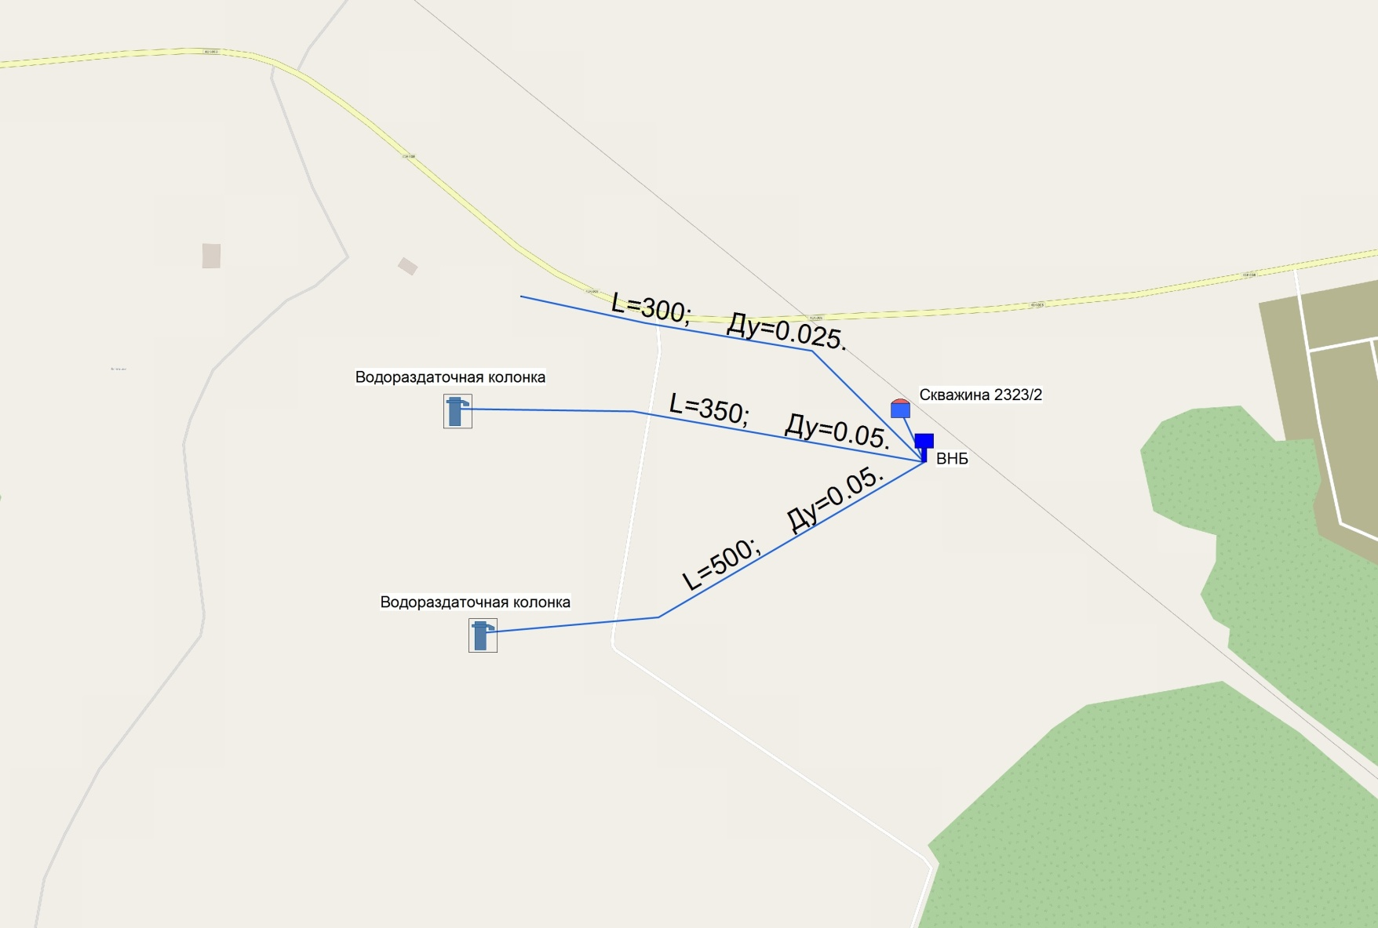

Рисунок 18 Технологическая зона централизованного водоснабжения д. Воронино

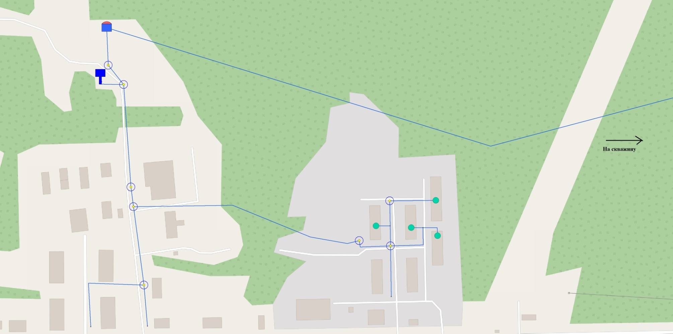

Рисунок 19 Технологическая зона централизованного водоснабжения Военный городок

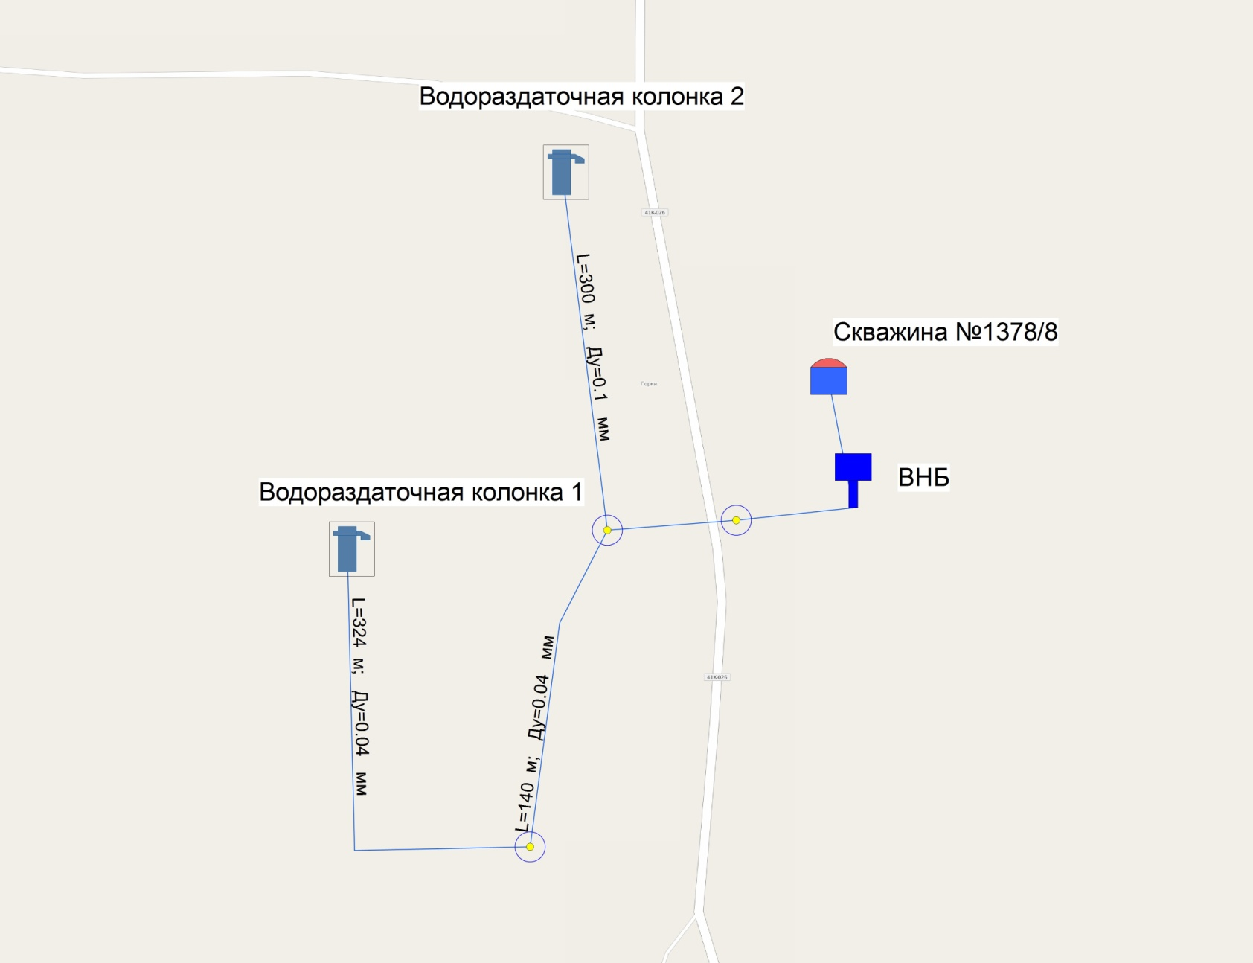

Рисунок 20 Технологическая зона централизованного водоснабжения д. Горки

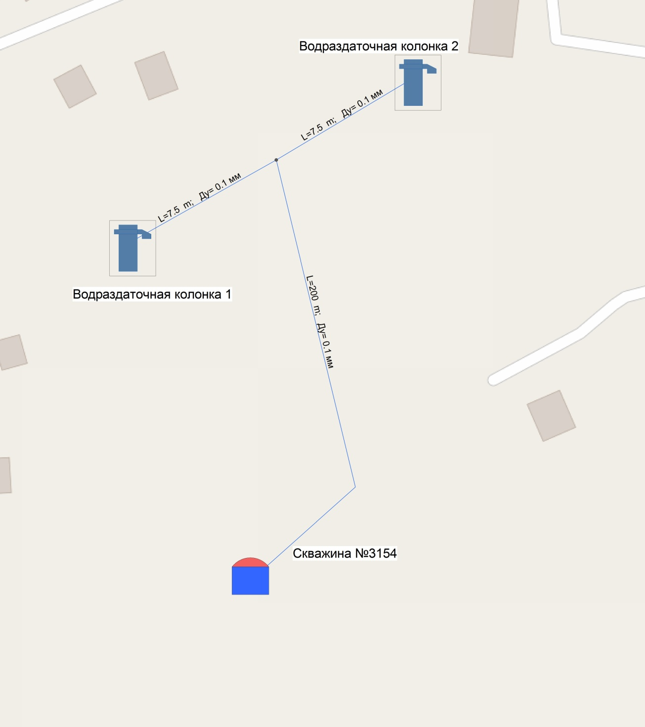

Рисунок 21 Технологическая зона централизованного водоснабжения д.Заостровье

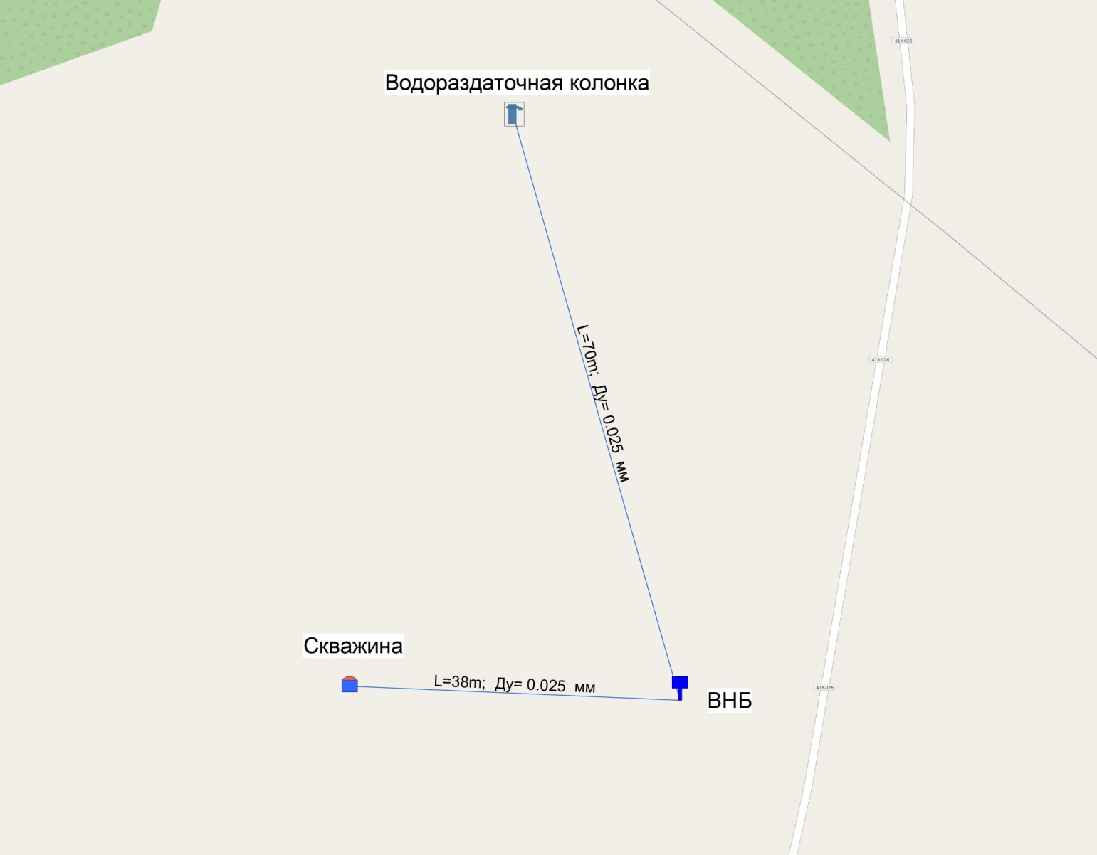

Рисунок 22 Технологическая зона централизованного водоснабжения д. Медуши

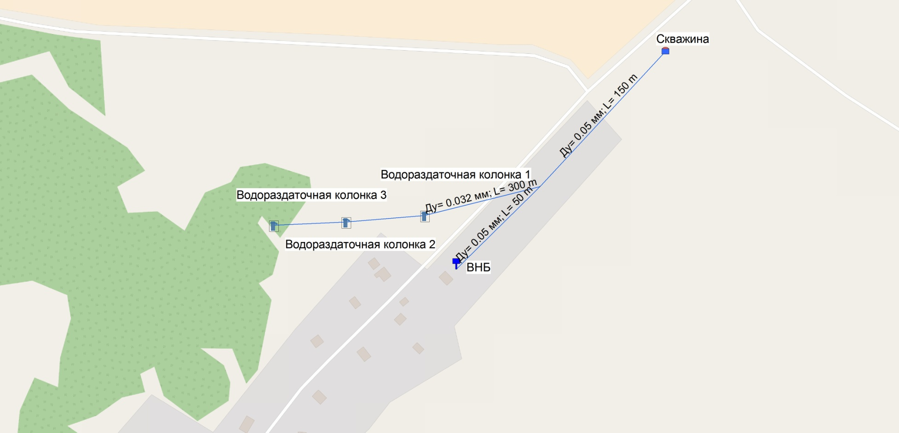

Рисунок 23 Технологическая зона централизованного водоснабжения д.Муховицы

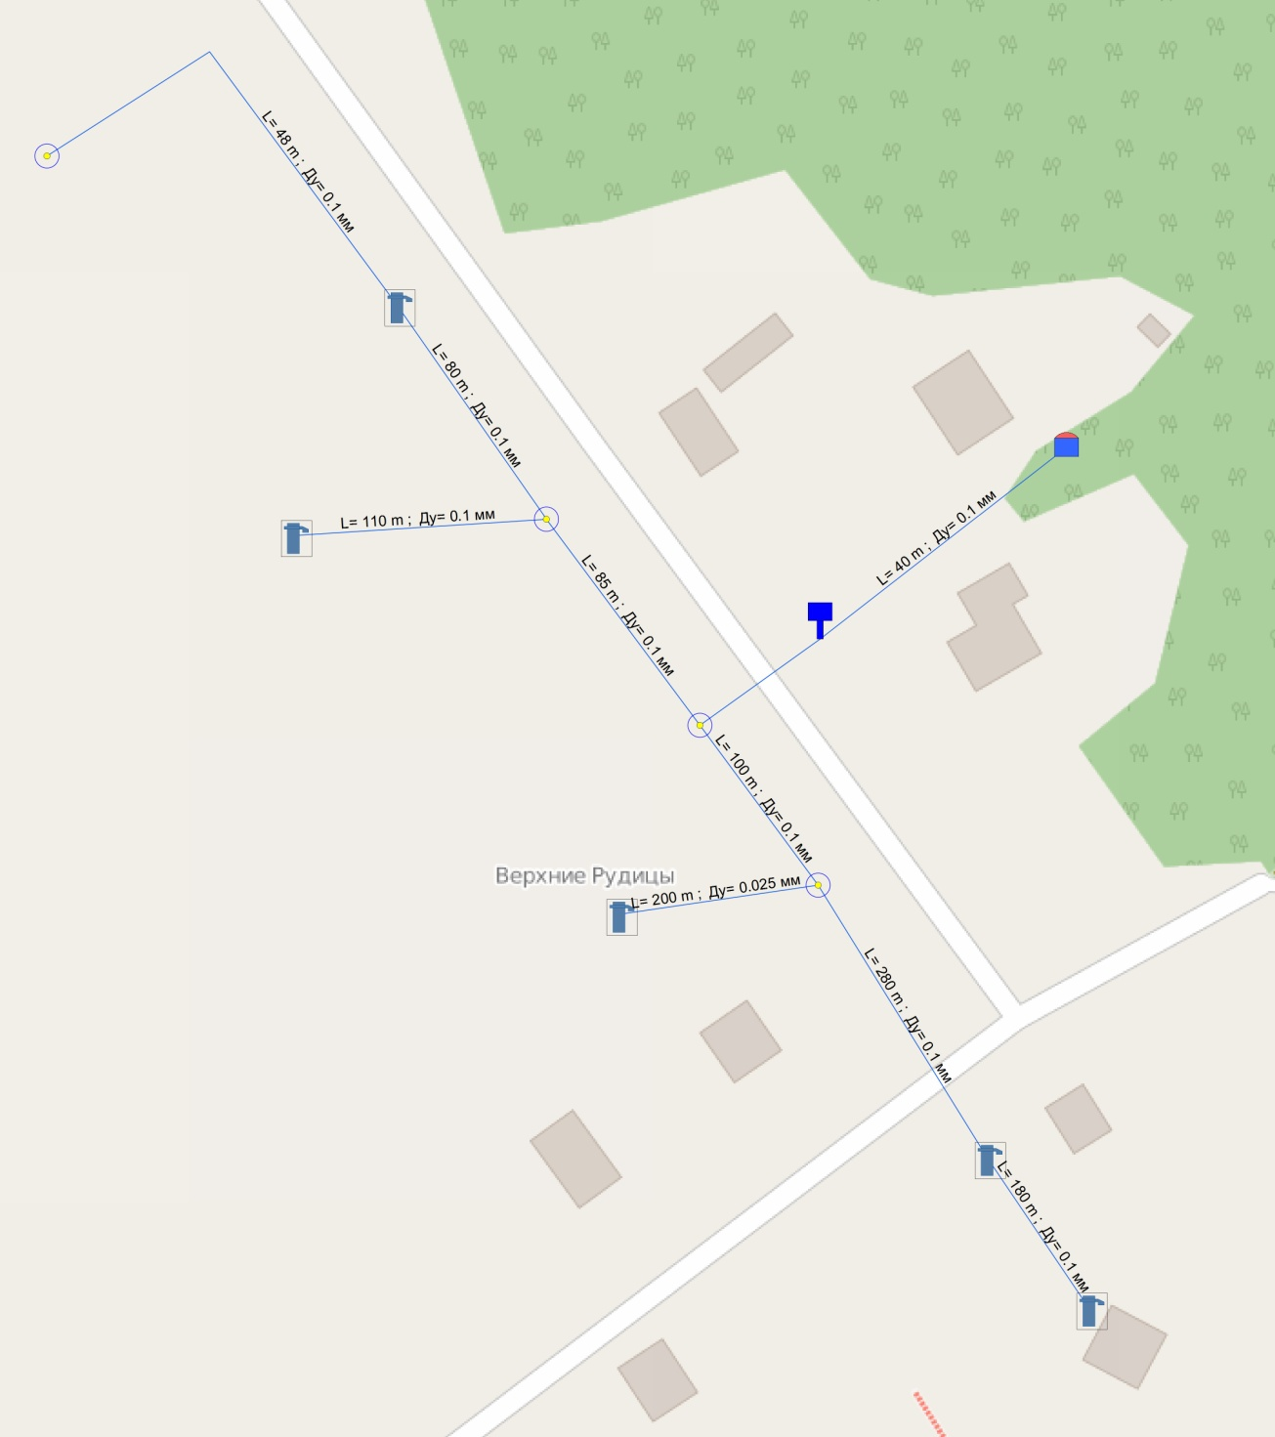

Рисунок 24 Технологическая зона централизованного водоснабжения д. Рудицы

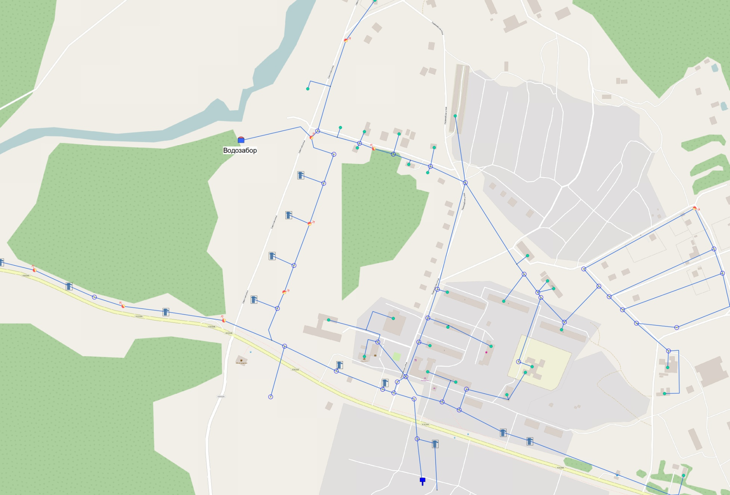

Рисунок 25 Технологическая зона централизованного водоснабжения д. Лопухинка

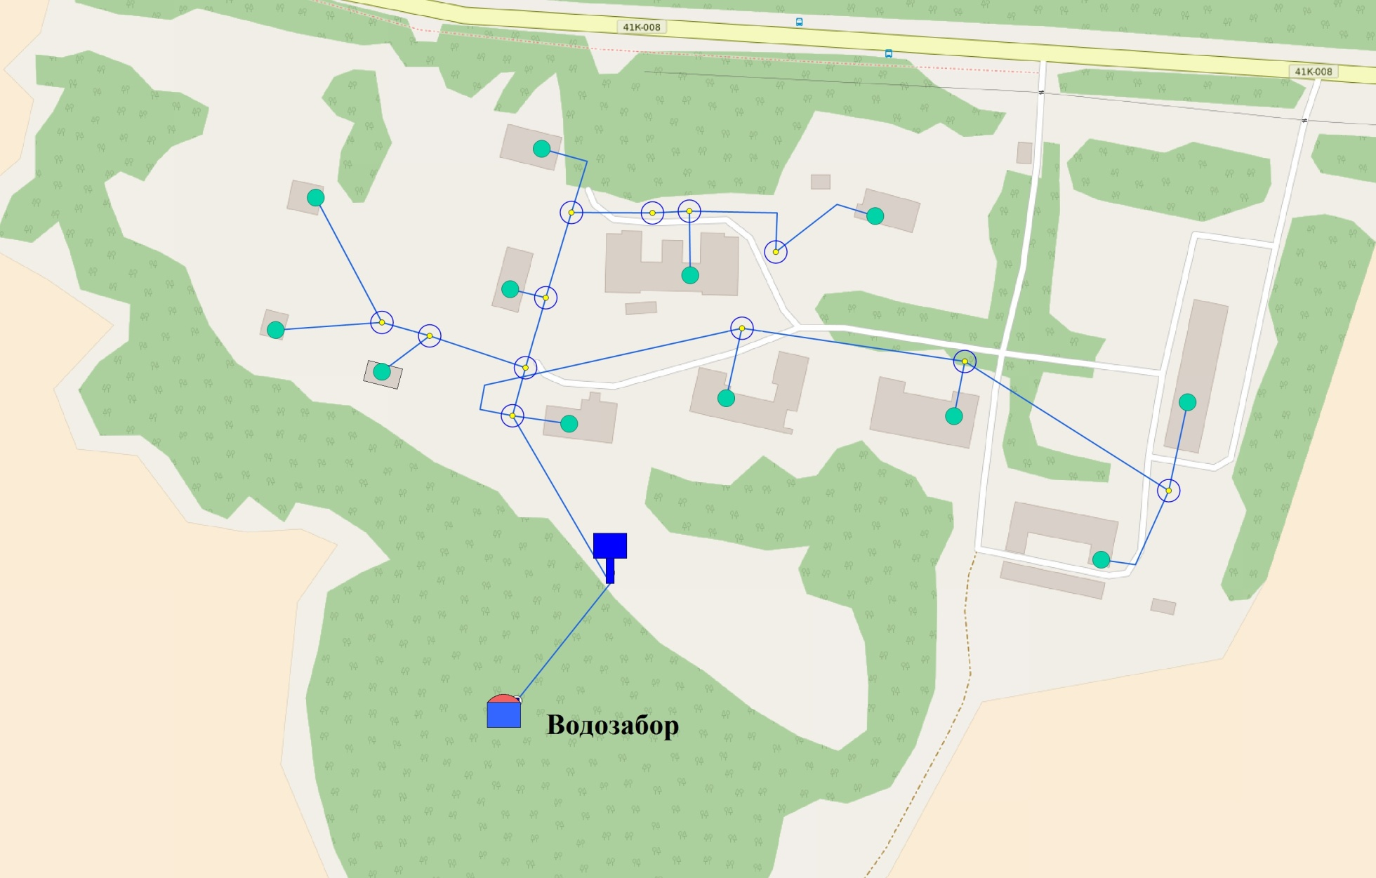

Рисунок 26 Технологическая зона централизованного водоснабжения Детского дома

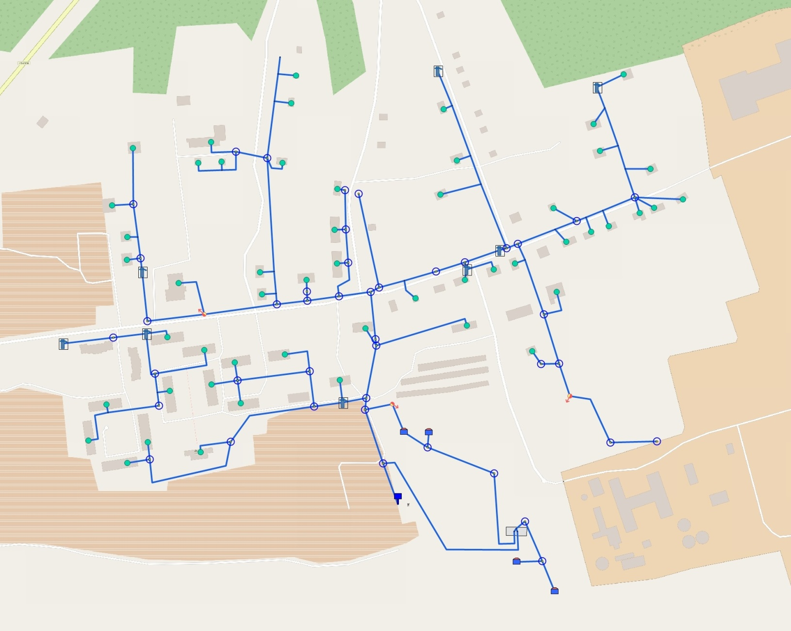

Рисунок 27 Технологическая зона централизованного водоснабжения д. Глобицы

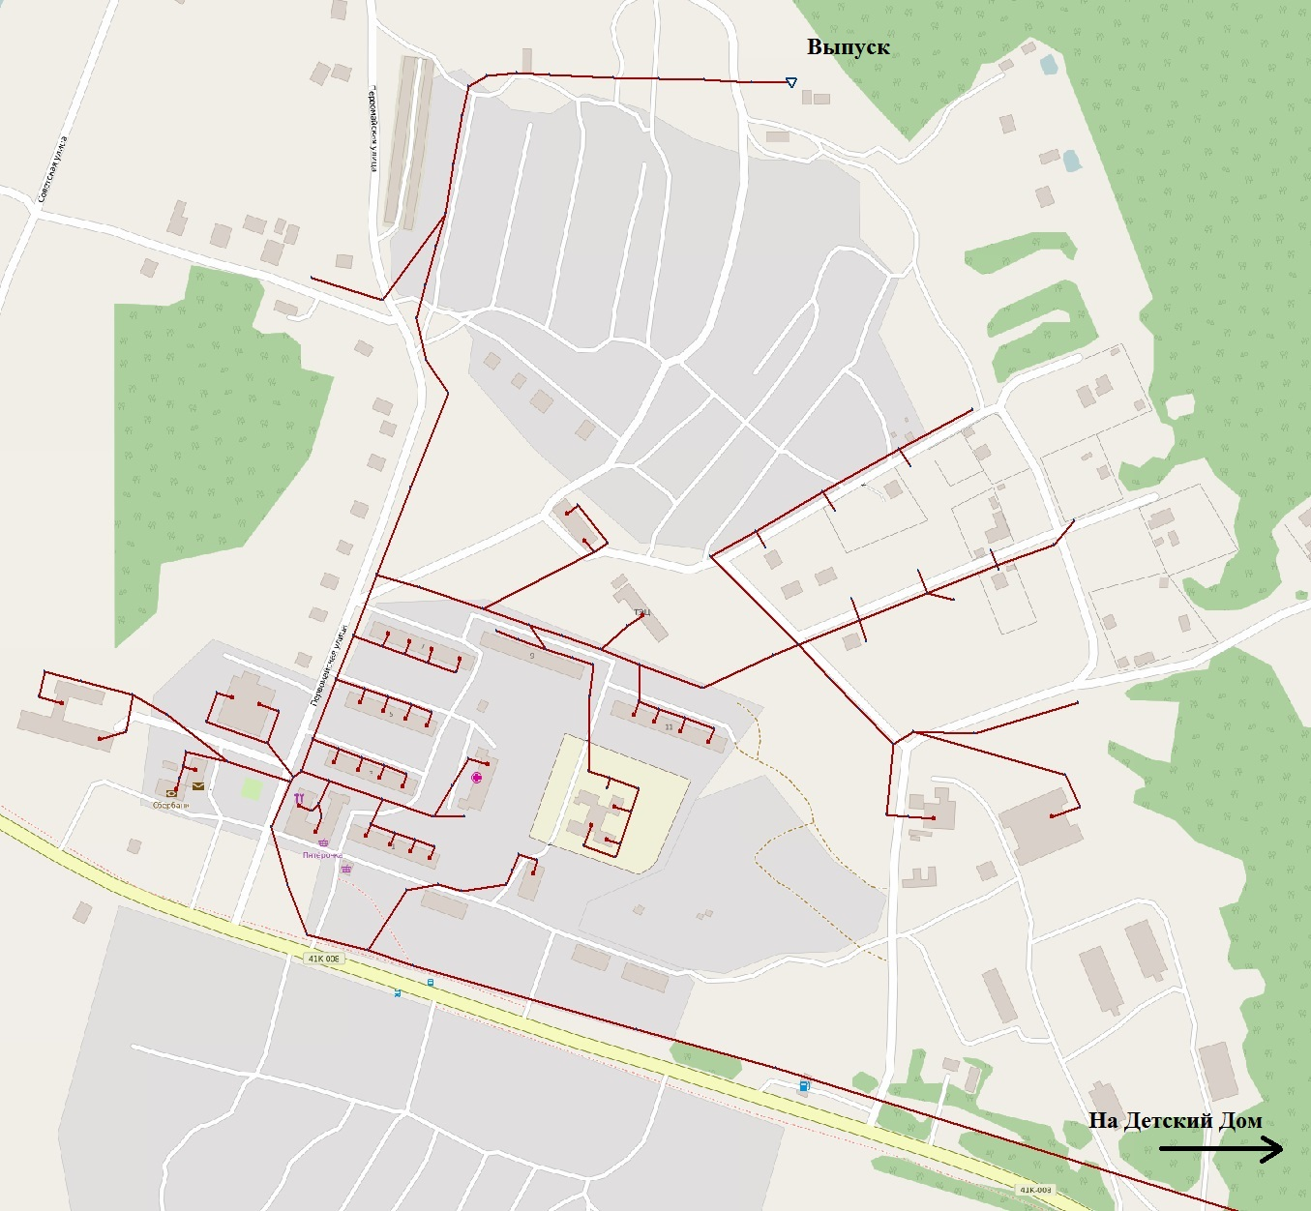

Рисунок 28 Технологическая зона централизованного водоотведения д. Лопухинка

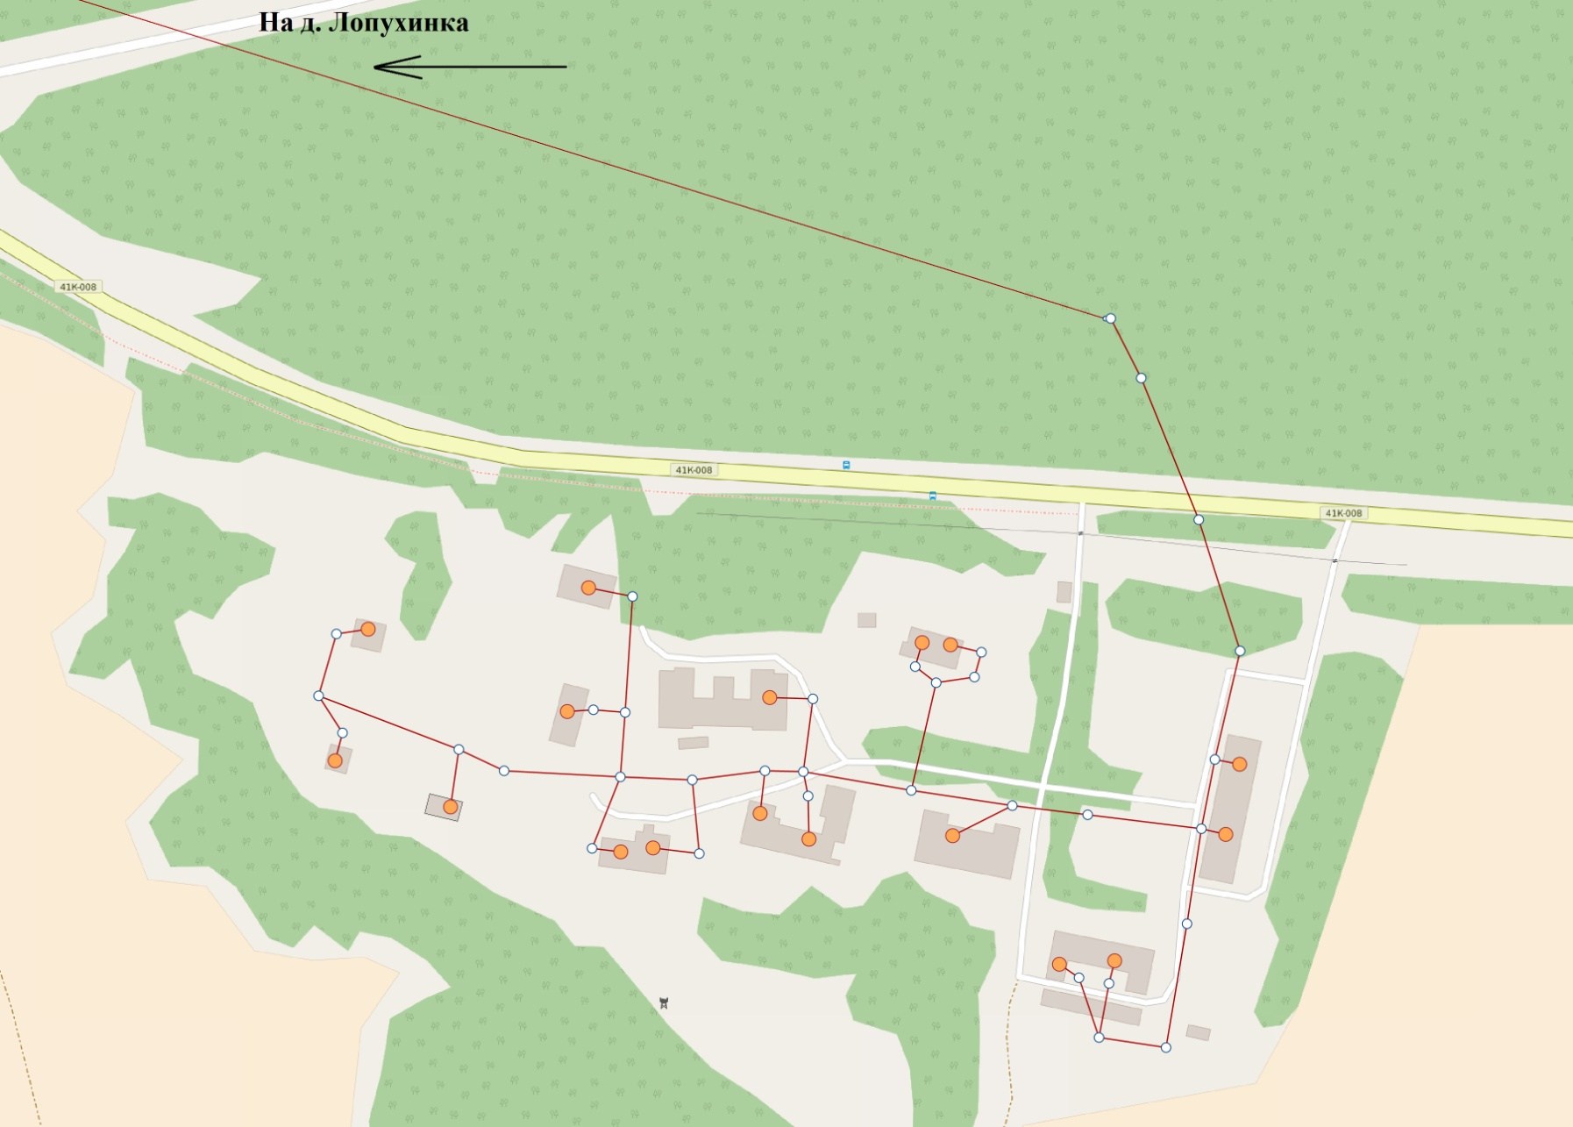

Рисунок 29 Технологическая зона централизованного водоотведения Детский дом

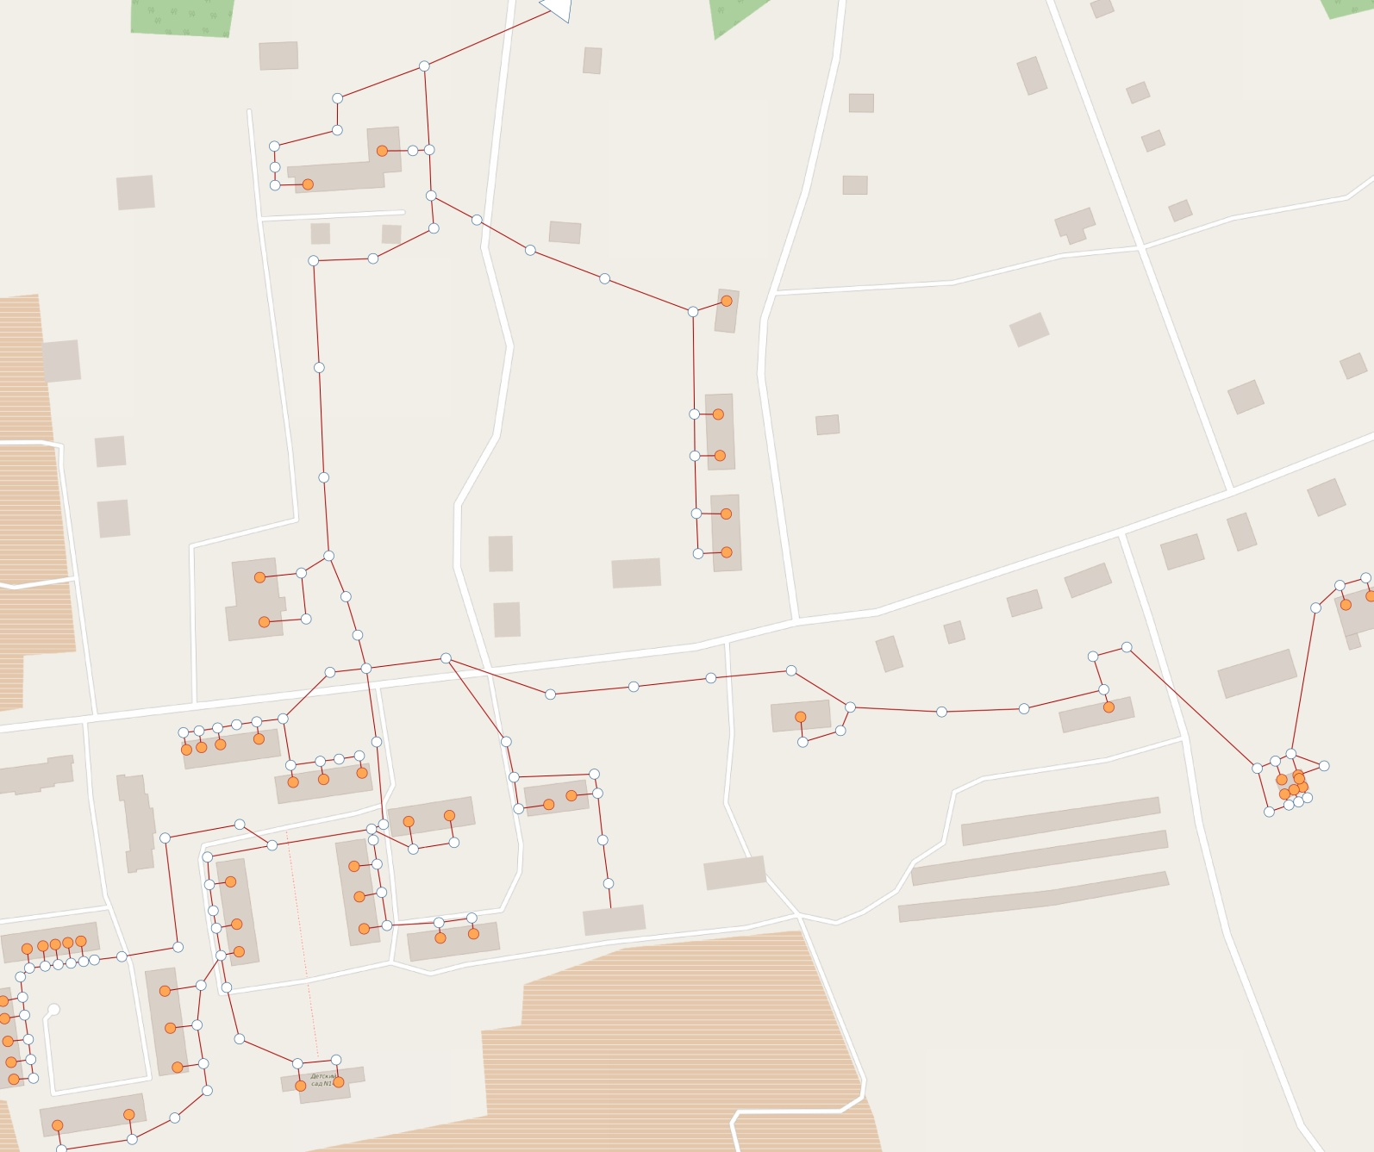

Рисунок 30 Технологическая зона централизованного водоотведения д. Глобицы

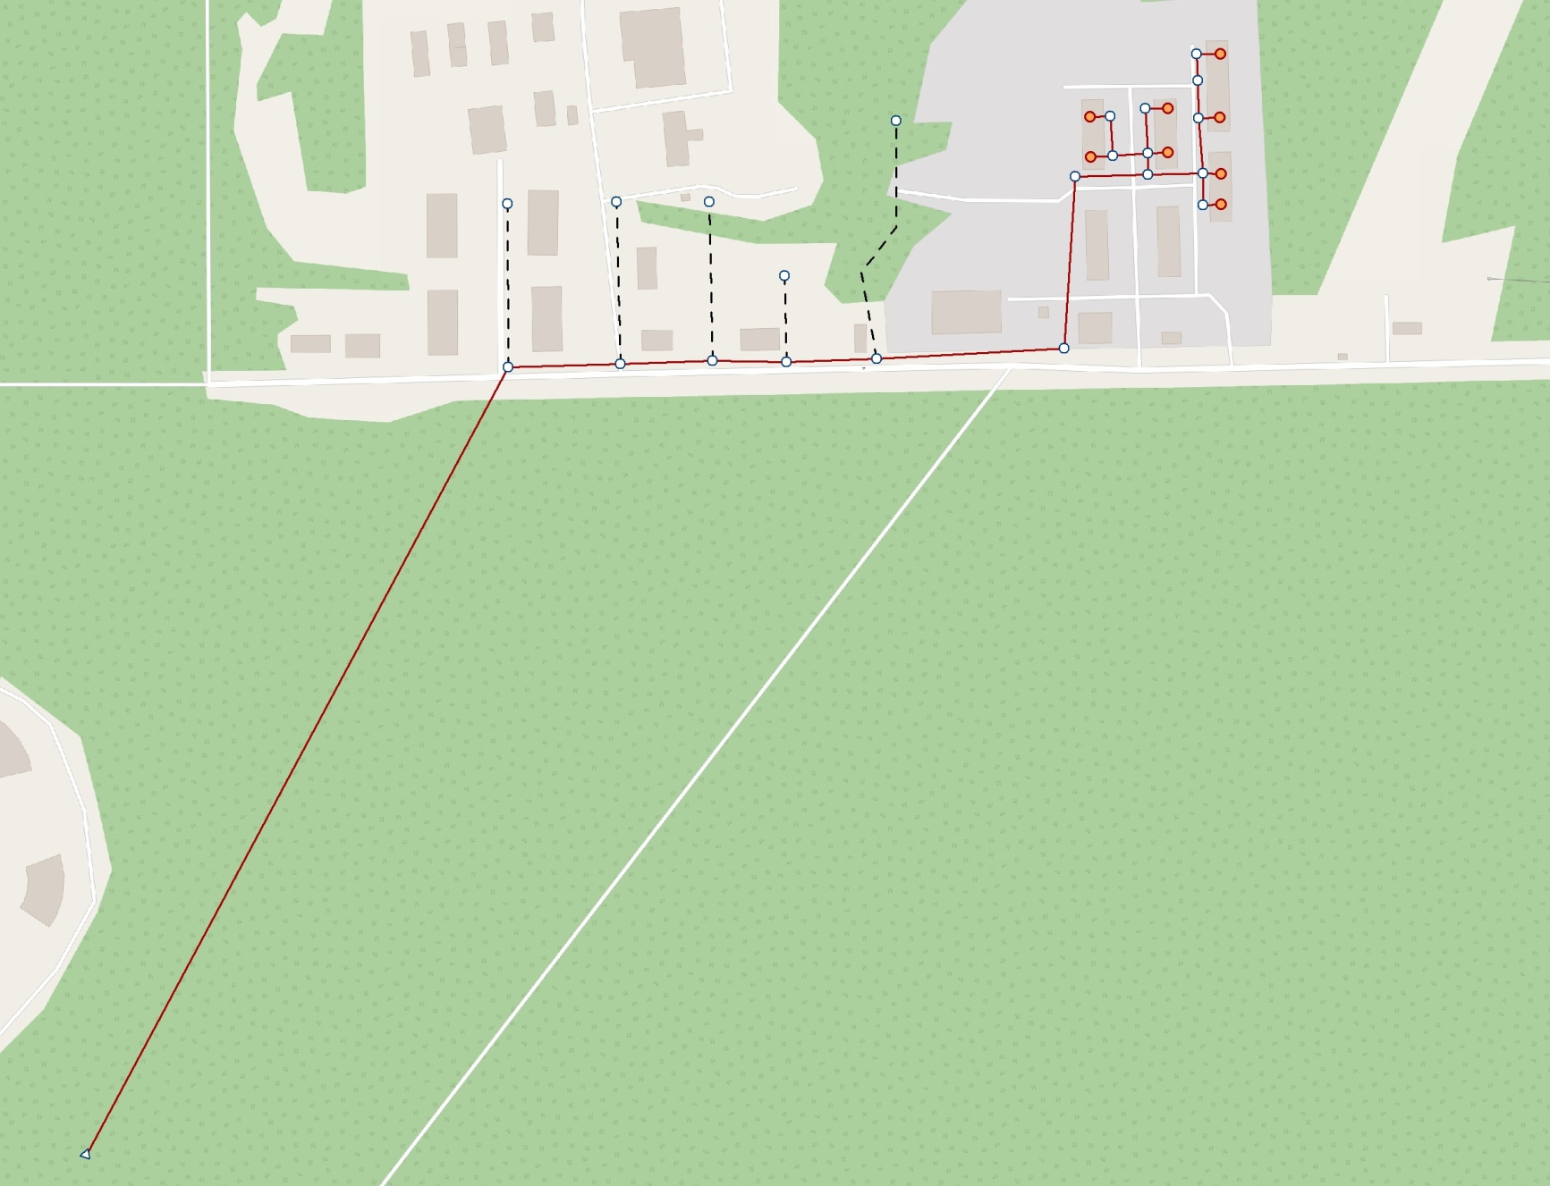

Рисунок 31 Технологическая зона централизованного водоотведения Военный городок